ACTA APROBADA
SESIÓN ORDINARIA No. 3000
FECHA: Miércoles 30 de noviembre de 2016
HORA: 7:30 a.m.
LUGAR: SALA DEL CONSEJO INSTITUCIONAL
PRESENTES
MSc. Jorge Chaves Arce Profesor del ITCR
Dr. Bernal Martínez Gutiérrez Profesor del ITCR
Lic. William Buckley Buckley Profesor del ITCR
Máster María Estrada Sánchez Profesora del ITCR
Máster Jorge Carmona Chaves Funcionario Administrativo del ITCR
Sr. William Boniche Gutiérrez Estudiante del ITCR
Sr. Eddie Gómez Serrano Estudiante del ITCR
Srta. Ana Melissa Vásquez Vargas Estudiante del ITCR
Ing. Alexander Valerín Castro Funcionario Administrativo del ITCR
Ing. Carlos Roberto Acuña Esquivel Representante de los Egresados
Dr. Tomás Guzmán Hernández Representante Docente Sede Regional y Centro Académico
AUSENTES:
Dr. Julio Calvo Alvarado Presidente y Rector
Sr. Henry Alfaro Arias Estudiante del ITCR
Lic. Isidro Álvarez Salazar Auditor Interno
FUNCIONARIOS
Licda. Bertalía Sánchez Salas Directora Ejecutiva de la Secretaría
del Consejo Institucional
ÍNDICE
PÁGINA
ASUNTOS DE TRÁMITE
ARTÍCULO 1. Aprobación de Agenda | 3
ARTÍCULO 2. Informe de Correspondencia (documento anexo) | 4
ARTÍCULO 3. Informe de Rectoría | 9
ARTÍCULO 4. Propuestas de Comisiones | 9
ARTÍCULO 5. Propuestas de miembros del Consejo Institucional | 10
ASUNTOS DE FONDO
ARTÍCULO 6. Nombramiento de un miembro suplente representante del sector docente en el Tribunal Institucional Electoral (A cargo de la Presidencia) | 23
ARTÍCULO 7. Interpretación de los Artículos del Estatuto Orgánico del ITCR, sobre el cálculo de la Representación Estudiantil en los órganos de toma de decisiones. Segunda Votación (A cargo de la Comisión de Estatuto Orgánico) | 24
ARTÍCULO 8. Modificación acuerdo de la Sesión Ordinaria No. 2989, Artículo 7, del 14 de setiembre de 2016. Renovación y Reconversión de plazas 2017-Fondos FEES (A cargo de la Comisión de Planificación y Administración) | 27
ASUNTOS DE FORO
ARTÍCULO 9. Diagnóstico de las normas Tics de la Contraloría General de la República (A cargo de la Presidencia) | 34
SE CONTINÚA CON ASUNTOS DE FONDO
ARTÍCULO 10. Modificación al acuerdo de la Sesión Ordinaria No. 2989, Artículo 8, del 14 de setiembe de 2016. Creación de plazas financiadas con Fondos FEES y Fondos Específicos para el 2017 (A cargo de la Comisión de Planificación y Administración) | 69
ARTÍCULO 11. Modificación al acuerdo de la Sesión Ordinaria No. 2992, Artículo 8, del 05 de octubre de 2016. Plazas Nuevas, Renovación y Reconversión, financiadas con Fondos del Sistema 2017 (A cargo de la Comisión de Planificación y Administración) | 71
SE CONTINUA CON ASUNTOS VARIOS
ARTÍCULO 12. Convenio Egresados con CONARE | 73
ARTÍCULO 13. Recordatorio Asamblea FEPETEC | 73
ARTÍCULO 14. Carreras de baja demanda | 73
ARTÍCULO 15. Apoyo del TEC en comunidades afectadas por Huracán Otto | 73
ARTÍCULO 16. Traslados de actividades Jornadas motivacional y cierre 45 aniversario | 75
SE CONTINUA CON ASUNTOS DE FONDO
ARTÍCULO 17. Creación de Unidades internas de la Auditoría Interna (A cargo de la Comisión de Planificación y Administración) | 75
NOTA: El señor Tomás Guzmán informa que debido a que el señor Julio Calvo Alvarado, Presidente del Consejo Institucional, no estará presente en esta Sesión y según el Reglamento de Funcionamiento del Consejo Institucional, le corresponde a él abrir la Sesión y luego le compete al Consejo designar a la persona que la presidirá, por lo que procederá con la apertura; consulta si alguna otra persona desea presidir esta Sesión.
Por unanimidad se designa al señor Tomás Guzmán, para que presida esta Sesión
El señor Tomás Guzmán, quien preside, inicia la sesión a las siete horas con cuarenta y ocho minutos de la mañana, con la presencia del Ing. Jorge Chaves, Máster María Estrada, Sr. William Boniche, Srta. Ana Melissa Vásquez, Ing. Jorge Carmona, Ing. Alexander Valerín, Sr. Eddie Gómez, Ing. Carlos Roberto Acuña.
El señor Tomás Guzmán justifica la ausencia del señor Julio Calvo, ya que participará en la entrega de los Premios Nacionales de Ciencia y Tecnología, donde el funcionario Dr. Ivan Vargas Blanco recibirá el Premio Nacional de Tecnología Clodomiro Picado Twight 2016; la del señor Henry Alfaro, quien se encuentra en Guatemala, en la actividad de lanzamiento de la política de Prevención de desastres Naturales del Programa PRIDCA, en representación de la Federación como parte del FEUCA.
El señor Isidro Álvarez justifica su ausencia por encontrarse enfermo. Asimismo, indica que el señor Bernal Martínez justifica su llegada tardía porque tiene que realizarse unos exámenes.
El señor Carlos Roberto Acuña, solicita hacer minuto de silencio por la muerte de las personas a consecuencia del Huracán Otto, del Expresidente de la República Luis Alberto Monge y por los fallecidos en el accidente aéreo del equipo de fútbol Chapecoense. Se procede a realizar el minuto de silencio.
CAPÍTULO DE AGENDA
ARTÍCULO 1. Aprobación de la Agenda
El señor Tomás Guzmán somete a votación la agenda del día y se obtiene el siguiente resultado: 9 votos a favor, 0 en contra.
La discusión de este punto consta en el archivo digital de la Sesión No. 3000.
Por lo tanto, la agenda se aprueba de la siguiente manera:
ASUNTOS DE TRÁMITE
Asistencia
- Aprobación de Agenda
- Informe de Correspondencia (documento anexo)
- Informes de Rectoría
- Propuestas de Comisiones
- Propuestas de Miembros del Consejo Institucional
ASUNTOS DE FONDO
- Nombramiento de un miembro suplente representante del sector docente en el Tribunal Institucional Electoral (A cargo de la Presidencia)
- Interpretación de los Artículos del Estatuto Orgánico del ITCR, sobre el cálculo de la Representación Estudiantil en los órganos de toma de decisiones. Segunda Votación (A cargo de la Comisión de Estatuto Orgánico)
- Modificación acuerdo de la Sesión No. 2989, Artículo 7, del 14 de setiembre de 2016. Renovación y Reconversión de plazas 2017-Fondos FEES (A cargo de la Comisión de Planificación y Administración)
- Modificación acuerdo de la Sesión No. 2989, Artículo 8, del 14 de setiembre de 2016. Creación de plazas financiadas con Fondos FEES y Fondos Específicos para el 2017 (A cargo de la Comisión de Planificación y Administración)
- Modificación acuerdo de la Sesión No. 2992, Artículo 8, del 05 de octubre de 2016. Plazas nuevas, renovación y reconversión, financiadas con Fondos del Sistema 2017 (A cargo de la Comisión de Planificación y Administración)
- Creación de Unidades internas de la Auditoría Interna (A cargo de la Comisión de Planificación y Administración)
ASUNTOS DE FORO
- Diagnóstico de las normas Tics de la Contraloría General de la República (A cargo de la Presidencia)
ASUNTOS DE VARIOS
- Varios
CAPITULO DE CORRESPONDENCIA
ARTÍCULO 2. Informe de Correspondencia (documento anexo)
La señora Bertalía Sánchez da a conocer la correspondencia recibida por la Secretaría del Consejo Institucional, la cual incluye:
Correspondencia remitida al Presidente del Consejo Institucional:
- CG-223-16, Memorando con fecha de recibido 21 de noviembre de 2016, suscrito por la Licda. Ericka Ugalde Camacho, Jefa de Área, Asamblea Legislativa, dirigido al Dr. Julio Calvo, Rector, en el cual solicita criterio texto sustitutivo “Ley para garantizar la transferencia en los Órganos Colegiados de la Administración Pública ”, Expediente 20.103. (SCI-3976-11-2016)
Se toma nota. Se traslada a la Asesoría Legal
Correspondencia remitida al Consejo Institucional
- TIE-601-2016, Memorando con fecha de recibido 21 de noviembre de 2016, suscrito por el Lic. Rodolfo Coto Quirós, Vicepresidente Tribunal Institucional Electoral, dirigido a la Licda. Bertalía Sánchez, Directora Ejecutiva, Secretaría del Consejo Institucional, en el cual informa que el Tribunal Institucional Electoral ha iniciado el proceso para la elección de tres representantes del sector docente y un representante del sector administrativo ante el Consejo Institucional, para el periodo del 01 de julio de 2017 al 30 de junio de 2021. Con la finalidad de elaborar el padrón electoral, según lo normado en el Código de Elecciones del ITCR; este Tribunal le solicita un listado de los funcionarios del Centro, Departamento o Escuela a su cargo, que al 20 de octubre del 2016 estén nombrados por tiempo indefinido y con una jornada no menor a medio tiempo completo. Esta información debe ser entregada a más tardar el 09 de diciembre de 2016. (SCI-3977-11-2016)
Se toma nota.
- R-1269-2016, Memorando con fecha de recibido 22 de noviembre de 2016, suscrito por el Dr. Julio Calvo, Rector, dirigido a la Licda. Bertalía Sánchez, Directora Ejecutiva, Secretaría del Consejo Institucional, con copia a los señores Consejo Institucional, en el cual en atención al oficio SCI-716-2016 “Ampliaciones realizadas en instalaciones Gimnasio de ASETEC, adjunta el oficio de la ASETEC-158-2016, en el cual aclara el tema. (SCI-3979-11-2016)
Se toma nota.
- ViDa-910-2016, Memorando con fecha de recibido 23 de noviembre de 2016, suscrito por el Ing. Luis Paulino Méndez, Vicerrector de Docencia, dirigido a la Licda. Bertalía Sánchez, Directora Ejecutiva, Secretaría del Consejo Institucional, en el cual en atención a la solicitud criterio sobre el Proyecto de Ley 20.038 “Ley para Garantizar el Reconocimiento de Títulos emitidos por Instituciones y Organismos inscritos en el Extranjero”, informa que este tema fue abordado por el CONARE, dado el alcance del mismo y se respondió a la Asamblea Legislativa con el criterio legal del abogado de CONARE. Adjunta respuesta enviada a la Asamblea Legislativa. (SCI-3980-11-2016)
Se toma nota.
- VIESA-1663-2016, Memorando con fecha de recibido 23 de noviembre de 2016, suscrito por la Dra. Claudia Madrizova, Vicerrectora de Vida Estudiantil y Servicios Académicos, dirigido a Licda. Bertalía Sánchez, Directora Ejecutiva, Secretaría del Consejo Institucional, en el cual remite Criterio sobre Proyecto de “Ley para crear el Ministerio de Cultura, Juventud y Deporte, de 5 de julio de 1971 y sus reformas”, Expediente No. 19.891. La Vicerrectoría de Vida Estudiantil y Servicios Académicos fomenta de la misma manera la actividad cultural, artística y deportiva, razón por cual apoya la propuesta, siempre y cuando se garantiza el mismo apoyo y beneficios para el sector deportivo. (SCI-3981-11-2016)
Se toma nota. Futuro punto de agenda
- Sin oficio, Invitación con fecha de recibido 28 de noviembre de 2016, suscrito por el Consejo Nacional de Rectores, dirigido a los Miembros del Consejo Institucional, en el cual invita al Acto de Traspaso Anual de la Presidencia, que tendrá lugar en el Auditorio del Consejo Nacional de Rectores, el martes 06 de diciembre de 2016, a las 5:00 pm. (SCI-3988-11-2016)
Se toma nota. Participará el señor Tomás Guzmán.
- Sin oficio, Invitación con fecha de recibido 28 de noviembre de 2016, suscrito por el Dr. Alejandro Masís, Director Escuela de Administración de Empresas y el Dr. José Martínez, Coordinador Programa Actualización Empresarial, en el cual invita al Acto de Graduación correspondiente a los Programas Técnicos del I Semestre 2016, el martes 06 de diciembre en el Hotel Crown Plaza, Salón Corcovado, a las 6:00 p.m. Se ha reservado un espacio en la mesa principal para autoridades en calidad de invitado de honor. (SCI-3989-11-2016)
Se toma nota. Asistirá el señor Carlos Roberto Acuña.
Correspondencia remitida con copia Consejo Institucional
- AUDI-SIR-013-2016, Memorando con fecha de recibido 21 de noviembre de 2016, suscrito por el Lic. Isidro Álvarez Salazar, Auditor Interno, dirigido al Dr. Julio Calvo, Rector, con copia al Dr. Julio Calvo, Rector, en el cual informa que mediante el oficio AUDI-AD-031-2016, del 12 de setiembre de 2016, se remitió a esa instancia el informe denominado “Advertencia sobre la necesidad de establecer lineamientos y/o mecanismos de control en el ámbito institucional que garanticen la debida conformación y asistencia a los diversos Consejos decisorios y/o asesores del Instituto Tecnológico de Costa Rica (ITCR); y la estandarización de la documentación de sustento de sus actuaciones (actas, minutas, acuerdos, entre otros.)”, por considerarlo con competencia para ordenar su cumplimiento y supervisar lo actuado. Además una vez analizada la información incluida en el Sistema de Implementación de Recomendaciones (SIR), el expediente físico que se mantiene al respecto, y el documento R-1017-2016, del 22 de setiembre de 2016, se determina que la advertencia se ha atendido satisfactoriamente, quedando así registrada. (SCI-3973-11-2016)
Se toma nota.
- SCI-697-2016, Memorando con fecha de recibido 22 de noviembre de 2016, suscrito por el Lic. William Buckley, Coordinador Comisión de Estatuto Orgánico, dirigido a la Licda. Bertalía Sánchez, Directora Ejecutiva, Secretaría del Consejo Institucional, con copia al Consejo Institucional, en cual remite Respuesta oficio VIESA-1201-2016, sobre propuesta de Modificación al Artículo 3, inciso g, del Estatuto Orgánico. Solicita se amplíe dentro de la justificación que realizan, donde se señalen todas las Leyes Nacionales e Internacionales de la lista que corresponde para poder contar con una universidad con mayores niveles de equidad e igualdad en el ITCR, por lo que se sugiere revisar e incorporar las que correspondan a los siguientes temas. (SCI-3978-11-2016)
Se toma nota.
- SCI-726-2016, Memorando con fecha de recibido 21 de noviembre de 2016, suscrito por la Licda. Bertalía Sánchez, Directora Ejecutiva, Secretaría del Consejo Institucional, dirigido al MBA. Humberto Villalta Solano, Coordinador Comité Estratégico Tecnologías de Información y al Ing. Alfredo Villarreal R., Director Departamento de Administración de Tecnologías de Información y Comunicación (DATIC), con copia al Consejo Institucional, en el cual informa que en la Sesión Ordinaria No. 2998, realizada el 16 de noviembre del 2016, en el Capítulo de Varios, el señor Tomás Guzmán, Representante de la Sede Regional San Carlos y Centros Académicos, comenta sobre problemas que han tenido desde hace tiempo en la Sede Regional San Carlos, con el uso de internet y la telefonía, ya que no se pueden canalizar las llamadas correctamente y la red se cae muy a menudo. (SCI-3975-11-2016)
Se toma nota.
- SCI-727-2016, Memorando con fecha de recibido 23 de noviembre de 2016, suscrito por la Licda. Bertalía Sánchez, Directora Ejecutiva, Secretaría del Consejo Institucional, dirigido al Dr. Bernal Martínez, Coordinador Comisión de Planificación y Administración, en el cual traslada correspondencia de la Sesión No. 2999, Artículo 3, incisos 2-5-6-8 y 33 del 23 de noviembre del 2016. (SCI-3982-11-2016)
Se toma nota.
- SCI-728-2016, Memorando con fecha de recibido 23 de noviembre de 2016, suscrito por la Licda. Bertalía Sánchez, Directora Ejecutiva, Secretaría del Consejo Institucional, dirigido al M.Sc. Jorge Chaves, Coordinador Comisión de Asuntos Académicos y Estudiantiles, en el cual traslada correspondencia de la Sesión No. 2999, Artículo 3, inciso 3 y 33 del 23 de noviembre de 2016. (SCI-3983-11-2016)
Se toma nota.
- SCI-730-2016, Memorando con fecha de recibido 23 de noviembre de 2016, suscrito por la Licda. Bertalía Sánchez, Directora Ejecutiva, Secretaría del Consejo Institucional, dirigido al Lic. William Buckley, Coordinador Comisión de Estatuto Orgánico, en el cual traslada correspondencia de la Sesión No. 2999, Artículo 3, inciso 3 y 33 del 23 de noviembre de 2016. (SCI-3984-11-2016)
Se toma nota.
- SCI-731-2016, Memorando con fecha de recibido 23 de noviembre de 2016, suscrito por el Ing. Jorge Chaves, Coordinador Comisión de Asuntos Académicos y Estudiantiles, dirigido al MBA. Harold Blanco Leitón, Director Recursos Humanos, con copia al Consejo Institucional en Atención del oficio RH- 1124-2016 “Interpretación cálculo nota Departamental”. (SCI-3985-11-2016)
Se toma nota.
- Sin oficio. Memorando con fecha de recibido 23 de noviembre de 2016, suscrito por la Sra. Adriana Aguilar Loaiza, dirigido al Sr. Rector, con copia al Consejo Institucional, en el cual presenta Recurso de reconsideración en relación con la resolución RR-11371-2016 dictada por el Señor Rector a las once horas del catorce de noviembre del año dos mil dieciséis. (SCI-3986-11-2016)
Se toma nota. Se traslada a la Comisión de Estatuto Orgánico.
ADDENDUM DE CORRESPONDENCIA
- Sin oficio, Invitación con fecha de recibido 28 de noviembre de 2016, suscrito por el Departamento de Recursos Humanos, dirigido al Consejo Institucional, en el cual remite invitación de la obra de teatro “Frutos de Vida”, en el marco del Día Internacional de las Personas con Discapacidad. El próximo jueves 01 de diciembre de 2016, a las 10:00 am, en el Auditorio D3-01. (SCI-3990-11-2016)
Se toma nota.
- AUDI-367-2016, Memorando con fecha de recibido 28 de noviembre de 2016, suscrito por el Lic. Isidro Álvarez Salazar, Auditor Interno, dirigido al Dr. Bernal Martínez, Coordinador de la Comisión de Planificación y Administración, en el cual con el ánimo de solventar algunas inquietudes manifestadas por los miembros de la Comisión de Planificación y Administración del Consejo Institucional, sobre información contenida en el oficio OPI-554-2015, del 22 de setiembre de 2016, para la creación de dos Unidades adscritas a la Auditoría Interna, se hacen las siguientes aclaraciones en relación con el nombre de esas unidades y el plazo de nombramiento de los coordinadores. (SCI-3987-11-2016)
Se toma nota. Punto de agenda correspondiente
- R-1299-2016, Memorando con fecha de recibido 29 de noviembre de 2016, suscrito por el Dr. Julio Calvo, Rector, dirigido a la Licda. Bertalía Sánchez, Directora Ejecutiva, Secretaría del Consejo Institucional, en el cual informa que dado que el próximo miércoles 30 de noviembre se realizará la entrega de los Premios Nacionales de Ciencia y Tecnología y que el funcionario Dr. Ivan Vargas Blanco recibirá el Premio Nacional de Tecnología Clodomiro Picado Twight 2016. Justifica su ausencia a la Sesión del Consejo Institucional Nº 3000 programada para esa fecha, con el fin de asistir a tan importante evento. (SCI-3999-11-2016)
Se toma nota.
- Sin oficio, correo electrónico con fecha de recibido 29 de noviembre de 2016, suscrito por el Sr. Henry Alfaro, Presidente FEITEC, dirigido a la Licda. Bertalía Sánchez, Directora Ejecutiva, Secretaría del Consejo Institucional, en el cual justifica su ausencia a la Sesión No.3000, esto porque se encuentra en Guatemala, en la actividad de lanzamiento de la política de Prevención de desastres Naturales del Programa PRIDCA, en representación de la Federación como parte del FEUCA, por lo que estará asistiendo a la sesión en su representación Ana Melissa Vázquez, Vicepresidenta del Consejo Ejecutivo. (SCI-4000-11-2016)
Se toma nota.
La señora Bertalía Sánchez da lectura al informe de correspondencia, la cual presenta observaciones; se toma nota en el Seguimiento de Acuerdos, cuando corresponde y se direcciona a las diferentes Comisiones.
Punto 6. (Sin oficio), Invitación con fecha de recibido 28 de noviembre de 2016, suscrito por el Consejo Nacional de Rectores, dirigido a los Miembros del Consejo Institucional, en el cual invita al Acto de Traspaso Anual de la Presidencia, que tendrá lugar en el Auditorio del Consejo Nacional de Rectores, el martes 06 de diciembre de 2016, a las 5:00 pm (SCI-3988-11-2016)
Se toma nota.
La señora Bertalía Sánchez pregunta a quién le gustaría asistir al traspaso de poderes en CONARE.
El señor Tomás Guzmán dice que a él le gustaría asistir.
Punto 7. (Sin oficio), Invitación con fecha de recibido 28 de noviembre de 2016, suscrito por el Dr. Alejandro Masís, Director Escuela de Administración de Empresas y el Dr. José Martínez, Coordinador Programa Actualización Empresarial, en el cual invita al Acto de Graduación correspondiente a los Programas Técnicos del I Semestre 2016, el martes 06 de diciembre en el Hotel Crown Plaza, Salón Corcovado, a las 6:00 p.m. Se ha reservado un espacio en la mesa principal para autoridades en calidad de invitado de honor. (SCI-3989-11-2016)
Se toma nota.
La señora Bertalía Sánchez consulta ¿Quién puede asistir?
El señor Carlos Roberto Acuña, se ofrece para asistir a este acto.
Punto 15. (Sin oficio). Memorando con fecha de recibido 23 de noviembre de 2016, suscrito por la Sra. Adriana Aguilar Loaiza, dirigido al Sr. Rector, con copia al Consejo Institucional, en el cual presenta Recurso de reconsideración en relación con la resolución RR-11371-2016 dictada por el Señor Rector a las once horas del catorce de noviembre del año dos mil dieciséis. (SCI-3986-11-2016)
Se toma nota. Se traslada a la Comisión de Estatuto Orgánico.
La señora Bertalía Sánchez explica el fondo de esta nota; señala que presenta un recurso reconsideración contra Resolución dictada por el señor Rector y aunque este Consejo no tiene la competencia en materia laboral, como la señora Aguilar está apelando con base en el Artículo 18 inciso s. sobre el trato desigual, aunque el Consejo Institucional no tenga la competencia para referirse al tema laboral, sí tiene que darle una respuesta por el trato desigual que apela. Pregunta a qué Comisión se la traslada.
El señor Alexander Valerín dice que se la pasen a la Comisión de Planificación y Administración.
El señor Jorge Chaves interviene para decir que es a la Comisión de Estatuto Orgánico por el tema que involucra. Se traslada a la Comisión de Estatututo Orgánico.
La discusión de este punto consta en el archivo digital de la Sesión No. 3000.
ARTÍCULO 3. Informes de Rectoría
No se presenta informe de Rectoría.
CAPITULO PROPUESTAS DE COMISIONES
ARTÍCULO 4. Propuestas de Comisiones
No se presentaron propuestas de Comisiones del Consejo Institucional.
El señor Jorge Chaves informa que no tienen una propuesta, pero que en la Comisión de Asuntos Académicos conversaron sobre el tema de “Índice de Presentación”. Comenta que el Consejo Institucional ha sacado varios acuerdos respecto a este tema, relacionado con cupos y básicamente el Consejo Institucional había expresado a la Administración que revisara el asunto del Índice de Presentación, para evitar que el día de la matrícula lleguen más estudiantes de la cuenta y se les había dicho a estudiantes que eran admitidos y había que recibirlos. En una primer instancia el Consejo Institucional manifestó a la Administración que se revisara y respondió que el índice estaba bien y que lo iban a seguir usando, pero en este semestre en particular, prácticamente todas las carreras les dejaron un índice de presentación de 1.5 cuando pudo ser de 4, por lo que eso lo están interpretando como que el índice no se está aplicando, porque en realidad el uso de este ya es un factor que notifica el número de cupos por carrera para garantizar la gestión. Por lo anterior, van a conversar con el señor Luis Paulino Méndez, Vicerrector de Docencia sobre este tema, porque con el índice tan bajo, va a ocurrir que no se llame aquellos que están admitidos y considerando que la matrícula del TEC es en febrero, piensan que hay que apresurarse.
La señora María Estrada adiciona que con esta reunión con el señor Luis Paulino Méndez, lo que se quiere conocer cuál es la estrategia de la Administración para este año y además cuál estrategia hay en el tema de becas y otros servicios que la Vicerrectoría de Vida Estudiantil y Servicios Académicos (VIESA), ya que hay estudiantes que manifiestan la preocupación y en las escuelas, porque todos esos procedimientos van muy de la mano con la matrícula.
Señala que es importante también garantizar la matrícula extraordinaria y también un tema de si se va a permitir empadronar o no a la gente en primera opción o segunda opción, lo estarían analizando en detalle. Además estarán revisando los acuerdos que sacaron al respecto para verificar y validar el cumplimiento de estos y muy posiblemente valorar si traen alguna propuesta al pleno.
El señor Jorge Carmona recuerda que se había tomado un acuerdo para que se estableciera el índice y pareciera que eso no se hizo así, hay que revisar los acuerdos en función de la materia para saber cómo andan con el tema.
NOTA: El señor William Buckley se presenta a la Sesión a las 8:04 am.
CAPITULO PROPUESTAS DE MIEMBROS
ARTÍCULO 5. Propuestas de Miembros del Consejo Institucional
El señor Eddie Gómez deja presentada la siguiente propuesta:
Solicitud de Modificación del Artículo 36 y creación del artículo 36 BIS del “Reglamento de becas y préstamos estudiantiles del Instituto Tecnológico de Costa Rica y sus Reformas”
Se somete a consideración del Consejo Institucional la siguiente propuesta:
RESULTANDO QUE:
- El Estatuto Orgánico del ITCR en su Artículo 18, señala:
“Son funciones del Consejo Institucional:
…
k. Velar por el trato justo a todos los miembros de la comunidad del Instituto
…
f. Aprobar, promulgar y modificar los reglamentos generales necesarios para el funcionamiento del Instituto, así como los suyos propios, excepto aquellos que regulen el funcionamiento de la Asamblea Institucional Representativa y del Congreso Institucional.
…”
- El Artículo 108 del Estatuto Orgánico del ITCR, indica lo siguiente:
Artículo 108
“La Federación de Estudiantes del Instituto Tecnológico de Costa Rica (FEITEC) es la entidad de gobierno estudiantil y se rige por sus propios Estatutos y Reglamentos. Estos deberán registrarse en la Vicerrectoría de Vida Estudiantil y Servicios Académicos y no tener contradicciones con el presente Estatuto Orgánico.”
- El Reglamento del Fondo Solidario de Desarrollo Estudiantil, establece en su Artículo 5, lo siguiente:
“Artículo 5 LOS PRINCIPIOS DEL FONDO
a. La educación universitaria es un derecho humano que debe ofrecerse bajo los principios de solidaridad, igualdad y equidad.
b. La universidad pública debe asegurar el ingreso y permanencia de la población estudiantil de bajos recursos, proporcionándole condiciones adecuadas para asegurar su éxito académico dentro de un concepto de formación integral”.
- El Artículo 6 del Reglamento del Fondo Solidario de Desarrollo Estudiantil, establece que los fines del fondo son:
“Artículo 6 LOS FINES DEL FONDO
- Propiciar la equidad en las oportunidades de estudio universitario para la población estudiantil del ITCR.
- Mejorar los medios por los cuales el estudiantado obtiene su formación académica.
- Apoyar la formación integral de los y las estudiantes por medio del aporte financiero a programas y actividades que permitan su desarrollo humano.
- Fortalecer la calidad de los servicios estudiantiles que ofrece la Institución mediante aportes dirigidos a actividades específicas”.
- El Artículo 2 del Reglamento de Becas y Préstamos Estudiantiles del Instituto Tecnológico de Costa Rica y sus reformas establece que:
“Artículo 2
El sistema de Becas y Préstamos Estudiantiles tiene como objetivo facilitar al estudiantado su formación profesional, posibilitando su ingreso y permanencia en el Instituto”.
- El Artículo 36 del Reglamento de Becas y Préstamos Estudiantiles del Instituto Tecnológico de Costa Rica y sus reformas establece que:
“Artículo 36
Las becas por participación destacada en los campos cultural, deportivo y estudiantil, se otorgarán a estudiantes que tengan una participación destacada en esos campos.
Estas becas regirán para el semestre lectivo siguiente inmediato, respecto del semestre en que se tuvo la participación y podrán optar por ellas los-as estudiantes matriculados-as en programas de Bachillerato y Licenciatura en plan continuo.
Semestralmente, el Departamento de Trabajo Social y Salud informará el número total de becas por participación destacada disponibles para ese semestre.
La Becas por participación destacada serán dividas en partes iguales para la representación estudiantil, cultural y deportiva. La Comisión Especial de Becas de la FEITEC y la Comisión Especial de Becas del Departamento de Cultura y Deporte y el DEVESA, podrán redireccionar el porcentaje de cada representación, con el fin de adjudicar el total de becas reportadas. En caso de que no se llegue a un acuerdo entre las Comisiones se elevará al Comité de Becas para la resolución respectiva.
El número total de este tipo de becas no debe sobrepasar el 15% anual de la población matriculada al inicio del año que cursa los niveles de Bachillerato y Licenciatura en plan continuo según las nuevas situaciones curriculares o de transición curricular en el Instituto en cada Sede o Centro Académico. Estos porcentajes podrán ser variados con el fin de realizar la asignación total de la beca por participación destacada de común acuerdo entre las comisiones. Este porcentaje deberá revisarse cada tres años con el fin de evaluar su conveniencia, no obstante el mismo no podrá disminuir.
La dependencia proponente de las becas por participación destacada deberá verificar que el(a) estudiante postulado(a) cumpla con todos los requisitos establecidos para estas becas.
Las becas por participación destacada para representación estudiantil, serán analizadas y aprobadas por la Comisión Especial de Becas de la FEITEC, la cual será conformada y normada según disponga la FEITEC.
El Consejo de Escuela de Cultura y Deporte y el Consejo del DEVESA San Carlos, nombrarán a lo interno la Comisión Especial de Becas de Cultura y Deporte y el DEVESA. Se garantizará la participación estudiantil en ambas comisiones.
Las comisiones elaborarán un procedimiento interno para la designación de becados(as) así como su priorización, la cual deberá ser aprobada por el Consejo de Escuela de Cultura y Deporte y del DEVESA.
Dichas comisiones postularán ante su Consejo respectivo la lista de estudiantes integrantes de grupos culturales o deportivos que optan por una beca, siendo garante académico de que cumplan con los siguientes requisitos:
a. Actuación destacada por los valores de mística, esfuerzo, servicio constante y representación digna del Instituto.
b. Disciplina, responsabilidad, superación y compromiso con el plan de trabajo del grupo en sus objetivos y metas.
c. Equidad de su participación personal en cuanto a ensayos, entrenamientos, presentaciones y representación desarrollado por el grupo durante ese semestre.
Todas las comisiones deberán tener un coordinador, el cual será el responsable del trámite correspondiente de las becas; además las comisiones deberán coordinar con el fin de flexibilizar los porcentajes asignados a cada una de las becas y buscar siempre la asignación total de las becas aprobadas según este reglamento.
Para la asignación o candidatura de las becas por participación destacada en actividades culturales y deportivas, la prioridad será en el siguiente orden: Categoría A. Categoría B. y Categoría C., según corresponda
Todas las comisiones deberán regirse por este reglamento y además de lo que dispongan sus propios reglamentos.
1. Cultural y Deportiva
Para optar por una beca por participación destacada en actividades culturales y deportivas, el (la) estudiante deberá cumplir con el requisito académico de aprobar en el semestre que tuvo esa participación un mínimo de créditos según el siguiente rango de exoneración:
A. Nueve o más créditos aprobados, 100% de exoneración de los derechos de estudio.
B. Seis o más créditos aprobados, 70% de exoneración de los derechos de estudio.
C. Tres o más créditos aprobados, 40% de exoneración de los derechos de estudio.
Además, existirán beneficios complementarios a las becas culturales y deportivas, tales como apoyo en la adquisición de libros, apoyo en alimentación, residencias estudiantiles, apoyo en salud y cualquier otro necesario y posible. Estos beneficios serán analizados y tramitados por la Comisión de Becas de Cultura y Deporte y del DEVESA, ante la Comisión Ejecutiva del FSDE quien los analizará en función de los recursos disponibles.
2. Representación Estudiantil
Para estudiantes que tengan una participación destacada en actividades del Movimiento Estudiantil que coadyuven al cumplimiento de los fines y principios del Instituto promoviendo una representación estudiantil responsable.
Las becas por participación destacada en el campo de la representación estudiantil serán analizadas y aprobadas por la Comisión Especial de Becas de la FEITEC, la cual será conformada y normada según disponga la FEITEC.
La Comisión Especial de Becas de la FEITEC asignará las becas por participación destacada como representante estudiantil y velará por la debida certificación de cumplimiento de requisitos de acuerdo con las siguientes categorías:
Para la asignación o candidatura de las becas por participación destacada, la prioridad será en el siguiente orden: Categoría A, Categoría B, Categoría C y Categoría D, según corresponda
Categoría A: Exoneración del 100% de los derechos de estudio a los Representantes estudiantiles ante el Consejo Institucional, Tribunal Institucional Electoral y Directorio de la Asamblea Institucional Representativa, quienes deberán fungir como representantes estudiantiles en alguna instancia institucional y asistir al menos a un 80% de las sesiones de dicha instancia. Además deberán asistir a todas las sesiones de la Asamblea Institucional Representativa realizadas durante el semestre en el cual tuvo la participación.
Categoría B: Exoneración del 100% de los derechos de estudio a los Representantes estudiantiles del Consejo Ejecutivo de la FEITEC y Tribunal Electoral Estudiantil, quienes deberán asistir al menos a un 80% de las sesiones de dicha instancia. Además deberán asistir a todas las sesiones de la Asamblea Institucional Representativa realizadas durante el semestre en el cual tuvo la participación.
Categoría C: Exoneración del 100% de los derechos de estudio a los Representantes estudiantiles de Juntas Directivas de Asociaciones de Estudiantes, quienes deberán asistir a todas las sesiones del Plenario de Asociaciones de Estudiantes realizadas durante el semestre en el cual tuvo la participación o a todas las sesiones del Consejo de Escuela respectiva.
Categoría D: Exoneración del 100% de los derechos de estudio a los Representantes estudiantiles propuestos por la Comisión Especial de Becas de la FEITEC, quienes serán evaluados por la misma Comisión, de acuerdo con los siguientes ítemes, según la normativa estudiantil correspondiente:
· Comisiones oficiales del Plenario de Asociaciones de Estudiantes
· Comisión de Fondo Solidario de Desarrollo Estudiantil y Comité de Becas Estudiantiles.
· Comisiones oficiales nombradas por las Juntas Directivas de las Asociaciones de Estudiantes o el Consejo Ejecutivo de la FEITEC
· Asistencias a Plenarios de Asociaciones de Estudiantes
· Asistencias a AIR y Congresos Institucionales
· Participación en comisiones oficiales creadas por la AIR, Consejo Institucional o Congresos Institucionales
· Asistencias a Consejos de Departamento
· Participación como miembro del Directorio del Plenario de Asociaciones de Estudiantes
· Participación como delegados del Tribunal Electoral Estudiantil
· Cualquier otro que defina la Comisión Especial de Becas, previa comunicación a las instancias correspondientes.
El número total de este tipo de becas no debe sobrepasar el 15% anual de la población matriculada al inicio del año que cursa los niveles de Bachillerato y Licenciatura en plan continuo según las nuevas situaciones curriculares o de transición curricular en el Instituto. El 15% total se distribuirá de la siguiente manera: 14% para la Sede Central y el Centro Académico y un 1% para la Sede Regional San Carlos. El 14% se distribuirá por partes iguales entre las becas culturales, deportivas y de representación estudiantil al igual que el 1% de la Sede Regional San Carlos. Estos porcentajes podrán ser variados con el fin de realizar la asignación total de la becas por participación especial de común acuerdo entre las comisiones. Este porcentaje deberá revisarse cada tres años con el fin de evaluar su conveniencia, no obstante el mismo no podrá disminuir.
Las certificaciones de los requisitos de los candidatos, deberán ser solicitadas a las entidades estudiantiles e institucionales correspondientes por parte de la Comisión Especial de Becas de la FEITEC, para su respectivo análisis y evaluación.
La Comisión Especial de Becas de la FEITEC deberá verificar que el estudiante postulado cumpla con todos los requisitos establecidos por la reglamentación respectiva.
Artículo modificado por el Consejo Institucional en la Sesión Ordinaria No. 2687, del 04 de noviembre del 2010. (Gaceta 309)”
- El Departamento de Salud y Trabajo Social indica los siguientes datos históricos, en los últimos 3 años para las becas por participación destacada en los campos cultural, deportivo y estudiantil:
TIPO DE BECA | PROMEDIO DE LOS SEMESTRES DEL 2014
TIPO DE BECA | CA | SC | SJ | TOTAL
PARTICIPACIÓN DESTACADA EN CAMPO DEPORTIVO | 220 | 16 | 3 | 239
PARTICIPACIÓN DESTACADA EN CAMPO CULTURAL | 123 | 24 | 13 | 160
PARTICIPACIÓN DESTACADA EN CAMPO ESTUDIANTIL | 157 | 19 | 14 | 190
Tabla 1. Promedio de becas entregadas semestralmente durante el año 2014
TIPO DE BECA | PORCENTAJE DE ASIGNACIÓN 2014
 | CA | SC | SJ
PARTICIPACIÓN DESTACADA EN CAMPO DEPORTIVO | 92,1 | 6,7 | 1,3
PARTICIPACIÓN DESTACADA EN CAMPO CULTURAL | 76,9 | 15,0 | 8,1
PARTICIPACIÓN DESTACADA EN CAMPO ESTUDIANTIL | 82,6 | 10,0 | 7,4
Tabla 2. Porcentaje de asignación de becas según sede y categoría en el 2014.
TIPO DE BECA | PROMEDIO DE LOS SEMESTRES DEL 2015
TIPO DE BECA | CA | SC | SJ | TOTAL
PARTICIPACIÓN DESTACADA EN CAMPO DEPORTIVO | 235 | 11 | 8 | 254
PARTICIPACIÓN DESTACADA EN CAMPO CULTURAL | 129 | 21 | 14 | 164
PARTICIPACIÓN DESTACADA EN CAMPO ESTUDIANTIL | 155 | 19 | 16 | 190
Tabla 3. Promedio de becas entregadas semestralmente durante el año 2015
TIPO DE BECA | PORCENTAJE DE ASIGNACIÓN 2015
 | CA | SC | SJ
PARTICIPACIÓN DESTACADA EN CAMPO DEPORTIVO | 92,5 | 4,3 | 3,1
PARTICIPACIÓN DESTACADA EN CAMPO CULTURAL | 78,7 | 12,8 | 8,5
PARTICIPACIÓN DESTACADA EN CAMPO ESTUDIANTIL | 81,6 | 10,0 | 8,4
Tabla 4. Porcentaje de asignación de becas según sede y categoría en el 2015.
TIPO DE BECA | PROMEDIO DE LOS SEMESTRES DEL 2016
TIPO DE BECA | CA | SC | SJ | TOTAL
PARTICIPACIÓN DESTACADA EN CAMPO DEPORTIVO | 221 | 18 | 17 | 256
PARTICIPACIÓN DESTACADA EN CAMPO CULTURAL | 132 | 16 | 17 | 165
PARTICIPACIÓN DESTACADA EN CAMPO ESTUDIANTIL | 153 | 17 | 12 | 182
Tabla 5. Promedio de becas entregadas semestralmente durante el año 2016
TIPO DE BECA | PORCENTAJE DE ASIGNACIÓN 2016
 | CA | SC | SJ
PARTICIPACIÓN DESTACADA EN CAMPO DEPORTIVO | 86,3 | 7,0 | 6,6
PARTICIPACIÓN DESTACADA EN CAMPO CULTURAL | 80,0 | 9,7 | 10,3
PARTICIPACIÓN DESTACADA EN CAMPO ESTUDIANTIL | 84,1 | 9,3 | 6,6
Tabla 4. Porcentaje de asignación de becas según sede y categoría en el 2015.
De la información anterior, puede rescatarse que en la Sede Central Cartago se consumen más del 80% de las becas en cualquiera de los tipos. Teniendo las Sedes y Centros Académicos que actualmente reciben becas, menos del 10% de las becas que se asignan, viniendo esto a contradecir el principio del fomento de la participación por medio de la beca.
Además, no se muestra asignación alguna al Centro académico de Limón o la Sede Interuniversitaria de Alajuela.
Considerando que:
- El artículo 36 del Reglamento de Becas y Préstamos estudiantiles del Instituto Tecnológico de Costa Rica y sus reformas establece específicamente con respecto a las becas Culturales, Deportivas y de Representación estudiantil, que: (Negrita no es del original)
“El número total de este tipo de becas no debe sobrepasar el 15% anual de la población matriculada al inicio del año que cursa los niveles de Bachillerato y Licenciatura en plan continuo según las nuevas situaciones curriculares o de transición curricular en el Instituto. El 15% total se distribuirá de la siguiente manera: 14% para la Sede Central y el Centro Académico y un 1% para la Sede Regional San Carlos. El 14% se distribuirá por partes iguales entre las becas culturales, deportivas y de representación estudiantil al igual que el 1% de la Sede Regional San Carlos. Estos porcentajes podrán ser variados con el fin de realizar la asignación total de la becas por participación especial de común acuerdo entre las comisiones. Este porcentaje deberá revisarse cada tres años con el fin de evaluar su conveniencia, no obstante el mismo no podrá disminuir.”
Según el párrafo citado anteriormente, la mayoría de becas por participación destacada en los campos cultural, deportivo y estudiantil se encuentran centradas para la Sede Central del Instituto Tecnológico de Costa Rica, limitando las posibilidades de optar por mejores condiciones de estudio a los estudiantes de las sedes y centros académicos.
- Conocemos además que esta distribución inequitativa de becas estudiantiles propicia que las necesidades reales en cuanto a las becas culturales y deportivas no puedan ser satisfechas; hay que reconocer que las becas son un incentivo para que los estudiantes se integren a actividades extracurriculares y la falta de becas disponibles genera poco interés en los estudiantes de permanecer en los grupos estudiantiles que potencien su desarrollo integral. Esto precisamente contraviene el artículo 5 y 6 del Reglamento al Fondo Solidario de Desarrollo estudiantil. Caso es el de la Sede regional de San Carlos en la que estudiantes de diferentes grupos culturales se turnan semestralmente las pocas becas disponibles y que se han visto forzados a cerrar grupos culturales por falta de estímulo de becas.
- Hay que señalar además que el TEC está creciendo en cuanto a sedes y centros académicos las cuales la reglamentación vigente no contempla. Las nuevas sedes y centros académicos reflejan el compromiso que el TEC tiene con la población costarricense para potenciar diferentes regiones económica y socialmente, y que dicho esfuerzo no se ve reflejado en la reglamentación vigente. Hay que potenciar la igualdad de oportunidades para todos los estudiantes en igualdad de condiciones en cada una de las sedes y centros académico. Sucede esto en el Centro Académico de Limón y la Sede Interuniversitaria de Alajuela, los cuales no están contemplados en la repartición de estas becas y por ende los estudiantes matriculados en estos centros no pueden optar por un beneficio de esta categoría, y que a su vez desestimula la participación de los estudiantes en actividades culturales, deportivas y de representación estudiantil.
- La distribución actual potencia la centralización de los servicios y oportunidades de los estudiantes hacia la Sede Central. La homologación de los servicios y oportunidades hacia los estudiantes en todas las sedes y centros académicos potenciarán el crecimiento regional de la institución, por lo que es nuestro deber como Consejo Institucional modificar la reglamentación fomentando un trato justo hacia toda la comunidad estudiantil, así consagrado en el artículo 18 de nuestro Estatuto Orgánico. La modificación de la reglamentación actual, vendría a cumplir con lo establecido en el artículo 2 del reglamento, asegurando igualdad de oportunidades para todos los estudiantes.
- La reglamentación actual de becas por participación destacada resta autonomía a la FEITEC en cuanto a la capacidad para distribuir las becas según sus propios reglamentos, contraviniendo así lo establecido en el Estatuto Orgánico del Instituto Tecnológico de Costa Rica.
- Se ha hecho una revisión al artículo 36 y se han hecho observaciones que constan en el siguiente cuadro. Sin embargo, la sintaxis del artículo no es la deseada. (ANEXO 1)
SE PROPONE:
- Modificar el Artículo 36 del Reglamento de Becas y Préstamos Estudiantiles del Instituto Tecnológico de Costa Rica, de forma que se lea lo siguiente:
Artículo 36
Las becas por participación destacada en los campos cultural y deportivo, se otorgarán a estudiantes que tengan una participación destacada en esos campos. Estas becas regirán para el semestre lectivo siguiente inmediato, respecto del semestre en que se tuvo la participación y podrán optar por ellas los(as) estudiantes matriculados(as) en programas de Bachillerato y Licenciatura en plan continuo.
El número total de este tipo de becas no debe sobrepasar el 10% anual de la población matriculada al inicio del año en los programas de Bachillerato y Licenciatura en plan continuo según las nuevas situaciones curriculares o de transición curricular en el Instituto en cada Sede o Centro Académico. Este porcentaje deberá revisarse cada tres años con el fin de evaluar su conveniencia, no obstante, el mismo no podrá disminuir.
Semestralmente, el Departamento de Trabajo Social y Salud informará el número total de becas por participación destacada disponibles para ese semestre. Del número total de becas, se distribuirá un 40% en partes iguales para todas las sedes y centros académicos y el restante 60% se distribuirá según la cantidad de estudiantes matriculados en cada Sede o Centro Académico. Todo porcentaje asignado a cada Sede o Centro Académico se distribuirá primeramente por partes iguales entre las becas culturales y las deportivas. Estos porcentajes podrán ser variados con el fin de realizar la asignación total de las becas por participación especial.
Aquellas sedes o centros académicos en los que sobren becas disponibles, podrán ceder dichas becas a otras sedes o centros académicos de acuerdo a las necesidades debidamente establecidas por el Departamento de Trabajo Social y Salud. Este porcentaje deberá revisarse cada tres años por la comisión ejecutiva del Fondo Solidario de Desarrollo Estudiantil con el fin de evaluar su conveniencia, no obstante, el mismo no podrá disminuir.
Aquel estudiante interesado en optar por la beca de participación destacada en los campos cultural y deportivo deberá comprobar que cumple con todos los requisitos establecidos para estas becas. El departamento de Trabajo Social y Salud será el ente encargado de designar estas becas. Deberá elaborar un procedimiento para la designación de becados(as) así como su priorización, el cual deberá ser aprobado por la Comisión Ejecutiva del FSDE. El Departamento de Trabajo Social y Salud deberán regirse por este reglamento y además de lo que dispongan sus propios reglamentos, normas y procedimientos. También podrán optar por estas becas aquellos estudiantes pertenecientes a grupos culturales o deportivos de carácter interuniversitario, comprobando que se cumplan todos los requisitos.
Para la asignación o candidatura de las becas por participación destacada en actividades culturales y deportivas, la prioridad será en el siguiente orden: Categoría A. Categoría B. y Categoría C., según corresponda.
Para optar por una beca por participación destacada en actividades culturales y deportivas, el (la) estudiante deberá cumplir con el requisito académico de aprobar en el semestre que tuvo esa participación un mínimo de créditos según el siguiente rango de exoneración:
  - Nueve o más créditos aprobados, 100% de exoneración de los derechos de estudio.
  - Seis o más créditos aprobados, 70% de exoneración de los derechos de estudio.
  - Tres o más créditos aprobados, 40% de exoneración de los derechos de estudio.
Además, existirán beneficios complementarios a las becas culturales y deportivas, tales como apoyo en la adquisición de libros, apoyo en alimentación, residencias estudiantiles, apoyo en salud y cualquier otro necesario y posible. Estos beneficios serán analizados y tramitados por el Departamento de Trabajo Social y Salud ante la Comisión Ejecutiva del FSDE quien los analizará en función de los recursos disponibles.
- Crear el Artículo 36 BIS en el de Reglamento de Becas y Préstamos estudiantiles del Instituto Tecnológico de Costa Rica, de tal forma que se lea de la siguiente manera:
Artículo 36 BIS
Las becas por participación destacada en el campo estudiantil se otorgarán a estudiantes que tengan una participación destacada en este campo. Estas becas regirán para el semestre lectivo siguiente inmediato, respecto del semestre en que se tuvo la participación y podrán optar por ellas los-as estudiantes matriculados-as en programas de Bachillerato y Licenciatura en plan continuo.
El número total de este tipo de becas no debe sobrepasar el 5% anual de la población matriculada al inicio del año en los programas de Bachillerato y Licenciatura en plan continuo según las nuevas situaciones curriculares o de transición curricular en el Instituto en cada Sede o Centro Académico. Este porcentaje deberá revisarse cada tres años con el fin de evaluar su conveniencia, no obstante, el mismo no podrá disminuir.
Semestralmente, el Departamento de Trabajo Social y Salud informará a la Comisión de Becas de FEITEC, el número total de becas por participación destacada disponibles para ese semestre.
Podrán optar por esta beca aquellos estudiantes que tengan una participación destacada en actividades del Movimiento Estudiantil que coadyuven al cumplimiento de los fines y principios del Instituto promoviendo una representación estudiantil responsable.
Las becas por participación destacada en el campo de la representación estudiantil serán analizadas, asignadas y aprobadas por la Comisión Especial de Becas de la FEITEC, la cual será conformada y normada según disponga la FEITEC; la cual velará por la debida certificación de cumplimiento de requisitos descritos en este reglamento, así como los que dicten sus propios reglamentos y normas.
Las certificaciones de los requisitos de los candidatos, deberán ser solicitadas a las entidades estudiantiles e institucionales correspondientes por parte de la Comisión Especial de Becas de la FEITEC, para su respectivo análisis y evaluación.
La cantidad de becas por participación destacada en el campo estudiantil y de becas por participación destacada en los campos culturales y deportivos puede variar en común acuerdo por el Departamento de Trabajo Social y Salud y la Comisión de Becas de FEITEC con el fin de que todas las becas de este tipo sean en su mayoría asignadas. En caso de que no se llegue a un acuerdo entre los entes se elevará al Comité de Becas para la resolución respectiva.
- Solicitar al Comité de Becas del Reglamento de Becas y Préstamos Estudiantiles del Instituto Tecnológico de Costa Rica, hacer una revisión Integral al reglamento Actual de Becas y Préstamos Estudiantiles del Instituto Tecnológico de Costa Rica y sus reformas y que soliciten de ser necesario al Consejo Institucional cualquier modificación que tenga por objetivo la homologación de oportunidades de becas para todos los estudiantes del Instituto Tecnológico de Costa Rica, independientemente de la Sede o Centro Académico a la que pertenezcan.
- Solicitar a la Administración, a la Comisión Ejecutiva del Fondo Solidario de Becas, a la Comisión de Becas del Reglamento de Becas y Préstamos Estudiantiles del Instituto Tecnológico de Costa Rica y sus reformas, al Departamento de Trabajo Social y Salud, a la Comisión de Becas de FEITEC y a cualquier otra instancia involucrada en relación al Reglamento, tomar las medidas necesarias para que implementen esta modificación en las becas que se otorguen a partir del 1 de enero del 2017.
- Instruir a la FEITEC para que realice una revisión integral del Reglamento de Becas de FEITEC y que lo adecue según las modificaciones anteriores.
NOTA: El señor Bernal Martínez se presenta a la Sesión a las 8:25 am.
El señor Eddie Gómez explica que trae la propuesta al Consejo Institucional, básicamente por la homologación de oportunidades para los estudiantes de las Sedes y Centros Académicos de Alajuela y Limón, ya que en este momento está en estudio el Reglamento de Becas y no pueden optar por ninguno de los tres tipos de becas y también por los estudiantes de Alajuela que pertenecen a algunos centros interuniversitarios y no es considerada como modalidad en el Reglamento en ninguna parte; segundo aumentar la cantidad de becas en San Carlos en grupos culturales y deportivos que se han cerrado por falta de becas y separar las becas culturales y deportivas de las becas de representación estudiantil, para que estas últimas puedan ser administradas por la Comisión de Becas de la FEITEC.
La señora María Estrada agradece al señor Eddie Gómez la propuesta, añade que en realidad es parte del trabajo que se tiene que ir haciendo por el crecimiento en los últimos años y en efecto como comenta el señor Eddie Gómez, los Centros Académicos de Alajuela y Limón, han tenido problemas con los grupos culturales, ya que los grupos son muy pequeños, por lo que se ha querido validar la representación, pero por cuestiones de contratación debe haber un responsable de la actividad para que el grupo lo evalué, las Sedes y Centros nuevos requieren de estas actividades, por lo que se está buscando la forma de cómo contratar a estos profesionales para darle validez, porque si no este Reglamento tendría que modificarse en ese aspecto, el responsable debe ser un docente porque sino el grupo no lo valida, por lo que hay que analizarlo.
Agrega que las Sedes y Centros nuevos lo requieren y es una forma de ir tratando en igualdad de condiciones a las Sedes.
El señor Jorge Chaves felicita al señor Eddie Gómez y aclara que este tema la señora María Estrada les ha estado informando en la Comisión de Asuntos Académicos y Estudiantiles y consideró materializarlo en una propuesta, la cual ya está presentando el señor Eddie Gómez y esta propuesta está muy bien fundamentada; leyendo el Artículo 36, le parece que se debe modificar para tener un Artículo 36 más decente.
Comenta que la propuesta de Modificación Integral al Sistema de Becas, entró al Consejo Institucional y lo tiene la Comisión de Asuntos Académicos, la dividieron como en 4 o 5 secciones y tomaron la decisión de hacer una encerrona por aparte para analizar la propuesta, hicieron una encerrona donde se avanzó, se hizo otra encerrona pero se les complicó. Le preocupa porque la reglamentación del sistema fue terrible, porque la primera parte de la propuesta no funciona y la segunda parte va a pasito de “cangrejo”; le gustaría que le den un vistazo a esta propuesta en la próxima reunión de la Comisión de Asuntos Académicos y Estudiantiles, queda presentada para discutirla y ver si se puede modificar el Artículo 36.
El señor William Buckley dice que le parece muy loable lo que externa el señor Eddie Gómez, pero si el Artículo 36 es contrario a toda técnica, porque hay repeticiones en el cuerpo del artículo y que podría llevar a contradicción, un artículo tiene que bastarse por sí mismo y cuando es tan largo se sale del principio. Cree que la propuesta general debería de pasar por las dos comisiones la de Asuntos Académicos y la de Estatuto Orgánico, para que la vean conjuntamente para que salga un acuerdo más articulado y con mayor coherencia; considera que deberían de contar con el criterio de la Administración porque va a impactar muchas cosas de esa Vicerrectoría, no estaría demás, que participen a doña Claudia Madrizova en el proceso. Agrega que el esfuerzo del señor Eddie Gómez merece atención; sí le preocupa la fecha.
El señor Eddie Gómez externa que le preocupa iniciar el próximo semestre limitando a los estudiantes de Alajuela, San Carlos y Limón.
El señor Jorge Carmona le felicita, y piensa que esto deben estarlo haciendo los departamentos respectivos, no es posible que a estas alturas no se haya incorporarlo, cuando Alajuela tiene muchos años, y que haya que esperar a que un estudiante venga a proponerlo, eso se ve mal. No se debe depender de un docente cuando se puede contratar a entrenadores, coreógrafo, etc., se debe analizar el fondo de esto, acá se trabaja con presupuesto, no con números, el FSDE debe ser más que giros de cheques y depósitos a estudiantes becados, también es cuantificar el pago de algunos otros gastos y mantener una proporcionalidad al final de participación de jóvenes becados, siempre se va a presentar la desigualdad, hay que hacerle frente e integrar a los estudiantes que quedan por fuera y tomar un acuerdo lo antes posible.
El señor Alexander Valerín agrega que no pensaron con ese Reglamento que el TEC fuera a crecer en Centros y Sedes, deberían de pensar dejarlos abiertos en todos los Reglamentos para Sedes y Centros.
El señor Jorge Chaves externa que tenía entendido que cada vez que tomaban acuerdos relacionadas a este tema de becas era para todos, cuando hablaron de regionalizar y abrir los Centros Académicos en Limón y otros lugares, no pensó que estarían en condiciones más desfavorables, hay que ligarlo a políticas y desde su perspectiva hay que integrar.
El señor Tomás Guzmán considera lamentable que se tenga que modificar un Reglamento para especificar, algo que se supone que debe ser para todos, no es posible que tengan una posibilidad de becas para uno y otros no, debe ser en forma equitativa y en función de las necesidades. Cree que como lo dice el señor Jorge Chaves y el señor William Buckley que este asunto pase a las Comisiones respectivas y que en cuanto antes salga mejor, se debe ser práctico, piensa que no va a salir para este año, pero sí se puede empezar a trabajar, no se puede coartar a otros estudiantes porque no están en Cartago; ojalá puedan trabajar el tema para adelantarlo. En cuanto al Artículo 36 hay que mejorarlo porque parece un ensayo. Da las gracias al señor Eddie Gómez y lo apoya.
La discusión de este punto consta en el archivo digital de la Sesión No. 3000.
ASUNTOS DE FONDO
ARTÍCULO 6. Nombramiento de un miembro suplente, representante del sector docente en el Tribunal Institucional Electoral, en aplicación del Artículo 54 del Reglamento del Consejo Institucional
El señor Tomás Guzmán presenta la propuesta denominada: “Nombramiento de un miembro suplente, representante del sector docente en el Tribunal Institucional Electoral,” en aplicación del Artículo 54 del Reglamento del Consejo Institucional elaborada por la Presidencia. (Adjunta al acta de esta Sesión
La señora Bertalía Sánchez recuerda que este asunto es en el que se produjo un empate entre dos de las postulantes en la sesión pasada; por lo que se elaboró una nueva propuesta con sus nombres, a fin de que se somete nuevamente a votación; aclara que en caso de producirse otro empate, le corresponde al Presidente ejercer la potestad de doble voto.
El señor Tomás Guzmán somete a votación secreta la propuesta y se obtiene el siguiente resultado:
6 votos a favor de la señora Alejandra Jiménez.
5 votos a favor de la señora Gabriela Ortiz.
Queda electa como suplente del señor Marvin Santos, la señora Alejandra Jiménez
Por lo tanto el Consejo Institucional:
RESULTANDO QUE:
- El Artículo 18, inciso ñ) del Estatuto Orgánico del ITCR, correspondiente a las funciones del Consejo Institucional, señala:
“Artículo 18
Son funciones del Consejo Institucional:
ñ. Nombrar a los miembros del Tribunal Institucional Electoral, excepto a los representantes estudiantiles, y removerlos por causas graves
- El Artículo 85, del Estatuto Orgánico del ITCR, correspondiente a la integración del Tribunal Institucional Electoral, establece:
Artículo 85
“El Tribunal Institucional Electoral está integrado por:
a .Cuatro profesores
b. Dos estudiantes
c. Un funcionario administrativo
Cada miembro tendrá un suplente. Los miembros funcionarios serán nombrados por el Consejo Institucional, durarán en sus funciones cinco años y se renovarán primero tres y dos años después dos…”
- El Reglamento del Consejo Institucional, en lo que respecta a empate en las votaciones secretas, establece:
Artículo 54
Cuando se trate de elecciones, nombramientos o asuntos relacionados directamente con personas, las votaciones serán secretas. Los votos nulos o blancos no se tomarán en cuenta para el resultado.
En caso de empate, se repetirá la votación secreta en la siguiente sesión. De mantenerse el empate, en esa misma sesión se hará otra votación en la cual la Presidencia del Consejo Institucional ejercerá el doble voto, para lo que se le entregará una boleta adicional.
CONSIDERANDO QUE:
- En la Sesión del Consejo Institucional No. 2999, Artículo 7, del 23 de noviembre de 2016, se presentó la propuesta denominada: “Nombramiento de dos miembros suplentes representantes del sector docente en el Tribunal Institucional Electoral”, para lo cual se contaba con la participación de 4 participantes: Ing. Marco Alvarado Peña, la Ing. Tania Araya Solano, la Ing. Gabriela Ortíz L. y la MSc. Alejandra Jiménez Romero.
- En esta Sesión resultó electo el Ing. Marco Alvarado Peña, como suplente de la Ing. Marcela Arguedas Gamboa; no obstante, al someterse a votación la suplencia del Master Marvin Santos Varela, con la participación de las restantes candidatas, se produjo un empate entre la Ing. Gabriela Ortiz y la Ing. Alejandra Jiménez.
- De acuerdo con lo que prescribe el Artículo 54 del Reglamento del Consejo Institucional, debe repetirse la votación en la siguiente Sesión, para lo cual en esta sesión se cuenta con las postulantes: MSc. Gabriela Ortiz L. y la MSc. Alejandra Jiménez Romero, quienes obtuvieron igual número de votos.
SE ACUERDA:
- Nombrar a la MSc. Alejandra Jiménez Romero, como integrante suplente del Máster Marvin Santos Varela Alvarado, en representación del sector docente, en el Tribunal Institucional Electoral, del 1° de diciembre de 2016 al 27 de julio de 2021.
- Comunicar. ACUERDO FIRME.
La discusión de este punto consta en el archivo digital de la Sesión No. 3000.
NOTA: Se realiza un receso a las 8:50 a.m.
NOTA: Se reinicia la sesión a las 9:17 a.m.
NOTA: Se retiran de la Sesión los señores Jorge Chaves y William Boniche, a las 9:17 am.
Artículo 7. Interpretación de los Artículos del Estatuto Orgánico del ITCR, sobre el cálculo de la Representación Estudiantil en los órganos de toma de decisiones. Segunda Votación
Se aclara que este asunto fue tratado en la sesión pasada y por tratarse de una interpretación del Estatuto Orgánico del ITCR, debe someterse a votación en dos sesiones consecutivas, en acatamiento del artículo 142 del mismo Estatuto.
No se da lectura a la propuesta porque no se efectuaron cambios.
El señor Tomás Guzmán somete a votación la firmeza del acuerdo “Interpretación de los Artículos del Estatuto Orgánico del ITCR, sobre el cálculo de la Representación Estudiantil en los órganos de toma de decisiones. Segunda Votación”; elaborada por la Comisión de Estatuto Orgánico. (Adjunta al acta de esta Sesión) y se obtiene el siguiente resultado: 9 votos a favor, 0 en contra.
Por lo tanto el Consejo Institucional:
RESULTANDO QUE:
- El Estatuto Orgánico del ITCR, en sus Artículos 18, inciso c, 139, 141, 142, establece:
“Artículo 18
“Son funciones del Consejo Institucional:
…..
c. Modificar e interpretar el Estatuto Orgánico dentro del ámbito de su competencia y de acuerdo con los procedimientos establecidos al efecto en este Estatuto Orgánico”.
- “Artículo 139
“La Asamblea Institucional Representativa cuenta con plenas facultades para reformar e interpretar el Estatuto Orgánico en su totalidad.
En particular, serán de competencia exclusiva de la Asamblea Institucional Representativa, las reformas e interpretaciones del Estatuto Orgánico indicadas a continuación:
a. Las referidas a la integración y funciones de la Asamblea Institucional
b. Las referidas a la integración y funciones del Congreso Institucional
c. Las referidas a la integración y funciones del Directorio de la Asamblea Institucional Representativa
d. Las referidas a la integración y funciones del Consejo Institucional
e. Las referidas a la integración y funciones del Tribunal Institucional Electoral
f. Las referidas a las funciones del rector
g. Las referidas a los fines y principios del Instituto
h. Las referidas al capítulo de reformas del Estatuto Orgánico
i. La reforma total del Estatuto Orgánico”.
“Artículo 141:
El Consejo Institucional solo podrá realizar reformas e interpretaciones al Estatuto Orgánico relacionadas con órganos que se encuentren bajo su jerarquía, siempre que tales reformas e interpretaciones no invadan el ámbito de competencia exclusiva de la Asamblea Institucional Representativa.
Las reformas e interpretaciones al Estatuto Orgánico aprobadas en firme por el Consejo Institucional dentro del ámbito de su competencia, entrarán en vigencia un día hábil después de su publicación”.
Artículo 142:
“Las iniciativas de reforma e interpretación al Estatuto Orgánico tramitadas por el Consejo Institucional, cuyo alcance se encuentre dentro de su ámbito de competencia, serán estudiadas por una comisión permanente de este último.
El dictamen de la Comisión Permanente de Estatuto Orgánico del Consejo Institucional deberá comunicarse a la comunidad del Instituto por lo menos veinte días hábiles antes de que se inicie su discusión en el Consejo Institucional, para que los interesados puedan analizarlo y enviar las observaciones que estimen pertinentes.
Este tipo de reformas e interpretaciones al Estatuto Orgánico deberá ser aprobada por el Consejo Institucional en dos sesiones ordinarias y con al menos el voto afirmativo de las dos terceras partes de sus miembros.
El Consejo Institucional, aún dentro del ámbito de su competencia, no podrá realizar modificaciones ni interpretaciones a las reformas al Estatuto Orgánico aprobadas por la Asamblea Institucional Representativa, antes de que transcurran dos años de su entrada en vigencia”.
- El Consejo Institucional en Sesión Ordinaria No. 2989, Artículo 12, del 14 de setiembre de 2016, acuerda realizar consulta a la Comunidad Institucional “Interpretación de los Artículos del Estatuto Orgánico del ITCR, relacionados con el cálculo de la Representación Estudiantil en los órganos de toma de decisiones”.
- La Secretaría del Consejo Institucional, recibe oficio TIE-484-2016, suscrita por el M.A. Marvin Santos Varela, Presidente del Tribunal Institucional Electoral, dirigida a la Licda. Bertalía Sánchez Salas, Directora Ejecutiva de la Secretaría del Consejo Institucional, en el cual remite las observaciones a la Consulta a la Comunidad “Interpretación de los Artículos del Estatuto Orgánico del ITCR, relacionados con el cálculo de la Representación Estudiantil en los órganos de toma de decisiones”.
- La Secretaría del Consejo Institucional, recibe oficio VIESA 398-2016, del 29 de setiembre de 2016, suscrito por la Dra. Claudia Madrizova M., Vicerrectora de VIESA, dirigido al Dr. Julio Calvo Alvarado, Presidente del Consejo Institucional, en el cual remite las observaciones a la Consulta a la Comunidad “Interpretación de los Artículos del Estatuto Orgánico del ITCR, relacionados con el cálculo de la Representación Estudiantil en los órganos de toma de decisiones”.
- La Secretaría Consejo Institucional, recibe oficio DOP-269-2016, del 29 de setiembre de 2016, suscrito por la MSc. Laura Pizarro, Directora del Departamento de Orientación y Psicología, dirigido a la Licda. Bertalía Sánchez Salas, Directora Ejecutiva de la Secretaría del Consejo Institucional, en el cual remite las observaciones a la Consulta a la Comunidad “Interpretación de los Artículos del Estatuto Orgánico del ITCR, relacionados con el cálculo de la Representación Estudiantil en los órganos de toma de decisiones”.
- En reunión de la Comisión de Estatuto Orgánico No. 237-2016, del 25 de octubre de 2016, en el análisis de las observaciones recibidas en el proceso de consulta, se detecta que por un error el período de consulta concedido, fue inferior al que se establece en el Artículo 142 del Estatuto Orgánico; por lo que en la Sesión del Consejo Institucional No. 2995, Artículo 8, del 26 de octubre de 2016, se acordó ampliar por diez días la consulta a la comunidad institucional sobre la propuesta de: “Interpretación de los Artículos del Estatuto Orgánico del ITCR, sobre el cálculo de la Representación Estudiantil en los órganos de toma de decisiones”.
- La Secretaría del Consejo Institucional recibe oficio DAR-535-2016, del 26 de octubre de 2016, suscrito por el Ing. Giovanny Rojas, Director del Departamento de Admisión y Registro, dirigido a la Licda. Bertalía Sánchez, Directora Ejecutiva de la Secretaría del Consejo Institucional, en el cual indica que en el Consejo de Departamento en Sesión Extraordinaria No. 10, del 26 de setiembre de 2016, analizó la interpretación y se manifiestan a favor de lo indicado.
CONSIDERANDO QUE:
- En reunión de la Comisión de Estatuto Orgánico del ITCR, No. 240-2016, del 15 de noviembre de 2016, se revisó y discutió ampliamente las observaciones remitidas por las instancias citadas anteriormente, llegando a las siguientes conclusiones:
- El Estatuto Orgánico del ITCR, garantiza al movimiento estudiantil un peso relativo del 25% en todos los órganos institucionales de toma de decisiones, a excepción del Consejo de Vicerrectoría de Vida Estudiantil, que es de un 33%.
- Calcular el porcentaje de representación estudiantil tomando de base el resto de integrantes de los órganos colegiados, es restarle peso a dicha representación, pues no es lo mismo el 25% del total de integrantes de un órgano específico, que de una parte de éste.
- Cumplido el plazo establecido en el Artículo 142 del Estatuto Orgánico del ITCR, la Comisión eleva la siguiente propuesta.
SE ACUERDA:
- Aclarar que en la conformación de los órganos referidos en los artículos 39, 41, inciso d, 43, 47, 50, 50 (BIS), 52 (BIS), 54, 64,74, 76, 80, 83-BIS 4, 83-BIS 5, debe garantizarse que la representación estudiantil sea el 25% del total de miembros que integran el órgano, incluyendo a los estudiantes, de forma tal que el 75% restante, corresponda a los miembros no estudiantes que conforman el órgano. En caso de que dicha representación no sea un número entero se procederá a redondear hacia arriba, si la fracción del número es mayor o igual a 0.5. Si la fracción del número es menor a 0.5, se redondea hacia abajo.
- Comunicar. ACUERDO FIRME.
La discusión de este punto consta en el archivo digital de la Sesión No. 3000.
NOTA: El señor William Boniche ingresa a la Sesión a las 9:22 am.
ARTÍCULO 8. Modificación de los acuerdos de las Sesiones No. 2989 “Renovación y Reconversión de Plazas 2017, Fondos FEES” y 2992 “Plazas nuevas Renovación y Reconversión, Fondos del Sistema”
El señor Alexander Valerín presenta la propuesta denominada: “Modificación de los acuerdos de las Sesiones No. 2989 “Renovación y Reconversión de Plazas 2017, Fondos FEES” y 2992 “Plazas nuevas Renovación y Reconversión, Fondos del Sistema”; elaborada por la Comisión de Planificación y Administración. (Adjunta al acta de esta Sesión).
NOTA: El señor Jorge Chaves ingresa a la Sesión a las 9:38 am.
El señor Alexander Valerín explica las razones de la modificación.
El señor Tomás Guzmán dice que el señor Edgardo Vargas envió un oficio con fecha 29 de noviembre, para corregir los memorandos anteriores, de una serie de plazas que no vienen en la propuesta, por ejemplo las plazas: CF 2656, la 2645 que son dos plazas que tiene la Vicerrectoría de Docencia, pero que deberían pasar a las unidades desconcentradas, porque no tiene ningún sentido que sigan estando en la Vicerrectoría de Docencia.
El señor Alexander Valerín dice que él no tiene el memorando, que más bien conversó con el señor Edgardo Vargas sobre unos problemas de un memorando que él había enviado, pero hizo la corrección en la plaza 2965, 2956, sí conversaron de la NT 0046, ya que estaba solicitando modificar esa plaza porque pertenece a este acuerdo del 2012, lo que él está solicitando es plaza de un asistente y le dijo que lo planteara de esa forma porque en la justificación no viene nada al respecto.
El señor Tomás Guzmán repasa y dice que la plaza 2959 sí está, también está la 2966, pero luego envió ese oficio con las plazas 2656 y la 2645 que no están incluidas en esta lista y cree que se deben incluir para que de una vez pasen a las unidades desconcentradas.
El señor Alexander Valerín responde que no ve ningún problema que nada más le diga cuál es la referencia para incluirla en la lista.
El señor Tomás Guzmán dice que ya le pasa la información.
El señor Bernal Martínez informa que el memorando es el 472-2016 y que el señor Vargas lo pasó por correo el 29 de noviembre al señor Alexander Valerín y a su persona.
La señora María Estrada señala que no se lo pasaron a toda la Comisión.
El señor Jorge Carmona alega que es un asunto de fondo y ellos comprenden el trabajo que hace el señor Alexander Valerín con el asunto de plazas, pero no podrían estar incorporando un documento que llegue el día anterior, ya cuando el proceso inició; entiende la necesidad del señor Edgardo Vargas, hay que ver la temporalidad de las cosas.
El señor Tomás Guzmán responde que comprende, pero lo que pasó fue que la Oficina de Planificación Institucional se equivocó en algunas cosas y eso siempre pasa, no es culpa del señor Edgardo Vargas, y hay otras plazas que cuando definieron las unidades que son desconcentradas, estas plazas deben ser pasadas a las unidades y están siendo trabajadas por la Vicerrectoría de Docencia, no tiene ningún sentido y si están tomando un acuerdo de esta naturaleza deben hacerlo a derecho.
El señor Alexander Valerín dice que va a revisar el acuerdo a ver si pertenecen al mismo, porque si no, no puede hacer nada.
El señor William Boniche dice que no sabe qué tan conveniente sea integrar el oficio después de haber hecho un trabajo tan minucioso, o cuánta revisión tiene que hacerse para incorporarla.
El señor Bernal Martinez informa que por lo menos el día de la reunión de la Comisión de Planificación y Administración, no estaba este oficio, le parece que esas plazas no están incorporadas, tampoco es urgente tomar la decisión se puede tomar el próximo miércoles, sugiere tomar el acuerdo tal y como está en la propuesta.
El señor Alexander Valerín indica que con respecto a las plazas que menciona el señor Tomás Guzmán, no vienen en esta propuesta, por lo que no las pueden incorporar.
El señor Bernal Martínez dice que se apruebe la propueta como está y ver lo que queda pendiente, para la próxima sesión.
El señor Tomás Guzmán está de acuerdo y solicita verlo el próximo lunes en la Comisión de Planificación y Administración.
El señor Tomás Guzmán somete a votación la propuesta y se obtiene el siguiente resultado: 11 votos a favor, 0 en contra. Se somete a votación la firmeza del acuerdo y se obtiene el siguiente resultado: 10 votos a favor, 0 en contra.
NOTA: En el momento de la votación de la firmeza se encontraban 11 personas presentes; sin embargo, el sistema registra únicamente 10 votos, en apariencia alguna persona omitió votar por error involuntario.
Por lo tanto el Consejo Institucional:
RESULTANDO QUE:
- El Consejo Institucional en la Sesión Ordinaria No. 2989, Artículo 7, del 14 de setiembre del 2016, tomó el acuerdo: “Renovación y Reconversión de plazas 2017- Fondos FEES”
CONSIDERANDO QUE:
- La Secretaría del Consejo Institucional recibe oficio DATIC-585-2016, con fecha de recibido 19 de octubre de 2016, suscrito por el Ing. Alfredo Villarreal, Director DATIC, dirigido al Dr. Bernal Martínez, Coordinador de la Comisión de Planificación y Administración, con copia los Miembros del Consejo Institucional, en el cual se refiere al cambio de puesto de la plaza CT0166, Técnico Soporte Computacional, adscrita al
Centro Académico Limón, a Técnico en Administración, con el nuevo código de plaza CF2887, lo cual conlleva que la presencia de una persona con conocimiento técnico
en TICs dejaría de estar presente en ese Centro Académico, trayendo graves consecuencias en el servicio que presta. Por lo que, solicita audiencia a la Comisión de Planificación en conjunto con la Directora del Centro Académico Limón, para poder recuperar la plaza de Técnico en Soporte Computacional.
- La Comisión de Planificación y Administración en la reunión No. 698-2016, realizada el 24 de octubre de 2016, analiza el oficio anterior y recibe al Ing. Humberto Villalta, Vicerrector de Administración, a la MSc. Roxana Jiménez, Directora del Centro Académico de Limón, al Ing. Alfredo Villarreal, Director del DATIC, al Ing. Gustavo Bolaños, Coordinador Soporte Computacional del DATIC y al MBA. Roy D’Avanzo, Director del Departamento Financiero Contable, con el propósito de que expongan los requerimientos de las plazas Técnico en Soporte Computacional y Técnico en Administración. En esta reunión los funcionarios del DATIC explican ampliamente la importancia de mantener el enlace DATIC-Centro Académico Limón, por su parte el señor Roy D’Avanzo se refiere a las funciones que debe coordinar el Departamento Financiero Contable con el Centro Académico Limón.
Según lo expuesto, se concluye que el señor Humberto Villalta se reunirá con la señora Roxana Jiménez, el señor Roy D’Avanzo y Alfredo Villarreal, para llegar a un consenso y enviar un planteamiento a la Comisión.
- La Secretaría del Consejo Institucional recibió el oficio DLIM-262-2016, con fecha de recibido 18 de octubre de 2016, suscrito por la MSc. Roxana Jiménez, Directora del Centro Académico de Limón, dirigido al Dr. Julio Calvo, Presidente del Consejo Institucional, en el cual solicita presentar ante la Comisión de Planificación Institucional, la modificación del acuerdo de la Sesión Ordinaria No. 2989, Artículo 7, del 14 de setiembre de 2016, Renovación y Reconversión de plazas 2017- Fondos FEES, adjunta el listado de las mismas. El Consejo Institucional en la Sesión No. 2995, del 26 de octubre traslada la nota a la Comisión de Planificación. (Ver anexo 2)
- La Comisión de Planificación y Administración en la reunión No. 700-2016, realizada el 02 de noviembre de 2016, conoce el oficio anterior, y dispone invitar a la próxima reunión de la Comisión a la MSc. Roxana Jiménez, Directora del Centro Académico de Limón, para el análisis del mismo, por lo que en la reunión realizada el 07 de noviembre de 2016, según consta en la Minuta No. 701-2016, recibe a la señora Jiménez, quien expone los argumentos sobre la solicitud de modificación de las plazas adjuntas al oficio DLIM-262-2016. Los integrantes de la Comisión hacen las recomendaciones que consideran y se dispone que exponga los requerimientos al Consejo de Rectoría y remita una nueva propuesta a la Comisión para el análisis.
- La Secretaría del Consejo Institucional recibió el oficio DSC-403-2016, con fecha de recibido 07 de noviembre de 2016, suscrito por el MSc. Edgardo Vargas Jarquín, Director de la Sede Regional San Carlos, dirigido al Dr. Julio Calvo, Presidente del Consejo Institucional, en el cual solicita la corrección del Acuerdo de la Sesión Ordinaria No. 2989, artículo 7, del 14 de setiembre de 2016. “Renovación y Reconversión de plazas 2017 Fondos FEES”, se debe corregir el error que se presenta en cuanto a la plaza CT0150 con código permanente CF2868 de Técnico Administración, categoría 16, 100% para la Unidad de Administración Financiera y Administración de Bienes San Carlos, por cuanto la misma ya fue aprobada en las mismas condiciones en el comunicado de acuerdo SCI-794-2015, de la No. 2952, artículo 10, del 11 de setiembre de 2015, modificación acuerdo de la Sesión Ordinaria No. 2940, artículo 13, del 20 de setiembre del 2015, Renovación y Reconversión de plazas 2016, con Fondos FEES. Se puede verificar con el concurso Interno RH-120-2016, en el cual resultó electo un candidato para el nombramiento en propiedad, en el entendido de que la plaza se ha presupuestado dos veces, solicita ante la necesidad creciente y demandante de la Sede Regional, que se asigne una nueva plaza de Técnico Administración, categoría 16, 100% para la Unidad de Administración Financiera y Administración de Bienes San Carlos, y así lograr atender las necesidades de personal de dicha Unidad.
- La Secretaría del Consejo Institucional recibió el oficio OPI-743-2016, con fecha de recibido 09 de noviembre de 2016, suscrito por la MAU. Tatiana Fernández Martín, Directora Ejecutiva, Oficina de Planificación Institucional, dirigido al MBA. Harold Blanco Leitón, Director de Recursos Humanos, con copia al Dr. Julio Calvo, Presidente del Consejo Institucional, el cual solicita información para dictaminar las modificaciones de las plazas FSBM0028, CF2959, CF2969, CT0409, NT0046, CF2873 y CF2868 (CT0150) (SCI-3917-11-2016). Se procede a solicitar un criterio para determinar el Impacto Presupuestario en la Relación Puestos para el año 2017.
- La Secretaría del Consejo Institucional recibió el oficio RH-1136-2016, con fecha de recibido 14 de noviembre de 2016, suscrito por el MBA. Harold Blanco, Director del Departamento de Recursos Humanos, dirigido a la MAU. Tatiana Fernández, Directora de la OPI, con copia al Consejo Institucional, en el cual da respuesta al oficio OPI-743-2016, emite criterio sobre el impacto presupuestario para la modificación de plazas.
En el mismo oficio informa que en cuanto al caso de la plaza CF2868 de puesto Técnico en Administración, categoría 16, jornada 100%, que antes de ser permanente utilizaba el código CT0150, es importante aclarar que fue aprobada de manera permanente en la Sesión Ordinaria No. 2952, Artículo 10, del 11 de diciembre de 2015. Por lo tanto, en el proceso de formulación para el año 2017 se identificó que desde finales del año 2015 se había aprobado permanente y la plaza se formuló con el código CF2868, esto indica que la plaza no se presupuestó dos veces.
- La Secretaría del Consejo Institucional recibió el oficio CIM-270-2016, con fecha de recibido 11 de noviembre de 2016, suscrito por la Ing. Galina Pridybailo Chekán, Directora Escuela Ciencia e Ing. de los Materiales, dirigido al Dr. Bernal Martínez, Coordinador de la Comisión de Planificación y Administración, en el cual solicita que la Comisión permita realizar el nombramiento en propiedad de media plaza código CF-2950 para finales del año 2017.
- La Secretaría del Consejo Institucional recibió el oficio IC-665-2016, con fecha de recibido 18 de noviembre de 2016, suscrito por el Ing. Mauricio Arroyo, Director de la Escuela de Computación, dirigido al Dr. Bernal Martínez, Coordinador de la Comisión de Planificación y Administración, en el que solicita prórroga para sacar a concurso las plazas permanentes CF2113, CF2930, CF2931, CF2932 y CF2933) aprobadas mediante el acuerdo del CI. No. 2989, Artículo 7, del 14 de setiembre de 2016
- La Secretaría del Consejo Institucional recibió el oficio OPI-762-2016, con fecha de recibido 18 de noviembre de 2016, suscrito por la MAU. Tatiana Fernández Martín, Directora Ejecutiva, Oficina de Planificación Institucional, dirigido al Dr. Bernal Martínez, Coordinador de la Comisión de Planificación, el cual adjunta dictamen sobre las modificaciones de las plazas FSBM0028, CF2959, CF2969, CT0409, NT0046, CF2873 y CF2868 (CT0150). Informa que no alteran ni varían la planificación estratégica ni la planificación operativa del año 2017, más bien la fortalece previendo una sana ejecución de metas. Respecto a la solicitud de una plaza nueva, se recomienda considerar las recomendaciones del ente técnico en remuneraciones ya que la creación de plazas nuevas sí tendría impacto presupuestario.
- La Comisión de Planificación y Administración en reunión No. 703-2016, celebrada el 21 de noviembre de 2016, conoce las notas supra citadas, se revisan y disponen elevar propuesta al pleno en la sesión del 30 de noviembre de 2016.
SE ACUERDA:
- Modificar el acuerdo de la Sesión Ordinaria No. 2989, Artículo 7, del 14 de setiembre de 2016, “Renovación y Reconversión de plazas 2017- Fondos FEES”, en las siguientes plazas:
Se resalta el fondo de la celda que contiene el cambio.

# | Programa | Actual  Cód. plaza | Nuevo  Cód. plaza | Puesto | Categoría | Jornada | Periodo (meses) | TCE | Nombramiento | Adscrita a: | Observaciones  Renovación y reconversión
40 | 1.4 | CT0164 | CF2885 | Profesional en Administración | 23 | 100% | 12 | 1,00 | Permanente | Dirección Centro Académico Limón | Se autoriza sacar a concurso indefinido a más tardar el 30 de Junio del 2017.  Se modifica a condición temporal según oficio OPI-762-2016
41 | 1.4 | CT0165 | CF2886 | Técnico Académico (a) Administrativo (a) | 14 | 100% | 12 | 1,00 | Permanente | Dirección Centro Académico Limón | Se autoriza sacar a concurso indefinido a más tardar el 30 de Junio del 2017.
42 | 1.4 | CT0166 | CT0166 | Técnico en Soporte Computacional | 16 | 100% | 12 | 1,00 | Temporal | Dirección Centro Académico Limón | Se modifica a condición temporal según oficio OPI-762-2016
43 | 1.4 | CT0167 | CT0167 | Profesional en Bibliotecología | 23 | 100% | 12 | 1,00 | Temporal | Dirección Centro Académico Limón | Se modifica a condición temporal según oficio OPI-762-2016
44 | 1.4 | CT0169 | CF2889 | Profesional en Asesoría Estudiantil | 23 | 100% | 12 | 1,00 | Permanente | Dirección Centro Académico Limón | Se autoriza sacar a concurso indefinido a más tardar el 30 de Junio del 2017.
45 | 1.4 | CT0170 | CF2890 | Profesional en Asesoría Estudiantil | 23 | 100% | 12 | 1,00 | Permanente | Dirección Centro Académico Limón | Se autoriza sacar a concurso indefinido a más tardar el 30 de Junio del 2017.
49 | 1.4 | CT0340 | CT0340 | Chofer | 7 | 100% | 12 | 1,00 | Temporal | Dirección Centro Académico Limón | Se modifica a condición temporal según oficio OPI-762-2016
92 | 1.1 | CT0291 | CF2923 | Profesional en Administración | 23 | 100% | 12 | 1,00 | Permanente | Oficina de Planificación Institucional | Para gestor de proyectos en la OPI
116 | 2 | NT0113 | CF2113 | Profesor (a) | 23 | 100% | 12 | 1,00 | Permanente | Escuela de Computación | Se autoriza sacar a concurso indefinido a más tardar el 30 de Junio del 2017.  Ampliación de 6 a 12 meses
117 | 2 | NT0032 | CF2930 | Profesor (a) | 23 | 100% | 12 | 1,00 | Permanente | Escuela de Computación | Se autoriza sacar a concurso indefinido a más tardar el 30 de Junio del 2017.  Ampliación de los meses de 9,5 a 12
118 | 2 | NT0033 | CF2931 | Profesor (a) | 23 | 100% | 12 | 1,00 | Permanente | Escuela de Computación | Se autoriza sacar a concurso indefinido a más tardar el 30 de Junio del 2017.  Ampliación de los meses de 9,5 a 12
119 | 2 | NT0034 | CF2932 | Profesor (a) | 23 | 100% | 12 | 1,00 | Permanente | Escuela de Computación | Se autoriza sacar a concurso indefinido a más tardar el 30 de Junio del 2017.  Ampliación de los meses de 9,5 a 12
120 | 2 | NT0035 | CF2933 | Profesor (a) | 23 | 100% | 12 | 1,00 | Permanente | Escuela de Computación | Se autoriza sacar a concurso indefinido a más tardar el 30 de Junio del 2017.  Ampliación de los meses de 9,5 a 12
198 | 4 | CT0319 | CT0319 | Asistente de Administración 2 | 10 | 50% | 12 | 0,50 | Temporal | Dirección Vicerrectoría de Investigación y Extensión | Se reconvierte a temporal, según oficios CIM-270-2016 y SCI-725-2016.  Reserva 3% FEES para Investigación (Centro de Investigación en Materiales)
211 | 5 | CT0217 | CF2959 | Profesor | 23 | 100% | 12 | 1,00 | Permanente | Escuela de Idiomas y Ciencias Sociales | Se autoriza sacar a concurso indefinido a más tardar el 30 de Junio del 2017.
218 | 5 | CT0296 | NT0232 | Profesor | 23 | 100% | 12 | 1,00 | Permanente NT | Escuela de Idiomas y Ciencias Sociales | Se pasa a código NT según oficio DSC-402-2016
219 | 2 | CT0297 | CF2966 | Profesor | 23 | 100% | 12 | 1,00 | Permanente | Escuela de Ingeniería Electronica | Se autoriza sacar a concurso indefinido a más tardar el 30 de Junio del 2017.
222 | 5 | CT0300 | NT0233 | Profesor | 23 | 100% | 12 | 1,00 | Permanente NT | Escuela de Ciencias Naturales y Exactas | Se pasa a código NT según oficio DSC-402-2016
- Recordar a la Administración que la modificación de cualquiera de las condiciones de estas plazas, sólo puede hacerse por parte del Consejo Institucional.
- Comunicar. ACUERDO FIRME.
La discusión de este punto consta en el archivo digital de la Sesión No. 3000.
MOCIÓN DE ORDEN: El señor Tomás Guzmán presenta moción de orden para adelantar el Asunto de Foro, ya que los invitados se encuentran presente.
El señor Presidente a.i., somete a votación la moción de orden y la votación queda 11 votos a favor, 0 en contra. Se pasa al tema de foro.
ASUNTOS DE FORO
ARTÍCULO 9. Diagnóstico de las normas Tics de la Contraloría General de la República
NOTA: Se presentan a la Sesión en calidad de invitados las siguientes personas: Lic. Robeto Corrales y Lic. Walter Saborío, de la firma Crowe Howath, MBA. Humberto Villalta, Vicerrector de Administración, Ing. Mauricio Arroyo de la Escuela de Ingeniería en Computación y el Ing. Alfredo Villarreal, Director del DATIC, a las 9:40 am.
El señor Tomás Guzmán da los buenos días a los invitados y le cede la palabra al señor Humberto Villalta.
El señor Humberto Villalta da los buenos días y hace la introducción, dice que hace unos meses el Consejo Institucional había nombrado el Comité de Gobernanza de las Tics con la misión de desarrollar el Plan Estratégico de Tecnologías de Información (PETI), cuando el comité empezó a trabajar una de las cosas que surgió fue que era importante conocer cuál era el estado del TEC en tecnologías de información, aparte que tenían ya varias auditorías que les hablaba de que no estaban cumpliendo con las normas de tecnologías de información dadas por la Contraloría General de la República, que en teoría desde el 2008 todas las instituciones estaban obligadas a tener eso al día. Acota que son 30 normas, las auditorías les hablaban que no cumplían, pero no les decían del estado, por lo que el Comité procedió a contratar una consultoría, que es la firma Crowe Horwath y el Despacho Local de Lara De Duarte.
Informa que contrataron una consultoría básicamente con cuatro productos para hacerle un diagnóstico en relación al riesgo con las normas de Contraloría General de la República, una evaluación bajo el principio Normas COBIT, el Plan Estratégico y un portafolio de proyectos; consideran importante que el Consejo Institucional conozca las normas del diagnóstico, dónde están y cómo van para ir de ahora en adelante. Le da la palabra a los compañeros del Crowe Horwath.
El señor Roberto Corrales da los buenos días y presenta a su compañero Walter Saborío, procede a explicar de una forma muy concreta en qué consiste las normas de la Contraloría General de la República y las oportunidades de mejora.


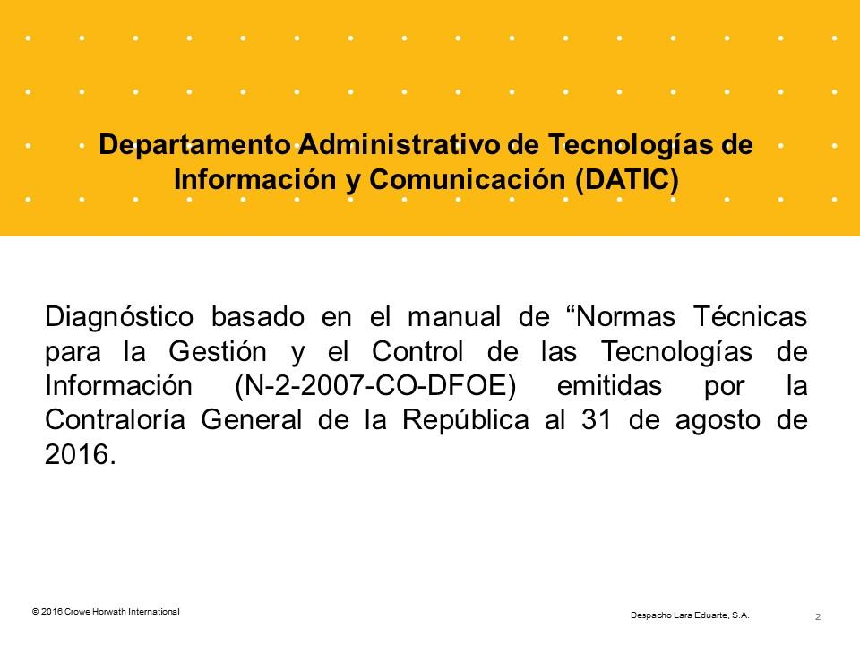
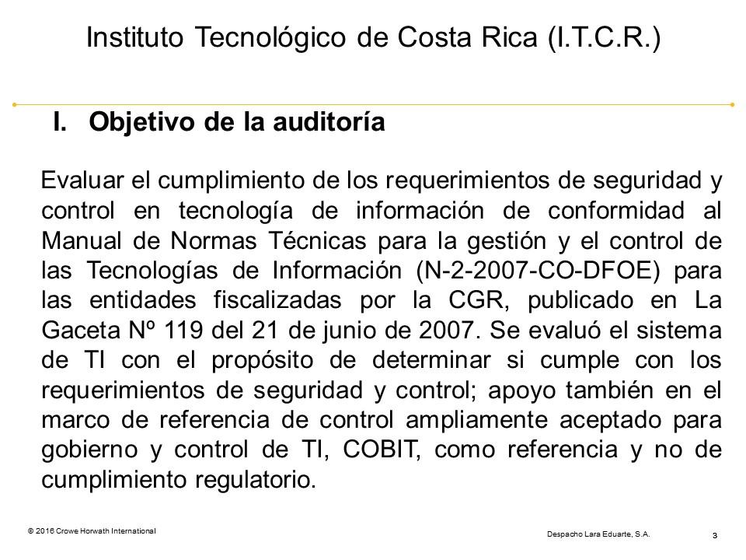

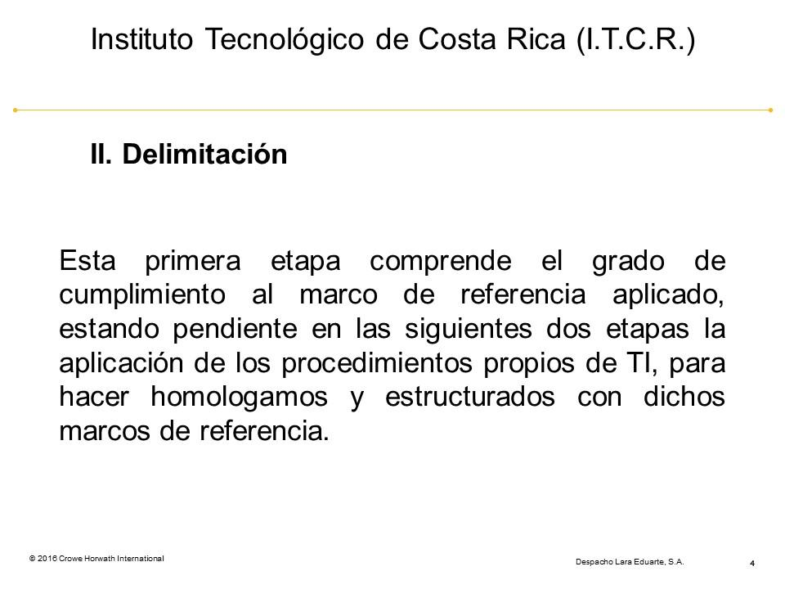
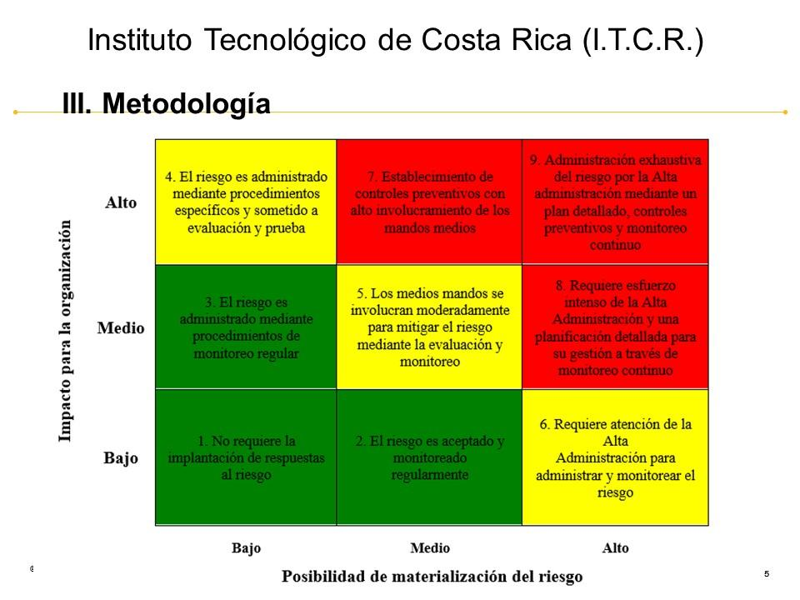

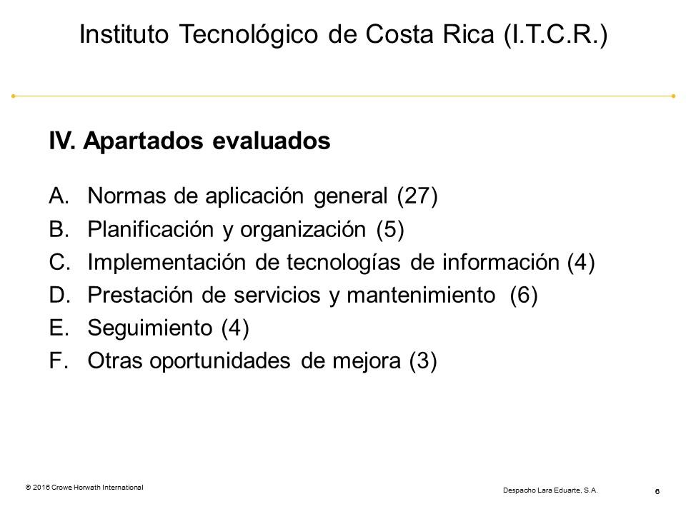

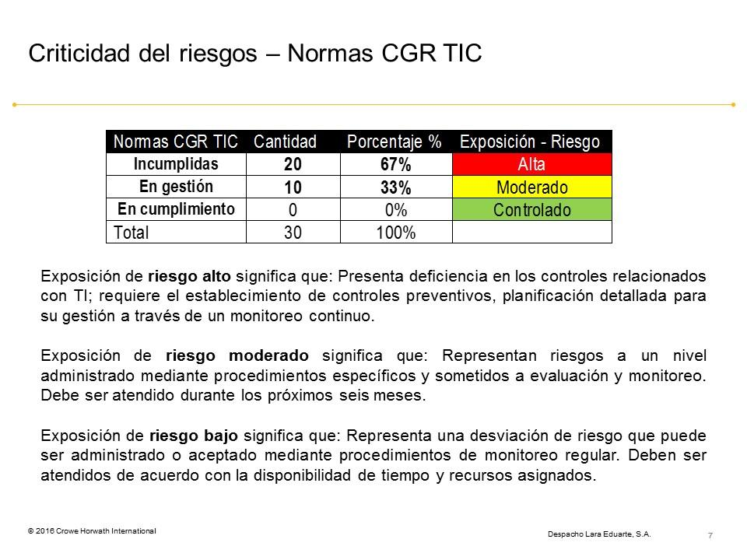

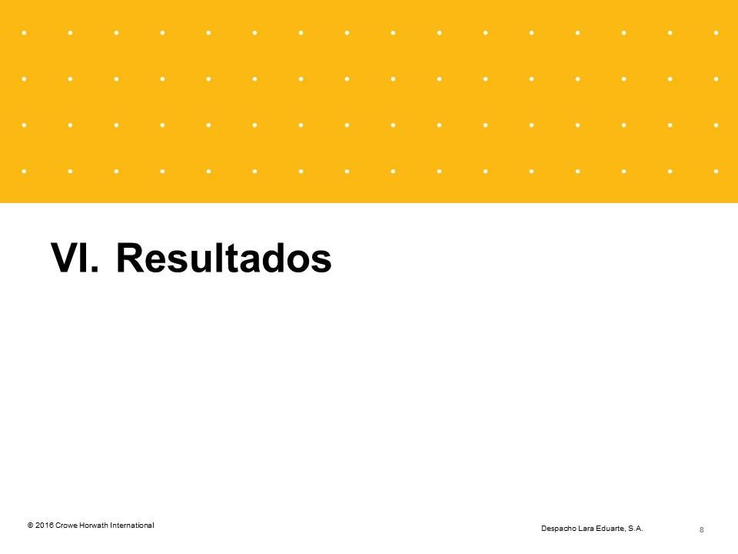

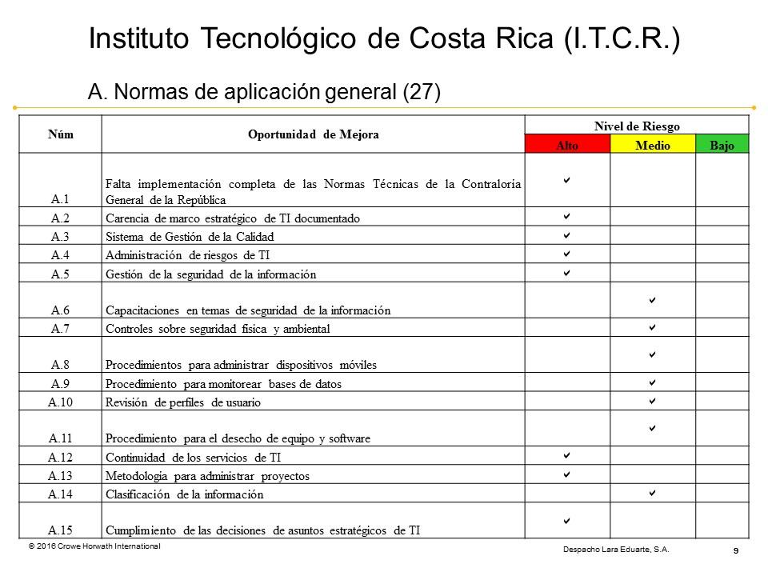

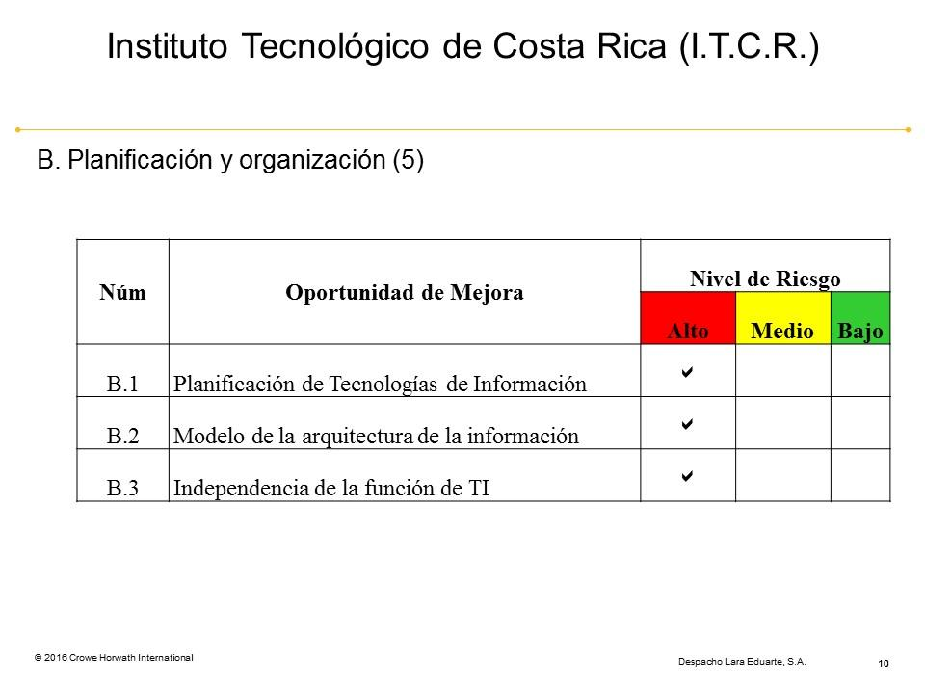

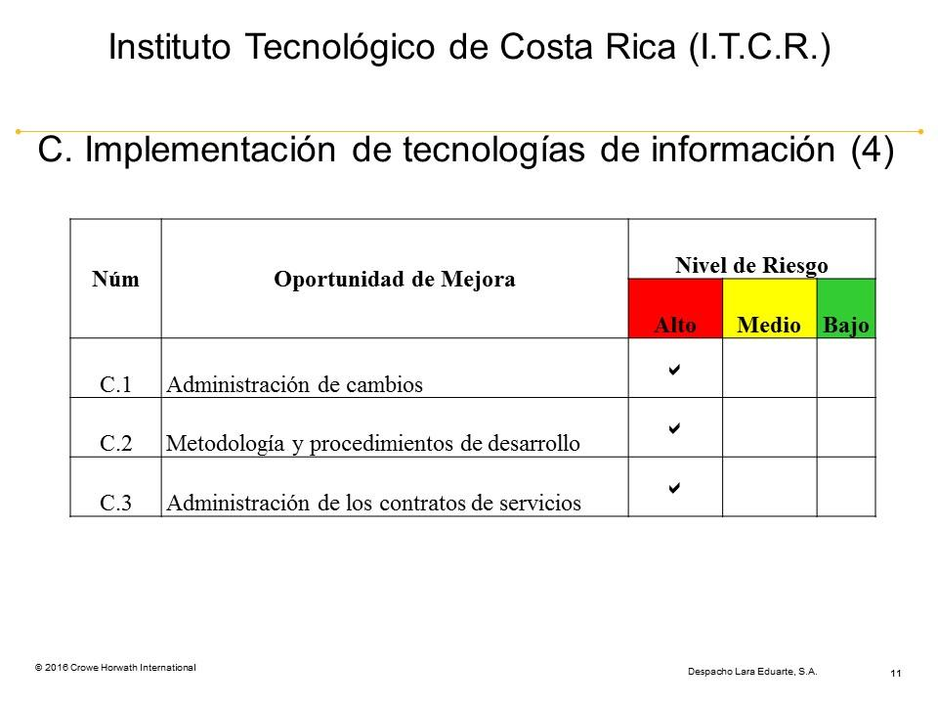

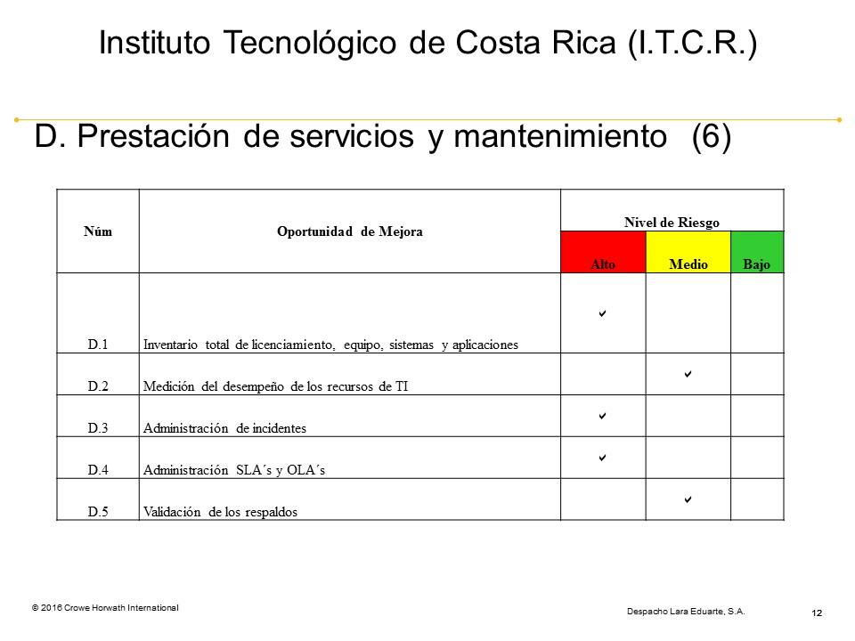
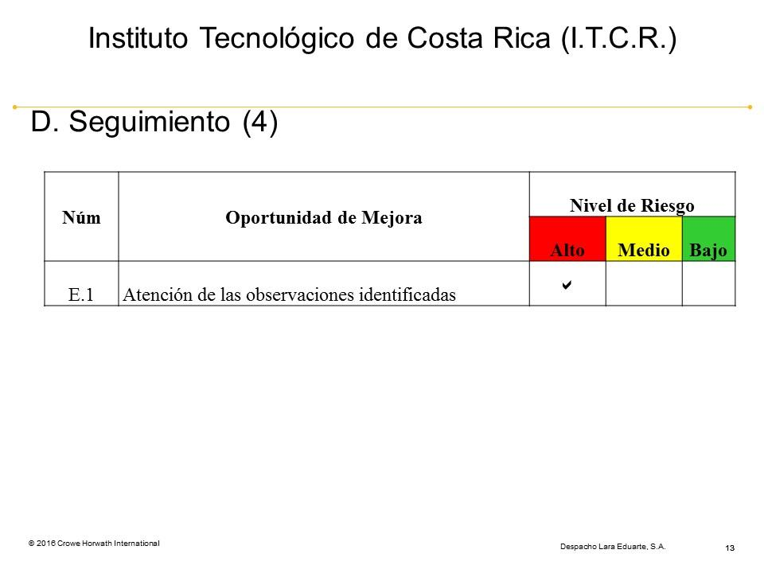

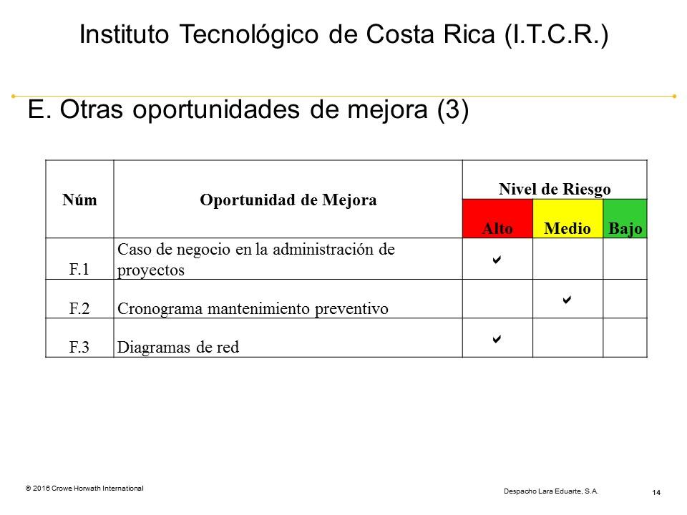
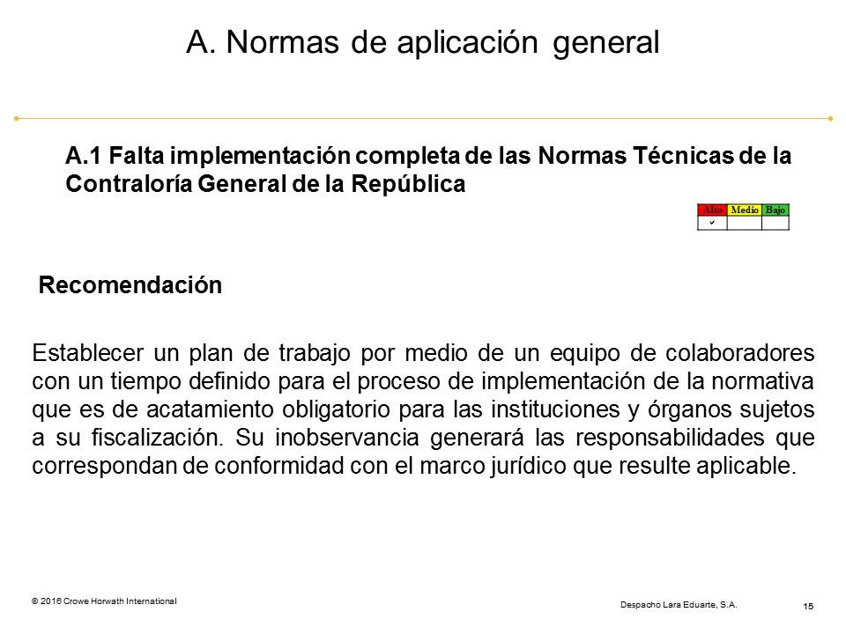

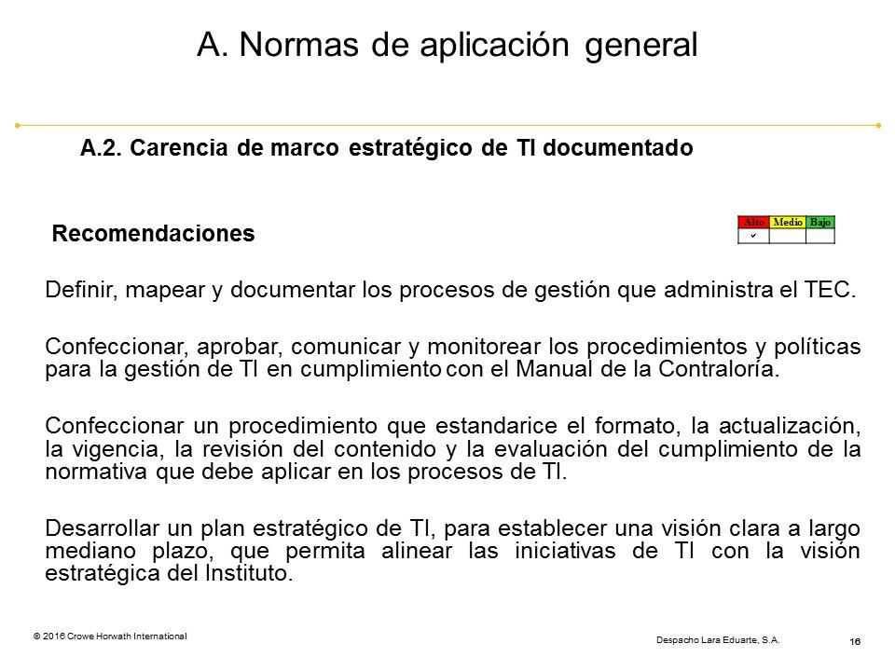
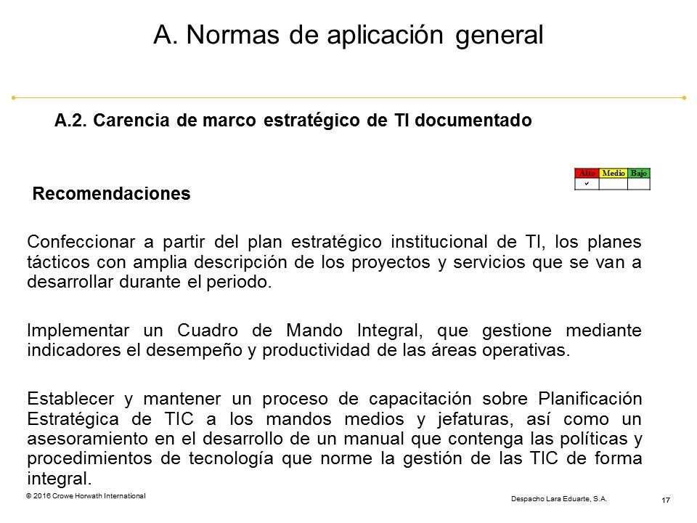

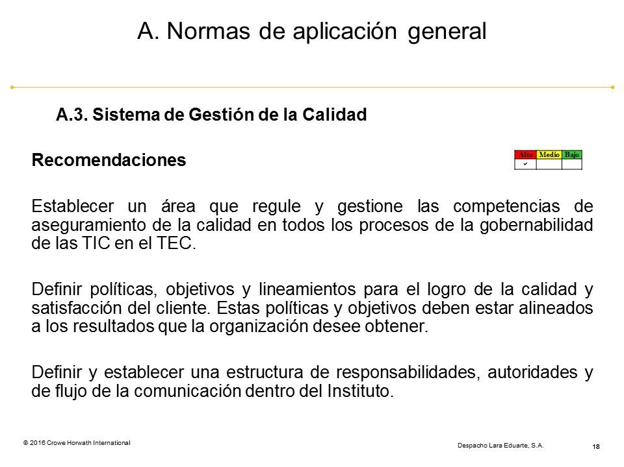
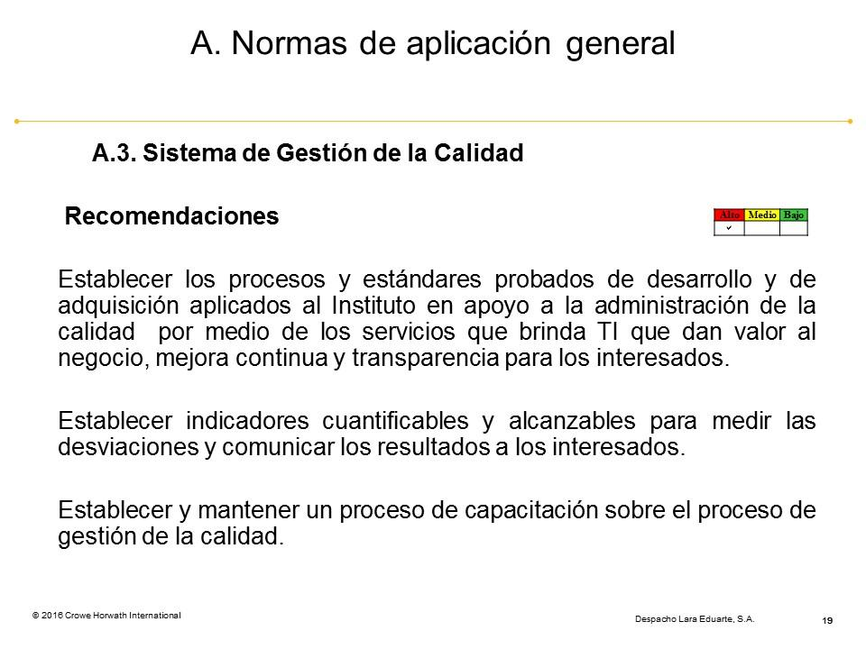

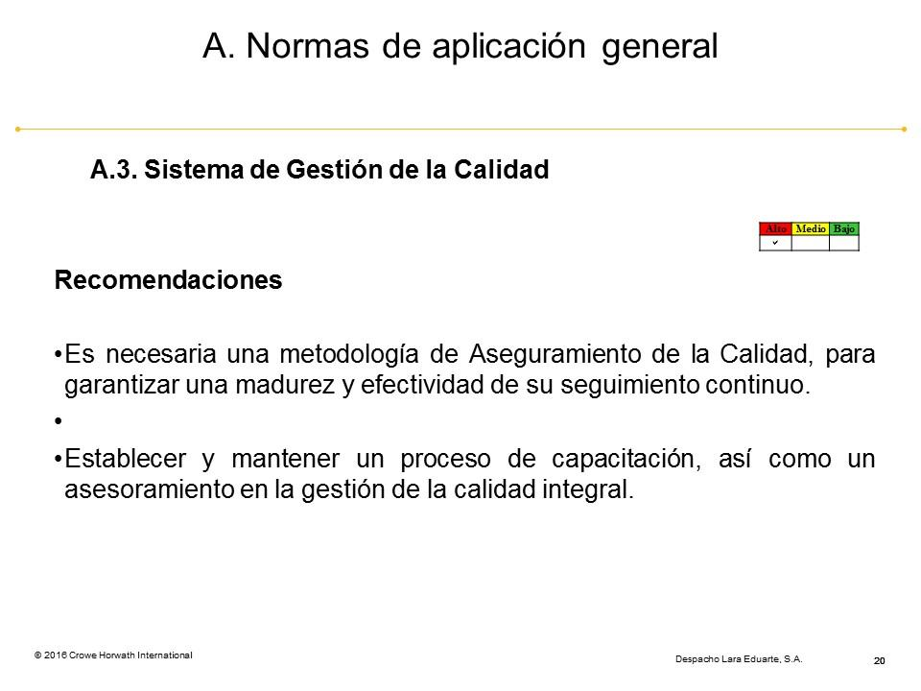
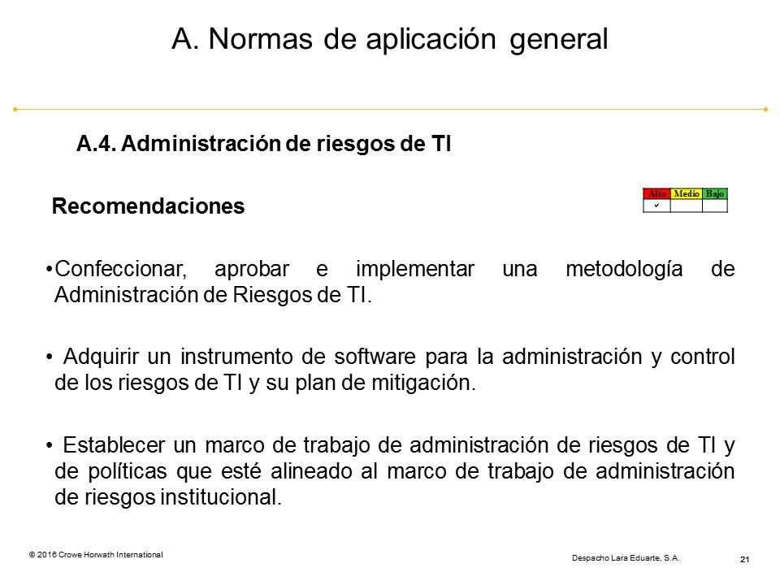

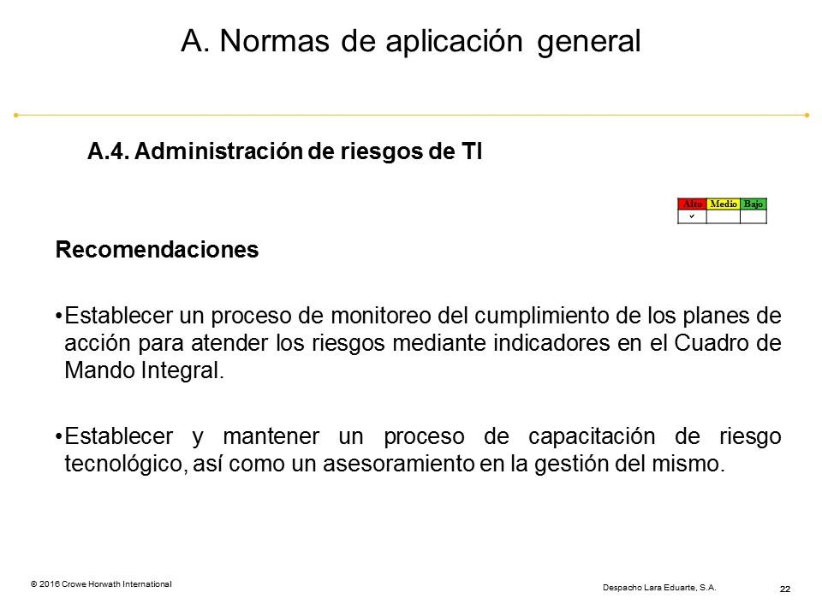
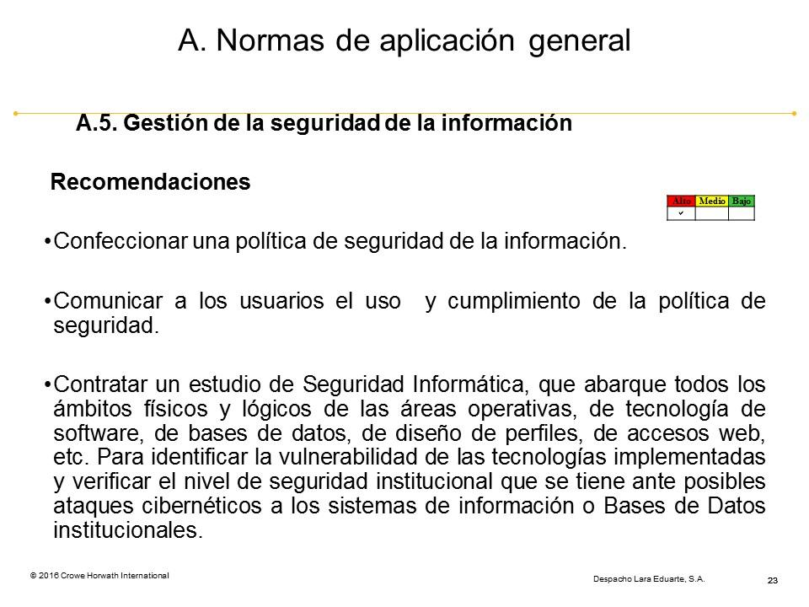

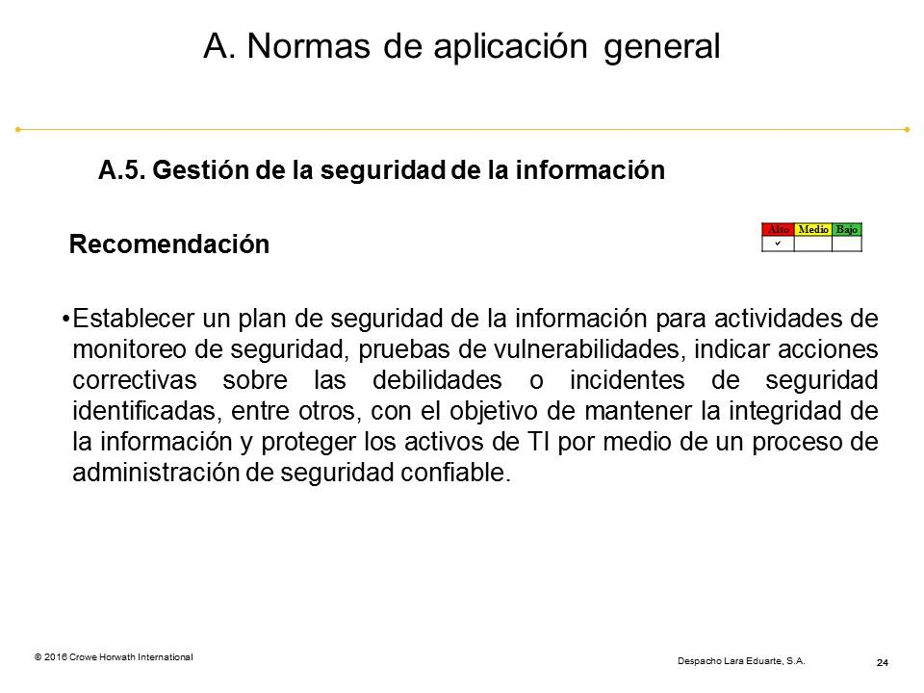
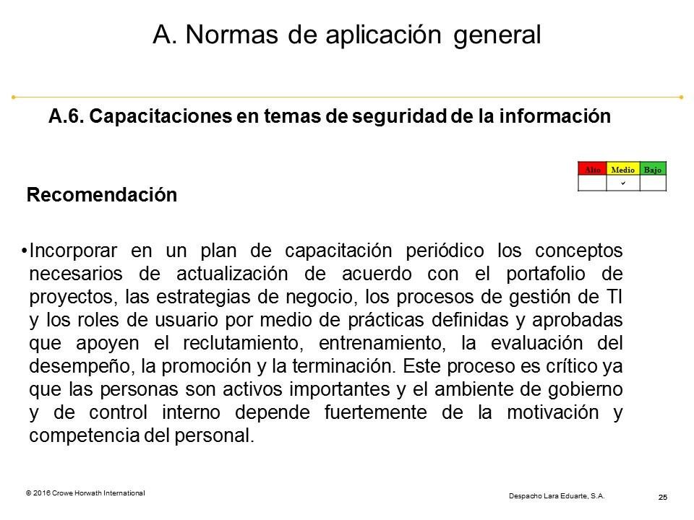

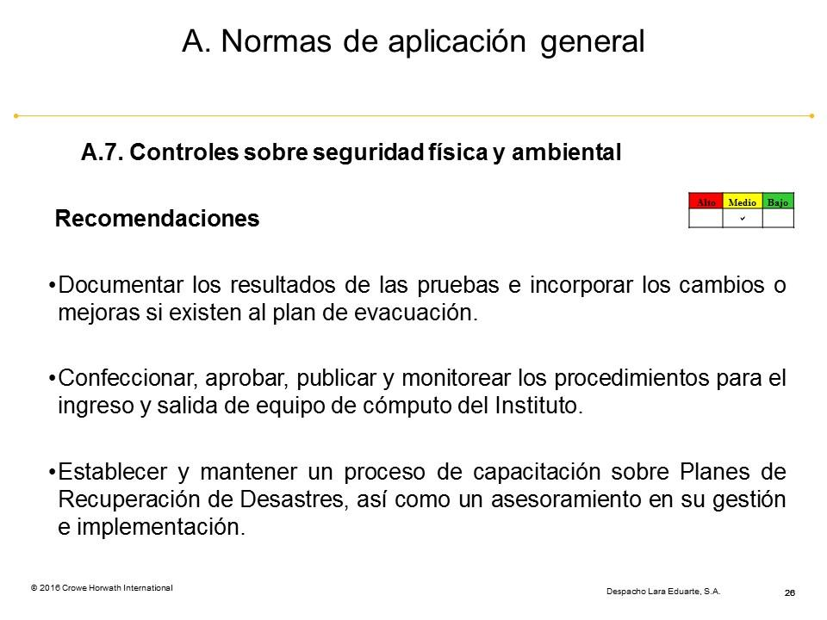
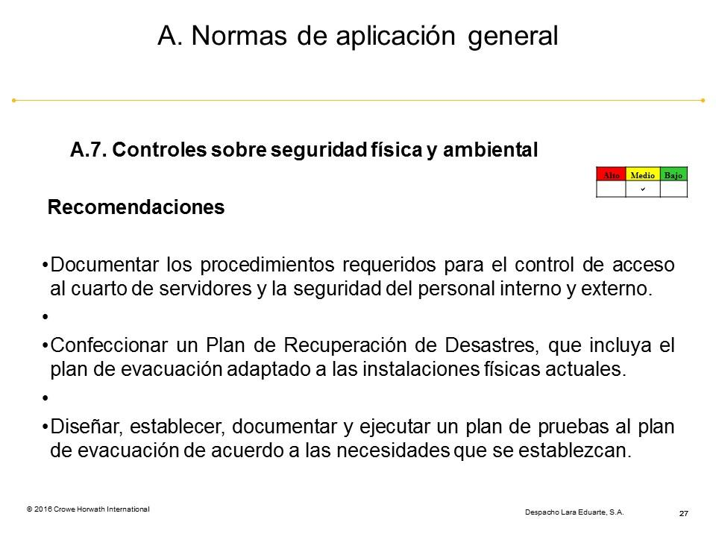

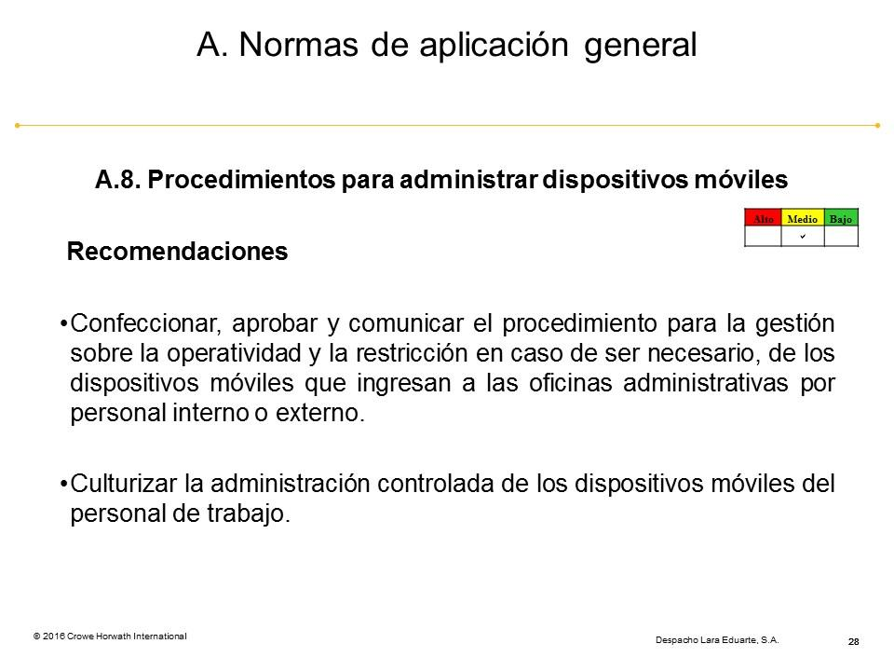
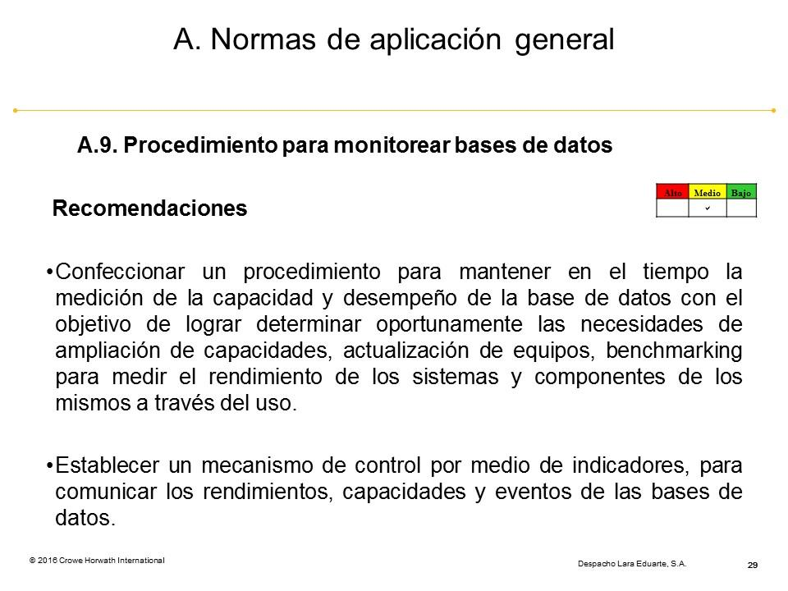

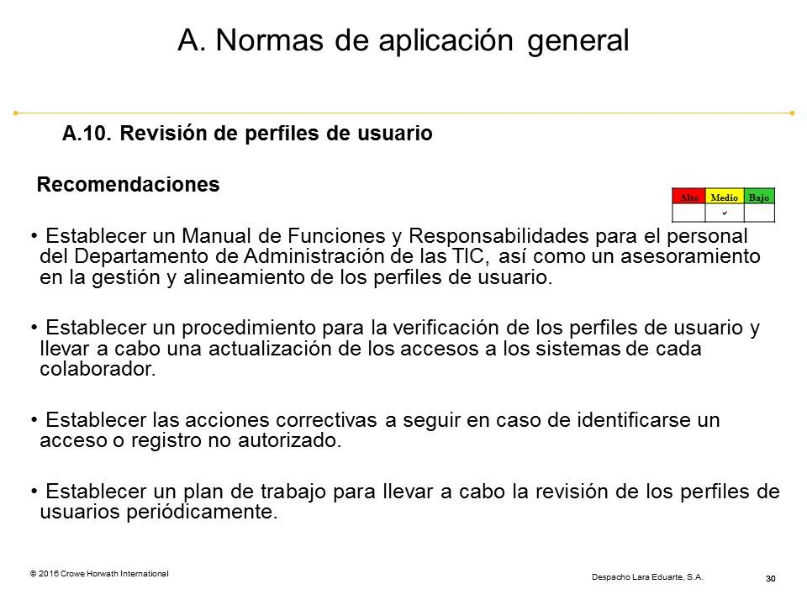

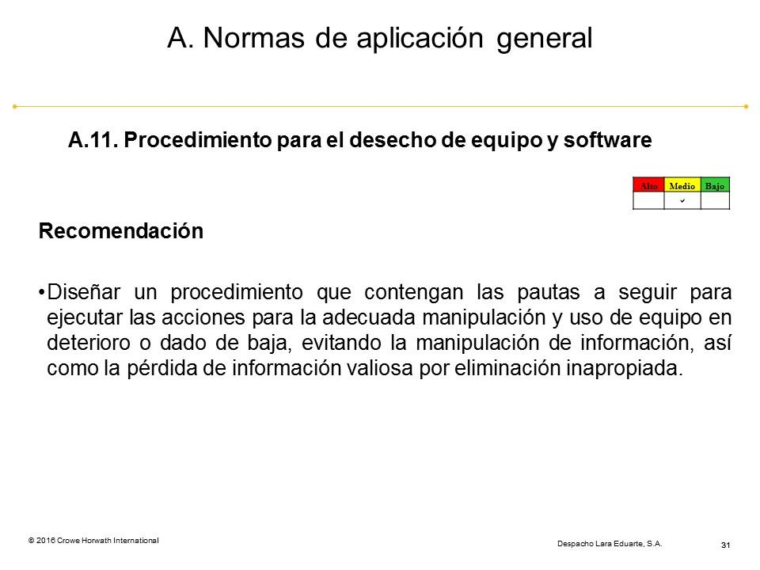

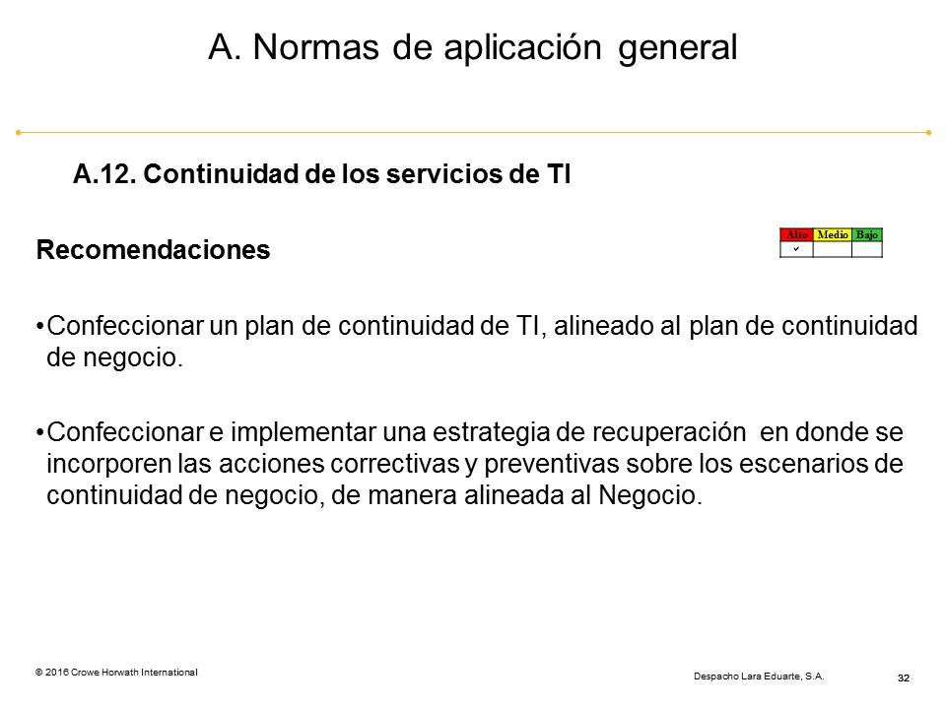
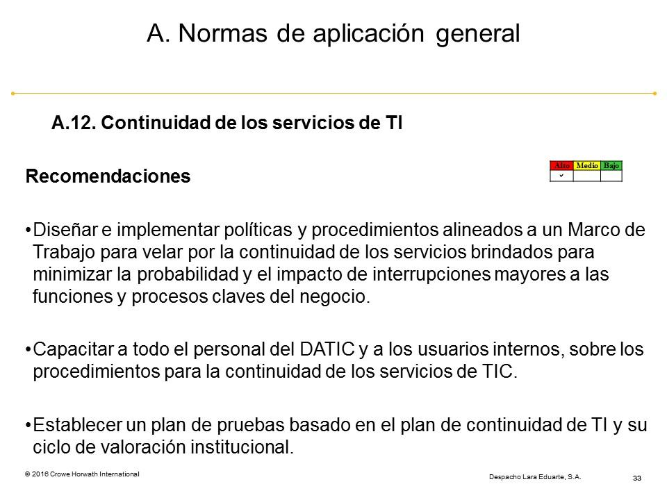

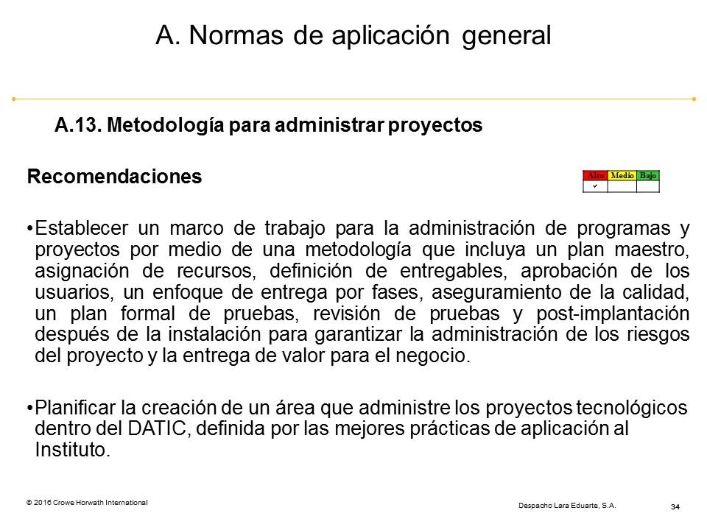
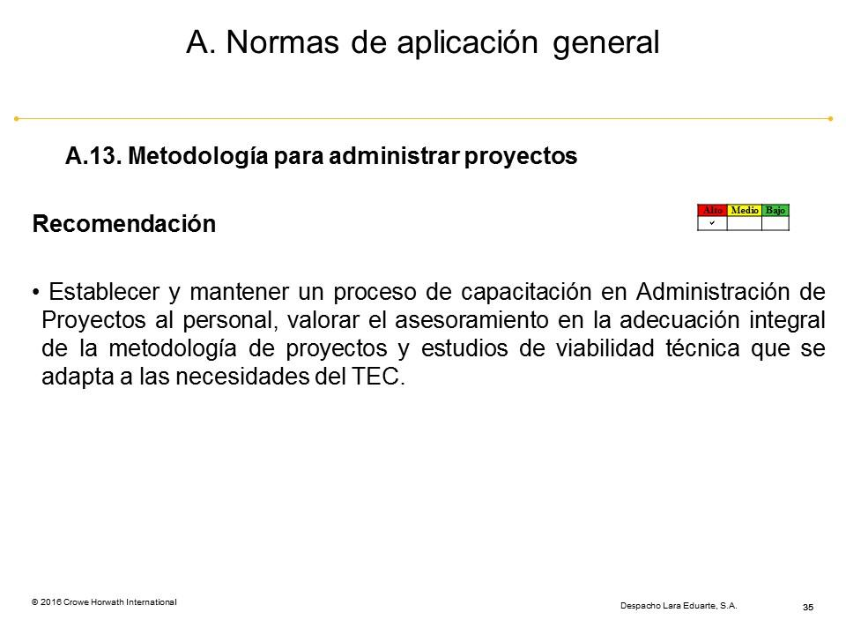

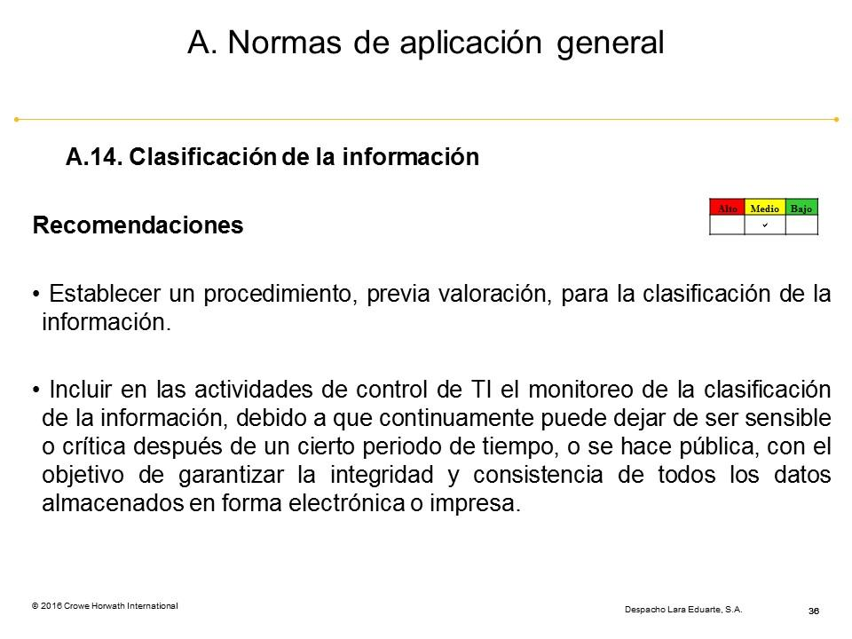
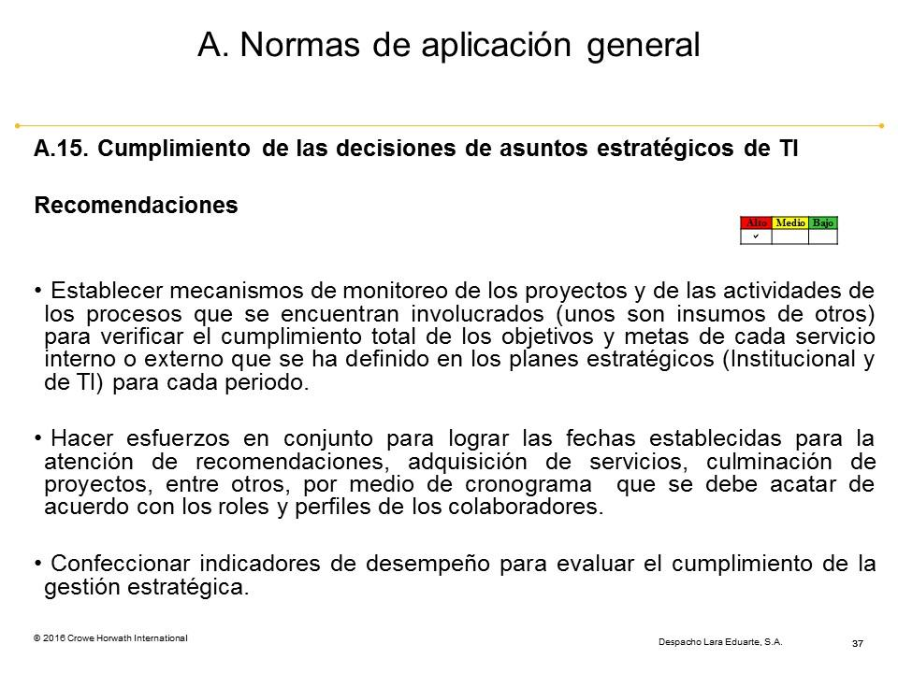

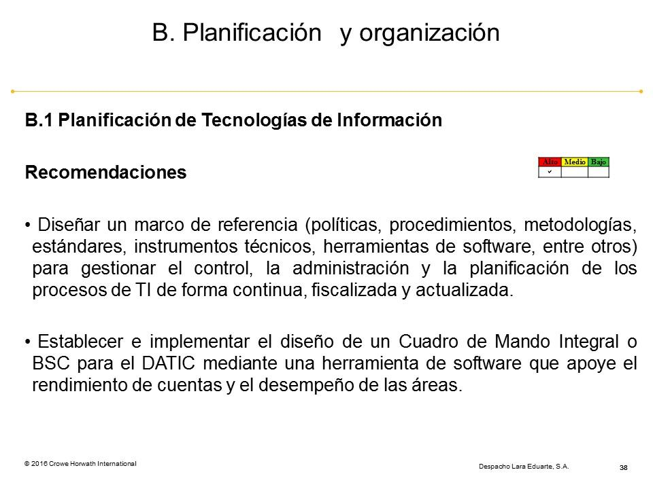
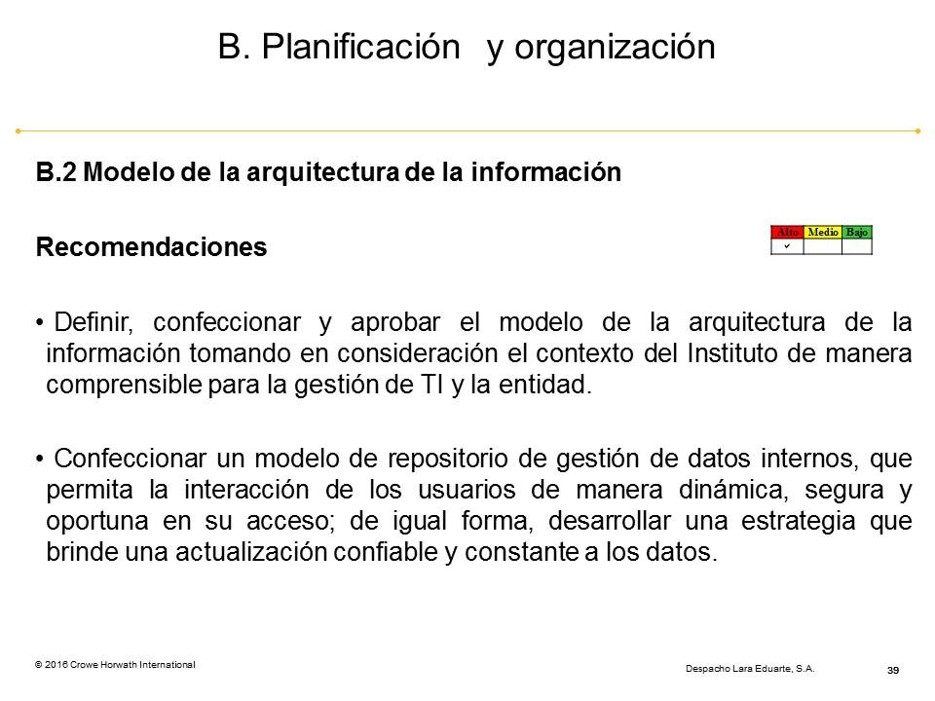

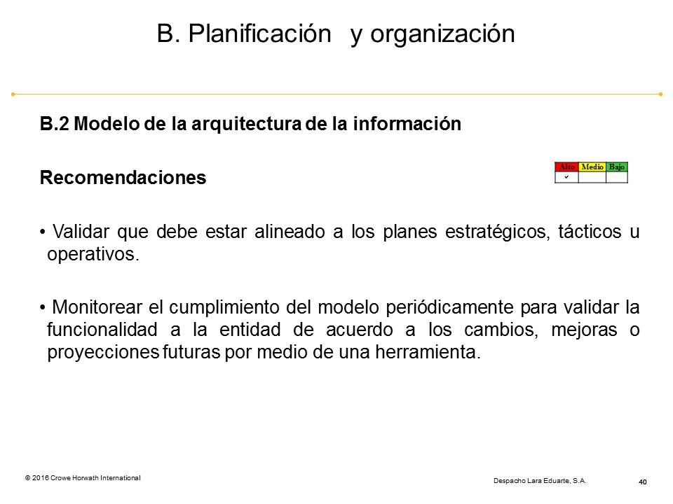
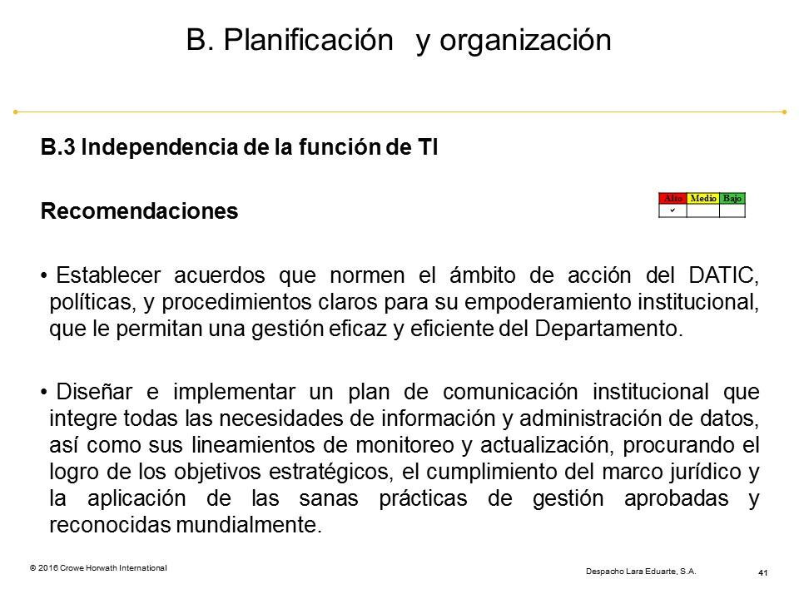

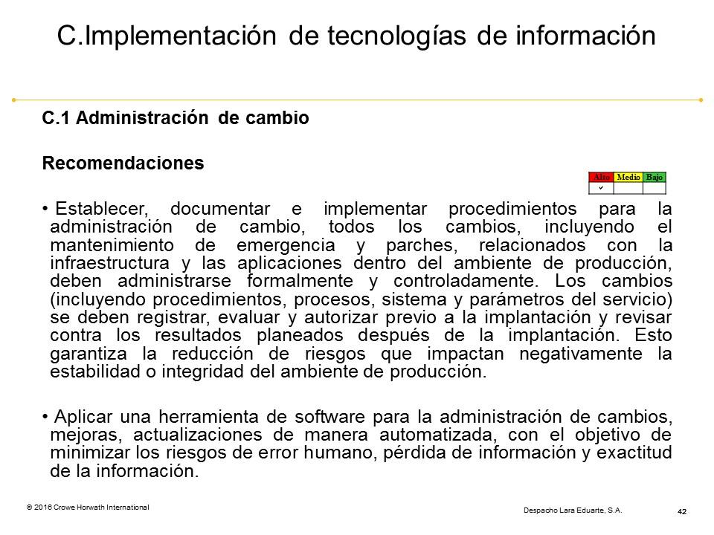

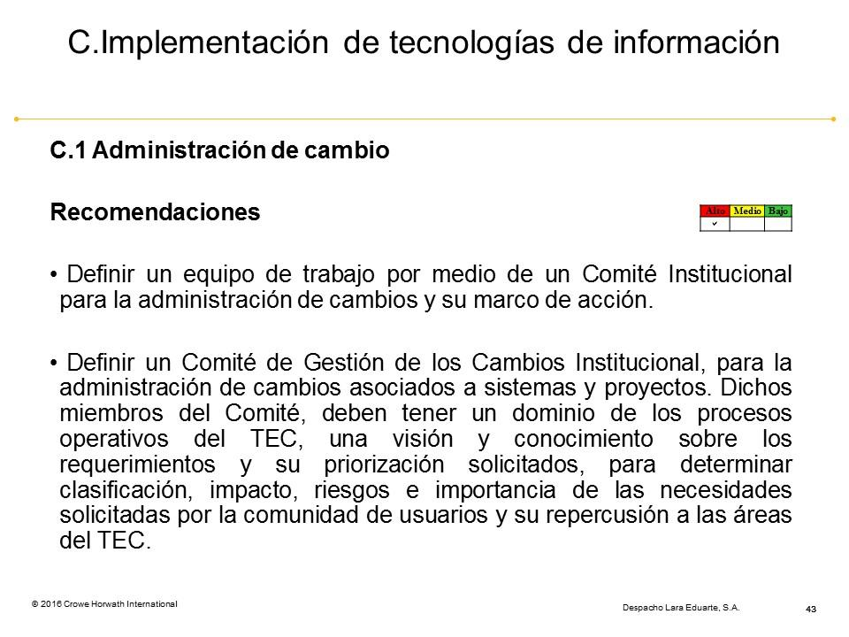

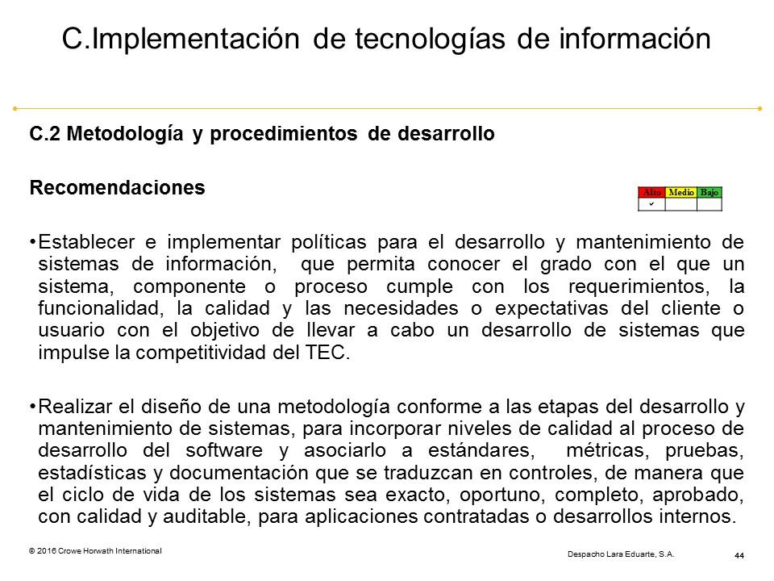

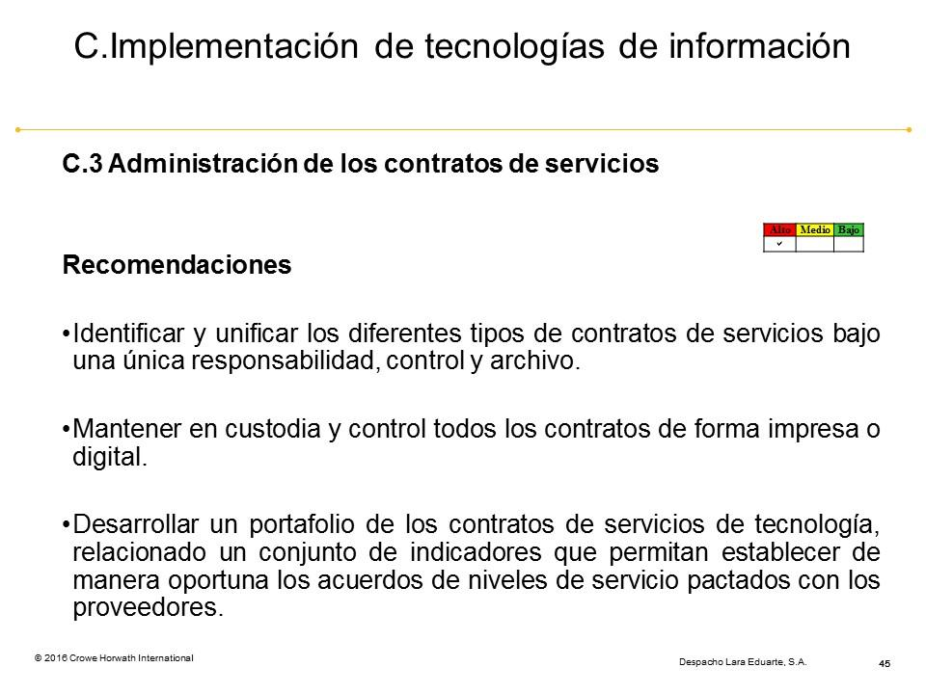

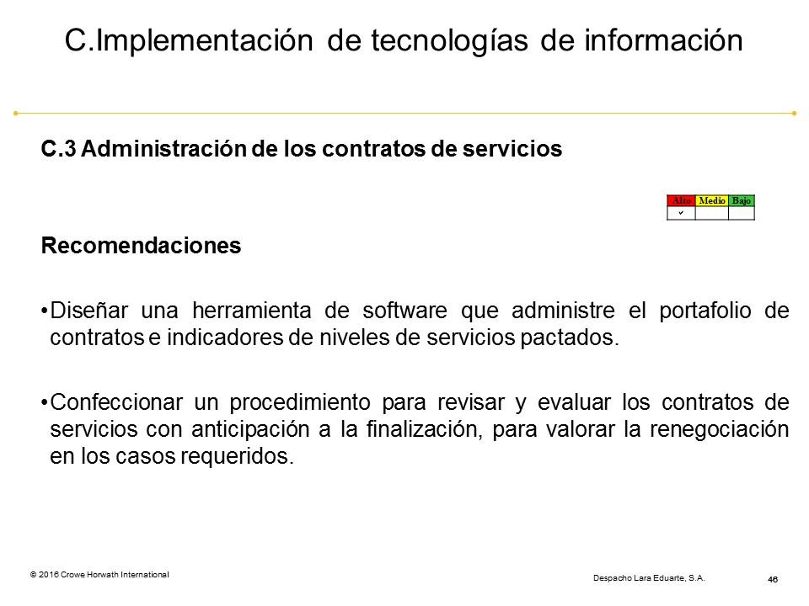

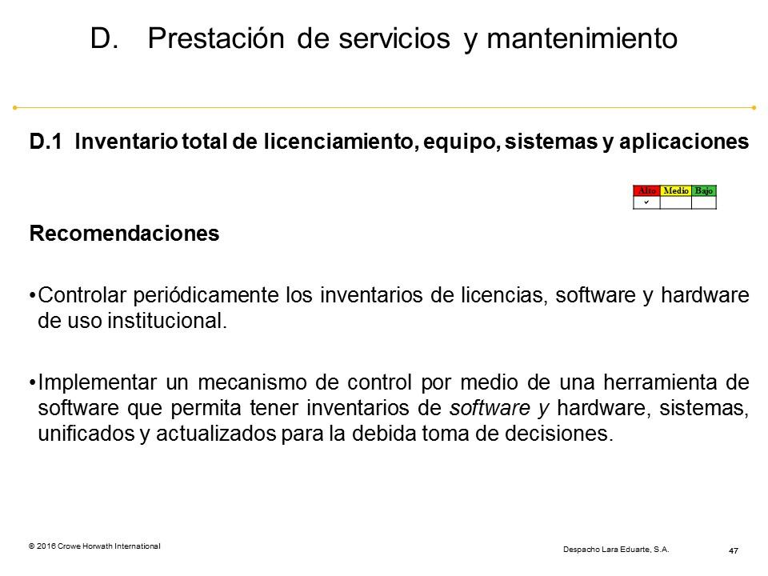

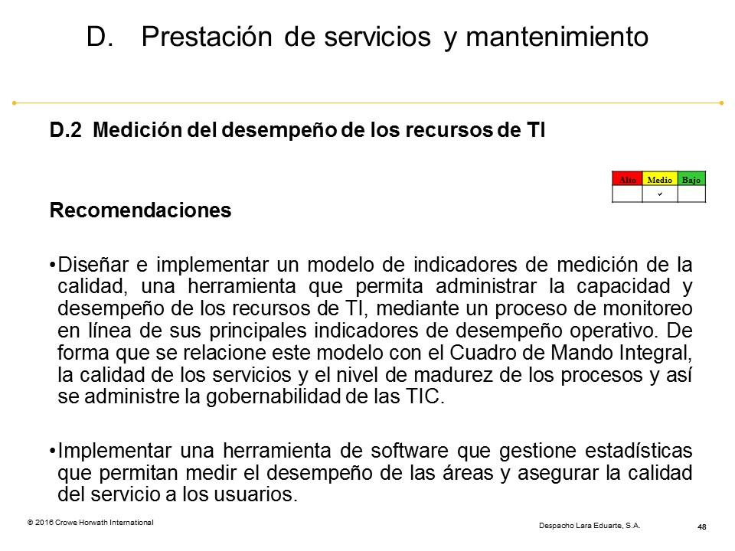

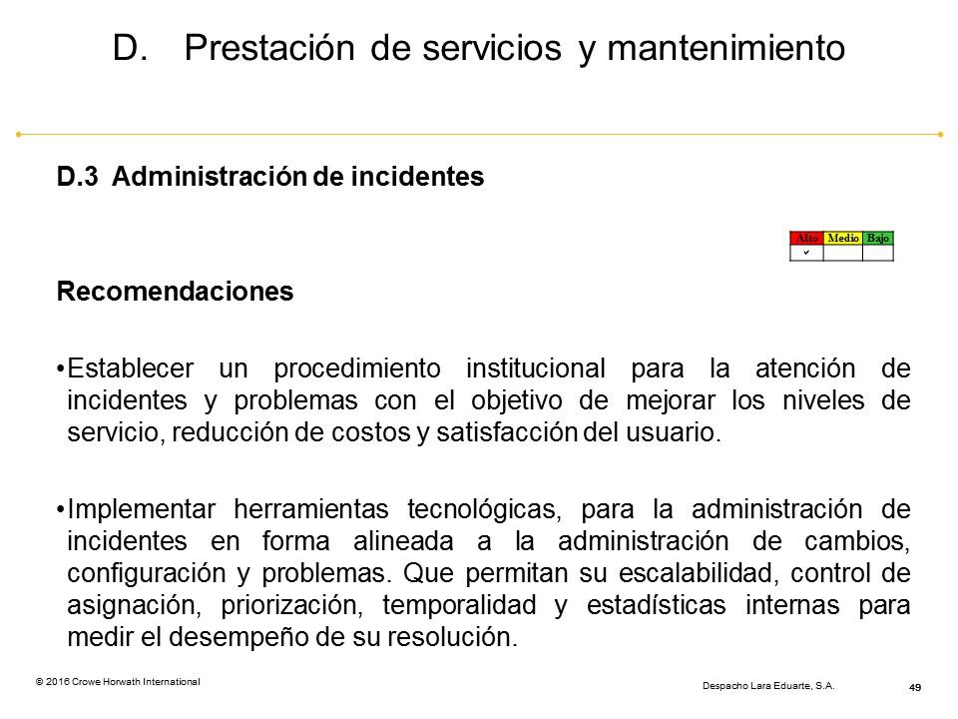

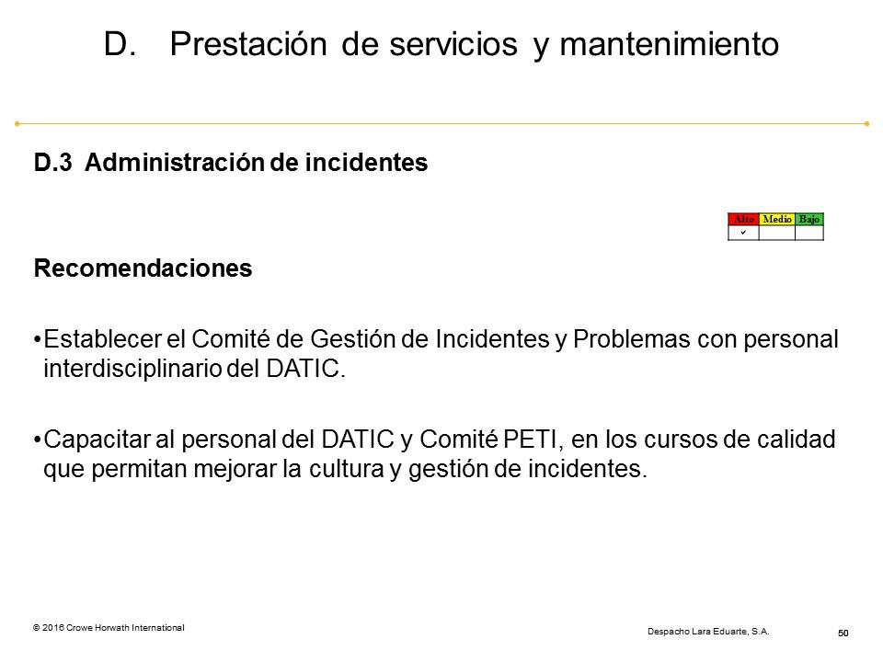

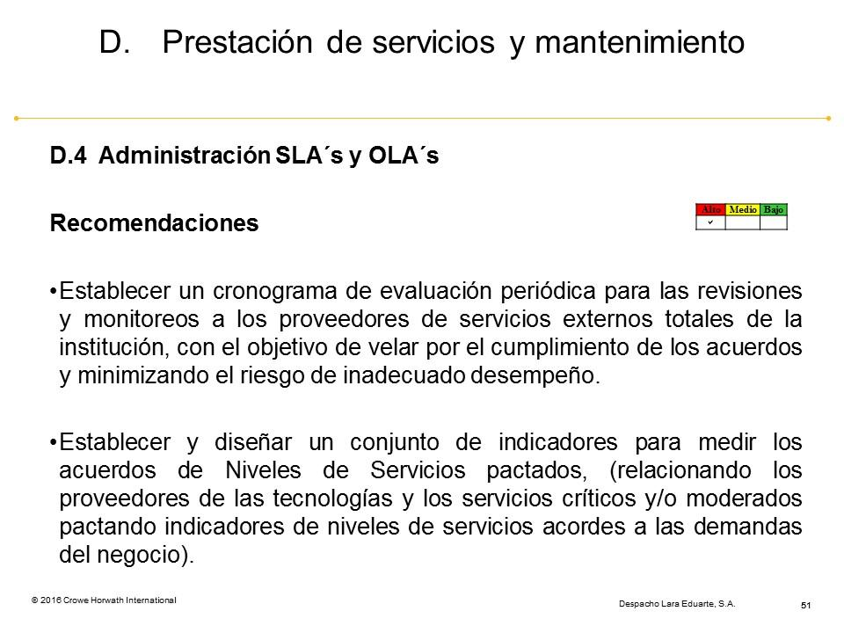

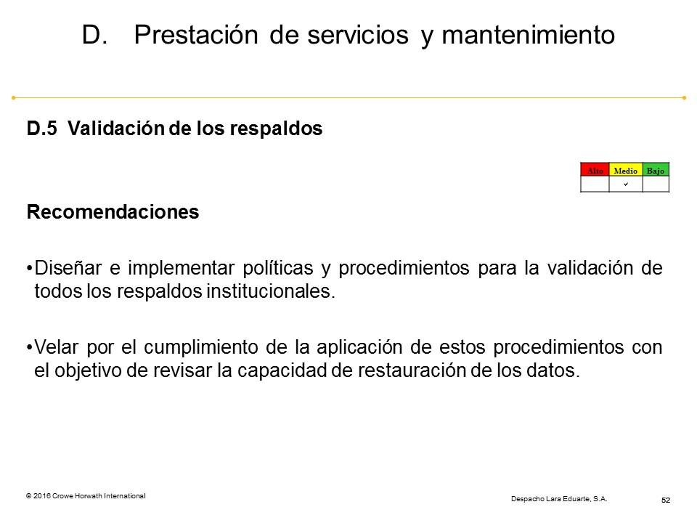

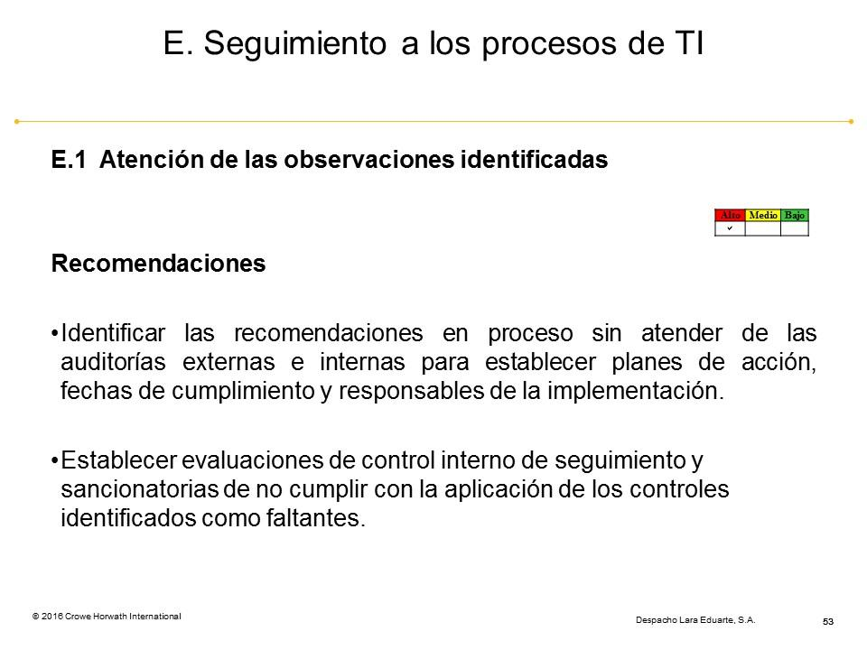

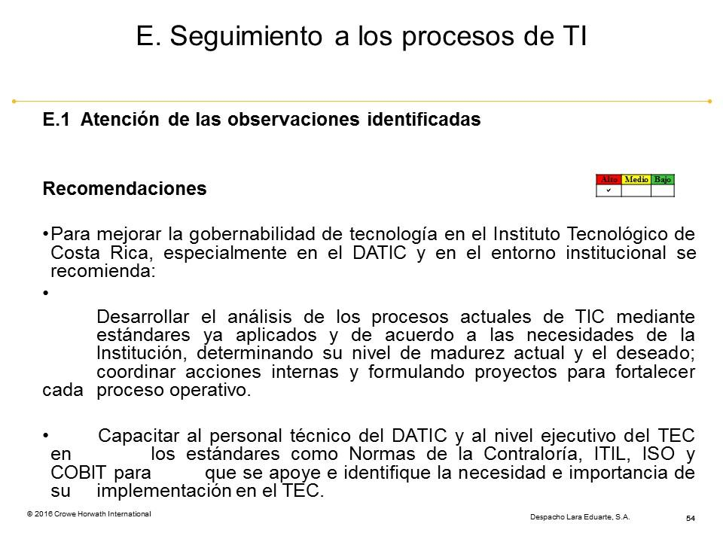

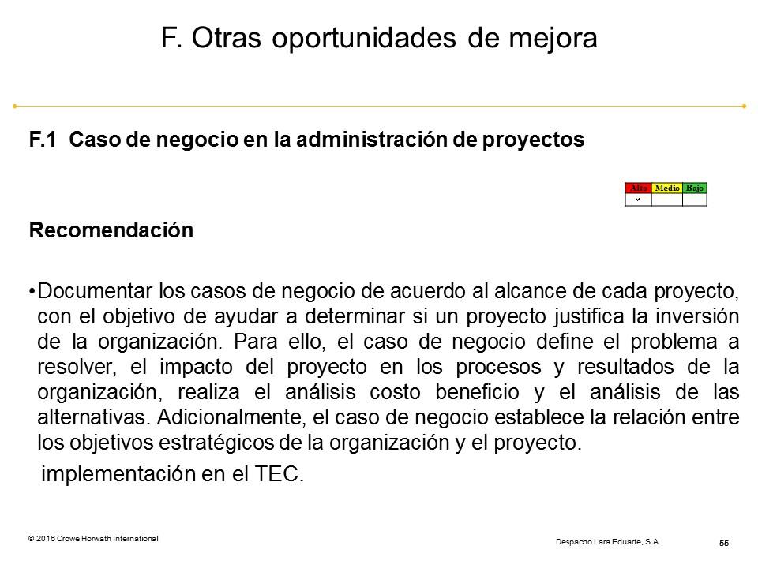

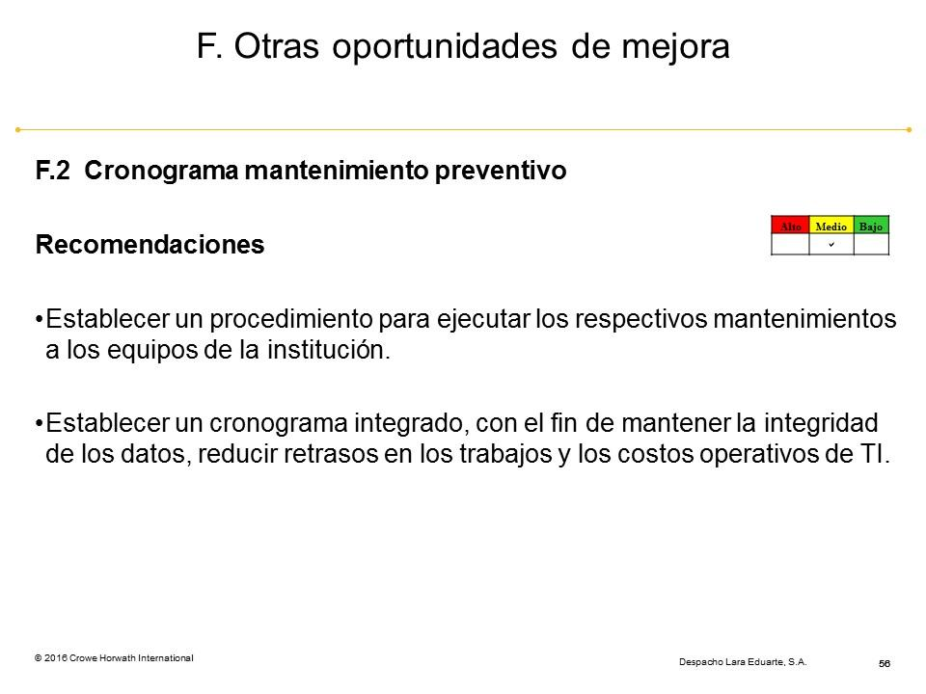

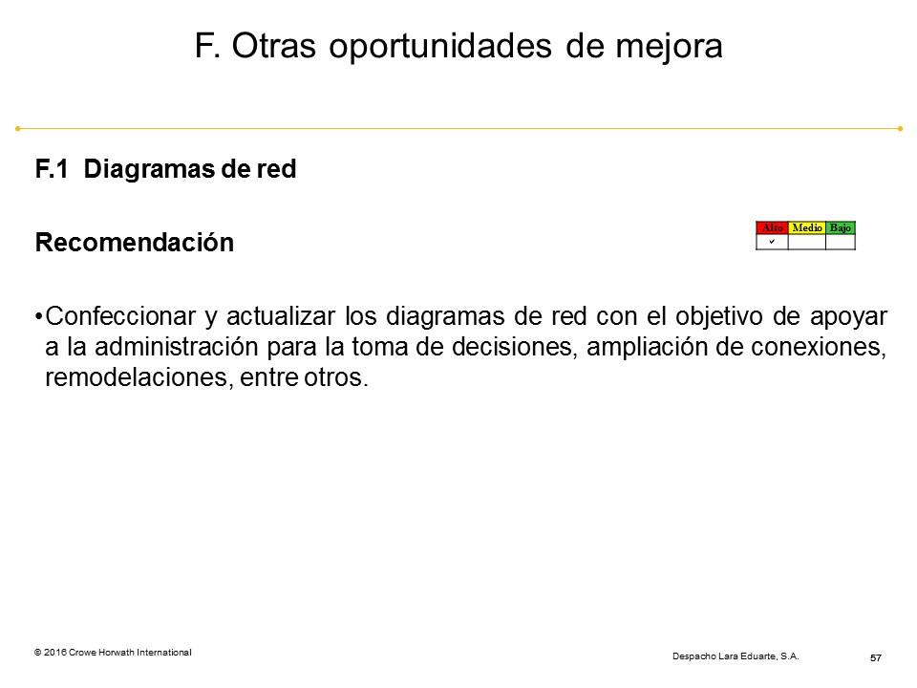

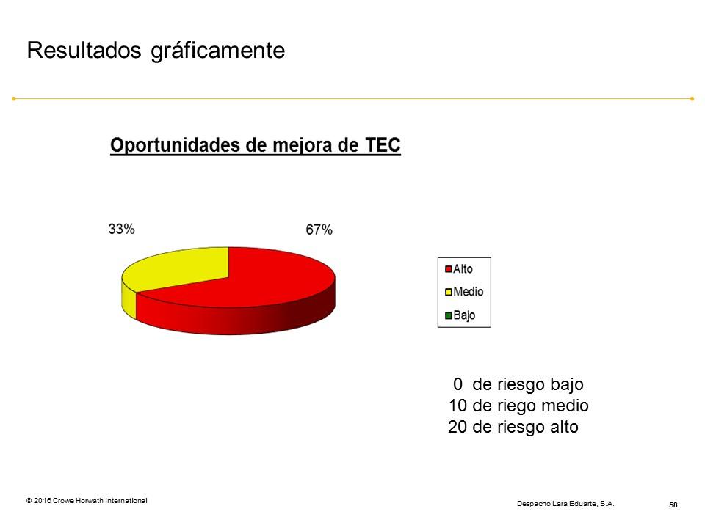

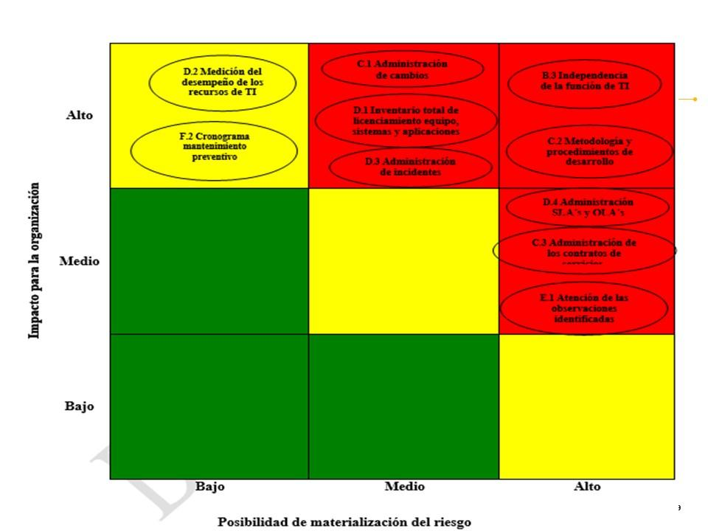

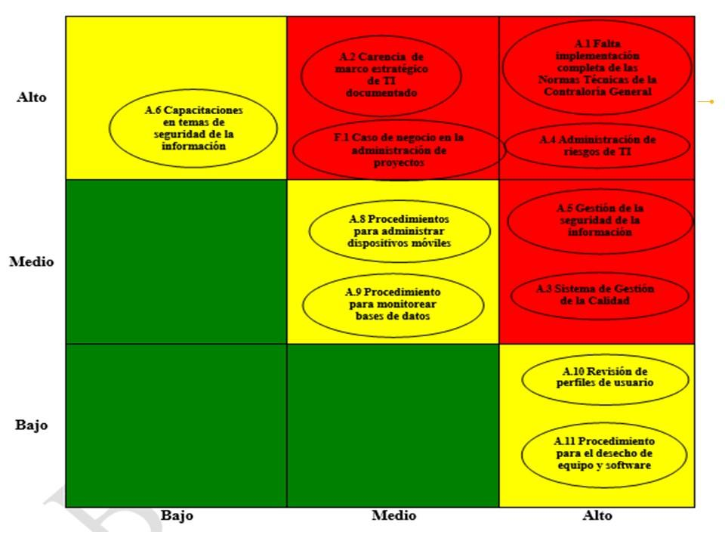

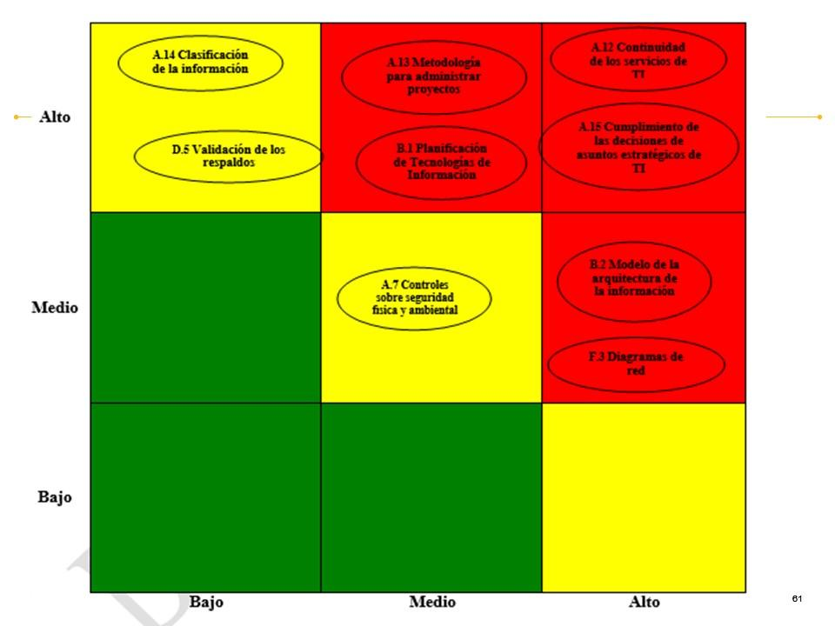

El señor Jorge Carmona comenta que el Consejo Institucional tenía un mandato para acatar las Normas Tics, pero no se ha hecho una acción definitiva en esa línea, y cuando llega una evaluación de este tipo tan específica, se encuentran un panorama un poco alarmante en función de esa evaluación que se hace. Hasta hace poco se está dando el salto con el sistema de indicadores, han estado más tiempo ocupados en desarrollos a nivel operativo, que de pronto les ha consumido más tiempo. Considera que debe haber un compromiso a nivel de gestión y ver el impacto del modelo a seguir, análisis de cómo se hace esto en una universidad, no porque sean particulares, de pronto puede ser stándard en lo que es organización, pero a veces la necesidad tiende a decir que el modelo es diferente, se refiere al Manual de Puestos porque las funciones a nivel específico cambian, el mapa que presentan es la situación actual y ahora corresponde el análisis para mejorar ésto, si no se pueden hacer las 30 normas, ver como tropicalizar esas 30 con respecto a cómo estrenan los recursos de Tecnologías de Información.
El señor Alexander Valerín da las gracias a los exponentes, se alegra mucho que el diagnóstico venga de afuera, porque muestra la situación actual de las cosas, no tienen que inventar el agua tibia, acá hay muchas cosas ya inventadas, cita las normas, hay que hacer una ruta y las normas que se quieren seguir, ¿qué hay que hacer a corto plazo?, hay mucho trabajo que hacer y espera que propongan como mejorar estas cosas. Sugiere un plan de acción a la vista, con actividades de corto, mediano y largo plazo, se han tomado medidas importantes y una fue la creación de fondos para las TICs.
El señor Bernal Martínez agradece y acota que aquí están las consecuencias porque nunca se consideró un área estratégica, dichosamente las cosas han cambiado, se creó la Comisión y se creó un fondo con un porcentaje para atender el área; hace la referencia de que espera que el plan de acción haga la diferencia, siendo de corto, mediano y largo plazo y hace la observación del tema de capacitación, han insistido que el entrenamiento es importante a la par de la capacitación.
El señor Jorge Chaves entiende que el espacio es para consultarles algo concreto, pero la presentación está muy clara, los resultados son muy contundentes y cuando se hace una auditoría con buenas prácticas específicas en algo que está funcionando, es posible lograr cosas importantes. Consulta ¿Si actualmente tienen alguna norma similar a ésta, o algunas prácticas en TIC´s en la Institución o simplemente no hay nada?
El señor Humberto Villalta responde que no hay nada.
El señor Roberto Corrales amplía que actualmente se pide que se sigan las normas de la Contraloría General de la República y eso es lo que se aplica a nivel de actividades financieras y a partir del 2007 se debían implementar, el TEC viene con un desfase grande, el TEC debe adaptar el recurso humano con el nivel adecuado de forma gradual, para que el estándar que tiene un grado de madurez de 0 a 5, donde el 0 significa que la Administración no tiene idea de qué hacer y el 1 es cuando ya la Administración se dio cuenta de qué hacer, pase a grado 1 al menos y para COBIT el TEC ya debería ir por el 2 y 3 para determinar qué se tiene.
La señora María Estrada menciona que este es el tercer informe y ya queda respondido el nivel de madurez, se han tomado algunas decisiones desde el Consejo Institucional y ahora irán con el impacto hasta llegar al estado de emergencia, pregunta ¿Si se analizó el tema en los Centros Académicos y Sedes?
El señor Roberto Corrales responde que sí, se les visitó, se les hizo llegar un cuestionario, se dieron las consultas por video conferencia.
El señor Carlos Roberto Acuña señala que se imagina que el señor Alfredo Villarreal debe estar diciendo que esto lo viene diciendo hace tiempo, él se siente angustiado, el tema de la evaluación se les ha dicho que es deficiente en algunas áreas, pero pareciera que es en todas y el método debería de estar cambiando la estructura para el TEC que se quiere. Cree que han crecido a pedazos y esa es un área política; hace un llamado a trasladar esto a la Administración en general y a las áreas de evaluación.
El señor Tomás Guzmán cree que al no tener nada en verde es serio y estar en amarillo y rojo casi están detenidos, al parecer no se ha avanzado en nada. Le preocupa el asunto de la visión en relación al tema y las decisiones tomadas por el Consejo Institucional, se puso en el Plan Estratégico este tema para obtener toda la información.
El señor Humberto Villalta reflexiona que deben pensar estratégicamente y no pensar en un plan estratégico, lo que tienen es algo muy disperso, no saben si está descentralizado o centralizado, se tienen desarrolladores por todo lado y la solución no es quitar al señor Roy D’Avanzo y poner a otro, porque quedaría en la misma situación en que está el señor Alfredo Villarreal, hay que verlo en la parte de organizaciones, las escuelas crecen y cada vez hay más necesidades y cada quien desarrolla sus cosas, deben ser modelo y vanguardia en este tema enfocados a la ciencia y la tecnología, invita a entrar en el tema con sesiones de trabajo, para estructurar el tema y tenerlo claro y desarrollar los diferentes planes para sacar adelante el tema, no se trata de darle recursos al señor Alfredo Villarreal si no se sabe hacia dónde van; hay que sentarse a ver el contexto para visionar como manejar el asunto, qué se quiere alinear, caminos con ruta diseñada y con objetivos.
El señor Roberto Corrales apoya lo dicho por el señor Humberto Villalta, en el Plan Estratégico viene un modelo, pero eso no es lo ideal, él visualiza en un mundo ideal que aterrice de acuerdo a la comunidad.
El señor Bernal Martínez dice que le preocupa el comentario del señor Humberto Villalta porque desde el punto de vista del Consejo Institucional creyeron que ya habían hecho la tarea en el sentido de tener a la Comisión de TIC´s y la tarea principal era elaborar el plan estratégico que obviamente la Comisión pueda apoyarse con estatus que requieran y que ese plan estratégico es el que les va a dar esa orientación, no sabe si eso es así, por el comentario que hizo consulta ¿Si hay otro vacío donde deben hacer otra tarea como órgano directivo?
El señor Humberto Villalta aclara que lo que dijo es que a nivel de Comité de Gobernanza tienen que hacer un trabajo de visión estratégica hacía dónde van y obviamente tienen que verlo a nivel integral, general y tocaba el tema de organización y una vez que tengan eso claro lo presentaran ante el Consejo Institucional y necesitaran voluntad para que esa sea la línea porque de ahí dependerá desarrollar todos planes y saber que los próximos años van alinear por ahí y el que no se alinea queda afuera.
El señor Tomás Guzmán da las gracias a los invitados y cree que sí hay que cumplir con lo que pide la Contraloría General de la República y no hay posibilidades de incumplir. El Consejo Institucional analizará y luego les comunicará.
NOTA: Se retiran los señores Roberto Corrales y Walter Saborío, a las 10:50 am.
El señor Jorge Carmona comenta al respecto que si tienen que aplicar algunas normas o le corresponde a ellos, si se pueden avocar los esfuerzos que se han hecho por la experiencia y esfuerzo que se ha realizado en el área por los que han pasado por la responsabilidad como el Centro de Cómputo en su momento y ahora el DATIC y de alguna manera las decisiones que se han tomado en el pasado hacia la referencia de la descentralización, pero básicamente se refería a los sistemas de información, no específicamente era en el área total; agrega que han errado un poco en el rol con el DATIC, aunque con el cambio de nombre han corregido un poco, quedan cosas en general por hacer sin necesidad de decir que van a adoptar una norma porque es un asunto de organización, de estructura organizacional, jerarquía o cómo se llame.
Cree que la decisión de conformar el Comité es exigencia de la norma, pero no necesitan formar un comité para efectos de cuando habla de descentralización es que no pueden seguir pensando que cada quien tiene que subir por la necesidad de información y efectivamente buscar la solución de ese problema, debe existir un ente rector en materia de Tecnologías de Información y eso es lo que lo que no tienen, se crean sistemas porque a alguien se le antoja y no sabe con qué recursos porque al final se contrata a alguien y no lo dejan mentir, surgen sistemas de sistemas ya desarrollados a nivel de información que solucionan un problema específico con el área específica. Espera que con la elección del Comité de Gobernanza sugieran una estructura organizacional de la atención de la actividad y que responsabilice a alguien y para él, el ente rector debe ser DATIC.
El señor William Buckley acota que es lamentable pagar un consultor para que vengan a decir que no hay nada, es grave que las administraciones no le dieron la importancia que el tema requiere, aquí lo que ha habido es una anarquía en esta materia ¿qué se quiere?, nunca lo tuvieron claro y en tampoco tiempo se va a variar de un sistema centralizado a otro y después volver; en este momento no sabe a dónde lo tienen. Agrega que dentro de cuatro años que vengan por acá estarán viendo algo similar y como dice la señora María Estrada, esto ya tiene dos años de estar escuchando a la Vicerrectoría en lo mismo.
El señor Jorge Chaves cree que los funcionarios institucionales tienen contacto directo con rendición de cuentas con la Contraloría General de la República y no es de extrañarse si en lugar de dar cuentas y los responsables son los altos jerarcas.
Le gustaría saber con qué nivel de prioridad van a responder la disposición a la Contraloría, es una llamada de atención para hacer las cosas diferentes. Otro asunto que tienen que hacer conciencia es que están en una organización con un presupuesto muy considerable, que cambia de autoridades cada cuatro años y se hace vulnerable a cuestiones de este tipo. Llama también la atención a gestiones que tienen que ver con las NITCs y quedaron golpeados igual que hoy, ¿Qué es lo que pasa en el TEC?, en algún momento tomaron un acuerdo que parece que lo tomaron de qué hacer en la calle e igual adentro, porque le enseñan a profesionales destacados a ser grandes consultorías y la universidad donde se formaron está en otras, están en todo desarticulados y el Consejo Institucional no ha hecho lo suyo en esta materia, hay que priorizar y organizarse.
El señor Bernal Martínez externa al señor Humberto Villalta que con este tema y el de las NITCs, él tiene dudas dice que han habido informes de auditorías en dos temas históricos que nunca han atendido, pero en estos dos es una acción muy diferente, porque es como que la Administración subió el rol y lo está atendiendo, hoy les presentaron lo que encontraron, pero la otra es qué se va a ser con base al acuerdo del Consejo Institucional, que consideró que esa es una apariencia muy importante y la administración está trabajando al igual con las NITCS, pero ve diferente estos planes a los otros que eran de acción, consulta si es correcta la lectura que tiene o si no han avanzado nada.
El señor Humberto Villalta responde que es correcta la lectura y los dos proyectos la Administración se empoderó y obviamente es diferente, pero necesitan un poco más de tiempo y algunas cosas a nivel de Consejo Institucional de madurar y replantear , y con respecto a las NITCS era una falencia y van a estar a manera de información, ya la Contaduría Nacional les va a poner un 80% en cumplimiento NITCS y tienen al 2021 para llegar al 100%, hay que cumplir con las 30 y el tema es cómo hacerlo de una forma ordenada.
El señor Alexander Valerín reflexiona e insiste que el punto en cuestión son las normas, el proceso que están sufriendo es un asunto de normas y cuál es la ventaja de cumplir las normas, en mejor práctica es ajustarse a ella, el TEC es tan grande como una corporación, hay que pensar en ajustar los planes y apearse a las normas, no hay mucho que inventar, esto lo ha sufrido varias organizaciones, COBIT ya va por el 2005, el punto es adaptarse a la norma.
El señor Jorge Chaves dice que conocen que están muy ocupados y que tiene muchas cosas, y ciertamente siempre vuelven a caer en lo mismo, cita el tema de la semana pasada y ahora esto, insta a mejorar reformas.
El señor Alfredo Villarreal informa que el problema de aplicación de la norma, es que ésta mide qué se tiene y qué no se tiene, pero en la realidad se ha avanzado bastante, existe mucho como TEC, no hay que alarmarse de si están en rojo o amarillo, pero no ven los resultados.
El señor Tomás Guzmán añade que hay un curso de metrología que dice si la tiene o no la tiene, hay que llegar al 100%, si se alarman cuando el TEC está en verde, hay que llegar al 100%.
El señor Alexander Valerín acota que llegar a ese nivel puede ser difícil, pero si se llega al 3 y es repetitivo, ya da tranquilidad, no esperaría estar en nivel 5.
NOTA: Se retiran los señores Humberto Villalta, Mauricio Arroyo y Alfredo Villarreal., a las 11:20 am.
La discusión de este punto consta en el archivo digital de la Sesión No. 3000.
NOTA: SE CONTINUA CON LOS ASUNTOS DE FONDO:
ARTÍCULO 10. Modificación acuerdo de la Sesión Ordinaria No. 2989, Artículo 8, del 14 de setiembre de 2016. Creación de plazas financiadas con Fondos FEES y Fondos Específicos para el 2017
El señor Alexander Valerín presenta la propuesta denominada:“Modificación acuerdo de la Sesión Ordinaria No. 2989, Artículo 8, del 14 de setiembre de 2016. Creación de plazas financiadas con Fondos FEES y Fondos Específicos para el 2017”; elaborada por la Comisión de Planificación y Administración. (Adjunta al acta de esta Sesión).
El señor Tomás Guzmán somete a votación la propuesta y se obtiene el siguiente resultado: 11 votos a favor, 0 en contra. Se somete a votación la firmeza del acuerdo y se obtiene el siguiente resultado: 11 votos a favor, 0 en contra.
Por lo tanto el Consejo Institucional:
RESULTANDO QUE:
- El Artículo 21, del Reglamento del Consejo Institucional, reza:
“Son asuntos propios del análisis y dictamen de la Comisión de Planificación y Administración según su competencia los siguientes:
…
c. La creación, modificación y eliminación de plazas.”…
- El Consejo Institucional en la Sesión Ordinaria No. 2989, Artículo 8, del 14 de setiembre del 2016, tomó el acuerdo: “Creación de plazas financiadas con Fondos FEES y Fondos Específicos para el 2017”
CONSIDERANDO QUE:
- Mediante oficio VAD-709-2016, con fecha de recibido 17 de noviembre de 2016, suscrito por el MBA. Humberto Villalta, Vicerrector de Administración, dirigido a la MAU. Tatiana Fernández, Directora de la Oficina de Planificación Institucional, con copia a la Comisión de Planificación y Administración, en el cual le solicita realizar los trámites correspondientes para la creación de una plaza NT de Profesional en Administración, categoría 23, de 12 meses con jornada del 100% para el año 2017, resaltando la importancia para el desarrollo que viene dando la Vicerrectoría de Administración al Proyecto de las NICSP.
En el mismo oficio informa que en el mes de enero 2017, la Institución iniciará toda su contabilidad bajo dichas normas; sin embargo, se han acogido algunos transitorios de normas en común acuerdo con Contabilidad Nacional que se deben implementar en el periodo 2017-2020, por lo que el recurso sería para dedicarse al desarrollo de esos transitorios.
- La Secretaría del Consejo Institucional recibió el oficio OPI-762-2016, con fecha de recibido 18 de noviembre de 2016, suscrito por la MAU. Tatiana Fernández Martín, Directora, Oficina de Planificación Institucional, dirigido al Dr. Bernal Martínez, Coordinador de la Comisión de Planificación, el cual solicita la creación de una plaza NT de Profesional en Administración, categoría 23, de 12 meses con jornada del 100% para el año 2017, dado que es de suma importancia para el desarrollo que viene dando la Vicerrectoría de Administración al proyecto de las NICSP. Se requiere que el nombramiento sea de uso discrecional por parte del Vicerrector de Administración. Según el siguiente detalle:
No. plaza |  | Puesto | Categoría | Jornada % | Equivalencia de Tiempo Completo | Adscrita a: | Modificación
NUEVA | Profesional en Administración |  | 23 | 100% | 1,00 | Vicerrectoría de Administración | Se requiere que el nombramiento sea de uso discrecional por parte del Vicerrector de Administración. Justificación en el oficio VAD-709-2016
- La Comisión de Planificación y Administración en reunión No. 703-2016, celebrada el 21 de noviembre de 2016, conoce la nota supra citada, de acuerdo al planteamiento, se dispone elevar la siguiente propuesta al pleno en la sesión del 30 de noviembre de 2016.
SE ACUERDA:
- Modificar el acuerdo de la Sesión Ordinaria No 2989, Artículo 8, del 14 de setiembre de 2016. “Creación de plazas financiadas con Fondos FEES y Fondos Específicos para el 2017”, para incorporar la creación de la siguiente plaza:
# | Programa | Cód. plaza | Puesto | Categoría | Jornada | Periodo (meses) | TCE | Nombram. | Adscrita a: | Observaciones
29 | 1 | CT0413 | Profesional en Administración | 23 | 100% | 12 | 1 | Temporal | Vicerrectoría de Administración | Se autoriza el nombramiento discrecional de esta plaza por parte del vicerrector para el proyecto de implementación de las NIC-SP
- Recordar a la Administración que la modificación de cualquiera de las condiciones de estas plazas, sólo puede hacerse por parte del Consejo Institucional.
- Comunicar. ACUERDO FIRME.
La discusión de este punto consta en el archivo digital de la Sesión No. 3000.
ARTÍCULO 11. Modificación acuerdo de la Sesión Ordinaria No. 2992, Artículo 8, del 05 de octubre de 2016. Plazas Nuevas, Renovación y Reconversión, financiadas con Fondos del Sistema 2017
El señor Alexander Valerín presenta la propuesta denominada: “Modificación acuerdo de la Sesión Ordinaria No. 2992, Artículo 8, del 05 de octubre de 2016. Plazas Nuevas, Renovación y Reconversión, financiadas con Fondos del Sistema 2017”; elaborada por la Comisión de Planificación y Administración. (Adjunta al acta de esta Sesión).
El señor Tomás Guzmán somete a votación la propuesta y se obtiene el siguiente resultado: 11 votos a favor, 0 en contra. Se somete a votación la firmeza del acuerdo y se obtiene el siguiente resultado: 11 votos a favor, 0 en contra.
Por lo tanto el Consejo Institucional:
RESULTANDO QUE:
- El Artículo 21, del Reglamento del Consejo Institucional, reza:
“Son asuntos propios del análisis y dictamen de la Comisión de Planificación y Administración según su competencia los siguientes:
…
c. La creación, modificación y eliminación de plazas.”…

- El Consejo Institucional en la Sesión Ordinaria No. 2992, Artículo 8, del 05 de octubre del 2016, tomó el acuerdo: “Plazas Nuevas, Renovación y Reconversión, financiadas con Fondos del Sistema 2017”; en la línea 96, aprobó la plaza FSBM0028, con las siguientes características:
# | Programa | Actual  Cód. plaza | Nuevo  Cód. plaza | Puesto | Categoría | Jornada | Periodo (meses) | TCE | Nombra-miento | Adscrita a: | Observaciones  Renovación y reconversión
96 | 2 | FSBM0028 | FSBM0028 | Técnico (a) en Ingeniería o Arquitectura | 16 | 100% | 12 | 1,00 | Temporal | Dirección Vicerrectoría de Docencia | Para el proyecto de Banco Mundial Destacada en la Oficina de Ingeniería
CONSIDERANDO QUE:
- Mediante oficio OI-1225-2016, con fecha de recibido 26 de octubre de 2016, suscrito por el Ing. Saúl Fernández, Director de la Oficina de Ingeniería, dirigido al Ing. Luis Paulino Méndez, Vicerrector de Docencia, solicita la modificación de la plaza FSBM0028, ya que el cambio no fue incorporado en el acuerdo de aprobación de Plazas Nuevas, Renovación y Reconversión, financiadas con Fondos del Sistema 2017.
- La Secretaría del Consejo Institucional recibió el oficio OPI-762-2016, con fecha de recibido 18 de noviembre de 2016, suscrito por la MAU. Tatiana Fernández Martín, Directora, Oficina de Planificación Institucional, dirigido al Dr. Bernal Martínez, Coordinador de la Comisión de Planificación, en el cual en atención al oficio OI-1225-2016, solicita la modificación de la plaza FSBM0028.
- La Comisión de Planificación y Administración en reunión No. 703-2016, celebrada el 21 de noviembre de 2016, conoce la nota supra citada, de acuerdo al planteamiento, se dispone elevar la siguiente propuesta al pleno en la sesión del 30 de noviembre de 2016.
SE ACUERDA:
- Modificar el acuerdo de la Sesión Ordinaria No. 2992, Artículo 8, del 05 de octubre del 2016, “Plazas Nuevas, Renovación y Reconversión, financiadas con Fondos del Sistema 2017”, para que se lea:
# | Programa | Actual  Cód. plaza | Nuevo  Cód. plaza | Puesto | Categoría | Jornada | Periodo (meses) | TCE | Nombra-miento | Adscrita a: | Observaciones  Renovación y reconversión
96 | 2 | FSBM0028 | FSBM0028 | Asistente (a) en Ingeniería o Arquitectura | 10 | 100% | 12 | 1,00 | Temporal | Dirección Vicerrectoría de Docencia | Para el proyecto de Banco Mundial Destacada en la Oficina de Ingeniería
- Recordar a la Administración que la modificación de cualquiera de las condiciones de estas plazas, sólo puede hacerse por parte del Consejo Institucional.

- Comunicar. ACUERDO FIRME.
La discusión de este punto consta en el archivo digital de la Sesión No. 3000.
MOCIÓN DE ORDEN: El señor Tomás Guzmán solicita continuar con el tema Asuntos Varios, mientras que viene la señora Adriana Rodríguez de la Auditoría Interna para ver tema “Creación Unidades internas de la Auditoría Interna”.
ASUNTOS VARIOS
ARTÍCULO 12. Convenio de Egresados con CONARE
El señor Carlos Roberto Acuña solicita hacer recordatorio al señor Julio Calvo de los temas de CONARE y del tema del convenio de los egresados.
El señor Jorge Chaves comenta sobre lo dicho por el señor Carlos Roberto Acuña en cuanto al Convenio, el señor Julio Calvo les dijo que el Convenio está firmado y es un tema interno, va a conversar con el señor Luis Carpio, Rector de la Universidad Estatal a Distancia.
ARTÍCULO 13. Asamblea FEPETEC
El señor Carlos Roberto Acuña informa que hoy en la noche tienen Asamblea de FEPETEC y tienen en agenda el Código de Ética y eso será muy interesante, esperan tener la representación de todas las Escuelas.
ARTÍCULO 14. Carreras de baja demanda
El señor Bernal Martínez se refiere a la decisión que tomó la Vicerrectoría de Docencia de aumentar la nota de corte. Recuerda que en la matrícula hay escuelas de alta demanda y con la nota de corte lo que sucede es que en esas carreras en particular, hay un sobre cupo y la solución salomónica que asumió la Vicerrectoría de Docencia fue bajar el puntaje y limita a los estudiantes que se convocaron en la primera instancia, eso en general resuelve el problema a las carreras de alta demanda, pero le genera un problema muy serio a las de baja demanda, eso les acarreará problemas porque tendrán un número bajo en periodo extraordinario. En el acuerdo quedó que eso podía suceder, pero haciendo la consulta necesaria. Solicita conversar el tema e invitar a los directores en la Comisión de Asuntos Académicos a la reunión del próximo martes.
El señor Jorge Chaves informa que al principio de la sesión en propuestas de comisiones, se conversó del tema se informó ampliamente y lo van a ver la próxima semana.
La señora María Estrada opina que fue un error tomar una decisión de la nota de corte antes de conocer los resultados sobre el índice de presentación, si es del caso se puede corregir, se hizo a solicitud de Docencia y sobre el índice considera que también se puede corregir.
El señor Jorge Carmona amplía que también es cierto que esa decisión, según lo comentado por el señor Julio Calvo, fue una decisión de este Consejo pasarles la competencia a la Vicerrectoría de Docencia.
ARTÍCULO 15. Apoyo del TEC por el Huracán Otto
La señora María Estrada dice que a raíz del Huracán Otto se ha estado analizando por algunas Escuelas el apoyo que se pueda dar al país, específicamente desde la Escuela de Química está coordinando hacer un diagnóstico en coordinación con el ICE y Ministerio de Salud, ir a ser un diagnóstico para ayudar en algunas cosas, pero se solicita una buseta para poder trasladarse, la Escuela de Química también está manejando otros temas sobre residuos y otros seis temas más, solicita el apoyo que requieran para que ayuden al país.
La señora María Estrada informa que ayer la Ministra de Bienestar Social le solicitó la ayuda para que las Escuelas de Construcción y Arquitectura, les ayude con la valoración de viviendas para que el IMAS pueda dotar de recursos económicos a las familias que perdieron sus casas o reconstrucción. Indica que ella no sabe cómo se canalizaría, por lo que solicita a la Rectoría el apoyo con el Gobierno.
El señor Jorge Carmona dice que debe haber una respuesta hacia el país, para las zonas afectadas, lo importante es que se maneje en la misma línea, de forma coordinada y con un responsable para que no sea por cada Escuela.
El señor William Buckley agrega que la Institución se puso a la orden del Gobierno y solo basta canalizarlo con la Escuela que brinda el servicio, lo de los autos se da por otorgado, la idea es que les presten toda la ayuda necesaria, si la Escuela de Química va hacer algo puntual, tendrán que coordinar con alguien de la Comisión de Emergencias encargada.
La señora María Estrada dice que el punto es que las Escuela ya no tienen recursos.
El señor Tomás Guzmán agrega que deben coordinar con la Rectoría para asignar el vehículo, está claro que hay que colaborar sin lugar a dudas.
Solicita a la señora Bertalía Sánchez coordine ese vehículo con la señora Sonia Córdoba.
El señor William Boniche comenta que se reunieron el viernes pasado y se habló que el esfuerzo sea centralizado, esto es meramente administrativo. La Escuela de Química se puede acercar y solicitar transporte.
El señor Carlos Roberto Acuña menciona que muchas veces las instituciones tienen el atributo, no es el TEC, las vulnerabilidades las resuelven ellos.
El señor Alexander Valerín secunda lo dicho por todos. Pero afirma que hubiera esperado más ayuda del TEC, le parece que han sido pasivos en el asunto, que el Rector se pusiera la camiseta en esto y se pusiera a la orden.
El señor Tomás Guzmán informa que no está de acuerdo con lo dicho por el señor Valerín, porque en la Sede Regional San Carlos se puso a la disposición en todas las necesidades, se brindaron todos los vehículos para lo que necesitaran, él mismo estuvo trabajando, entregando víveres y demás; cree que esa ayuda debe ser dirigida a lo que la Comisión de Emergencias necesita, hay dos cosas muy importantes: la valoración de las viviendas es muy importante y la valoración de los impactos. Los recursos deben ser canalizados a través de la Comisión de Emergencias del TEC.
El señor William Boniche cree que se ha fallado en la comunicación sobre el tema, se debe insistir en los comunicados, indicando que los esfuerzos deben ser en conjunto para que se visualice el impacto.
El señor Jorge Chaves agrega que la ayuda que la institución puede dar, además de víveres y otras cosas, hay que ir madurando y concretando para responder de forma más fluida ver qué Sede está más cerca de ellos.
El señor Carlos Roberto Acuña señala que no sólo es ver dónde van a dormir, qué van a comer, es algo más, se necesita de un comunicado.
ARTÍCULO 16. Nuevas fechas para actividades de Jornada Motivacional y cierre del 40 aniversario
La señora Bertalía Sánchez informa sobre la Jornada Motivacional, la cual se está gestionando para realizarle a finales de enero o principios de febrero. Asimismo, indica sobre la actividad de cierre de Aniversario, la cual se está gestionando trasladarla para el viernes 9 de diciembre.
NOTA: Continuación con Asuntos de Fondo
ARTÍCULO 17. Creación de Unidades internas de la Auditoría Interna
NOTA: Se presenta en calidad de invitada la señora Adriana Rodríguez, funcionaria de la Auditoría Interna, a las 12:00 mediodía.
El señor Tomás Guzmán le da la bienvenida a la señora Adriana Rodríguez, quien asiste en lugar del señor Isidro Álvarez.
El señor Alexander Valerín presenta la propuesta denominada: “Creación de Unidades internas de la Auditoría Interna”; elaborada por la Comisión de Planificación y Administración. (Adjunta al acta de esta Sesión).
El señor Tomás Guzmán externa su preocupación con el hecho de que la competencia de nombrar a coordinadores la haga el Auditor, porque podría convertirse en un club de amigos, debería de ponerse condiciones limitadas a dos periodos consecutivos, porque así como está, él no votaría por esta propuesta.
El señor Alexander Valerín dice que el Estatuto Orgánico lo faculta y entiende su preocupación y la de todos, pero no tienen facultad para limitarle que él nombre a los coordinadores.
La señora Adriana Rodríguez saluda y se refiere al tema, dice que los Departamentos que no tienen Consejo de Departamento, les queda la facultad según el Reglamento de Normativa Interna al director de hacer el nombramiento, por esa razón se está planteando de esta manera, no ven otra forma en que se pueda resolver, la Oficina de Planificación hace los nombramientos en forma similar y la norma establece que es la potestad del director nombrar.
El señor Alexander Valerín informa que él consignó en la propuesta que puede removerlo bajo acto razonado. Consulta al señor Tomás Guzmán ¿Qué le pueden agregar?
El señor Tomás Guzmán responde que se puede poner que puede ser nombrado por dos períodos como máximo.
El señor Alexander Valerín dice que no pueden porque el Estatuto Orgánico le faculta y se trató de modificar en la Asamblea Institucional Representativa hace unos años y esa propuesta no pasó.
El señor William Buckley señala un error en el último punto del propone al final de la propuesta, donde habla de una notificación y debe decir “comunicación”.
La señora Adriana Rodríguez agradece a la Comisión de Planificación y Administración y al Consejo Institucional sobre el control de la Auditoría Interna, efectivamente esto se verá reflejado en los resultados, debido a que se está fortaleciendo. En relación con la propuesta, cuenta con un fundamento legal; sin embargo, en relación con el nombre sugerido al área de Auditoría Financiera Institucional, comenta que las normas que regulan la actividad contienen entre las normas el área de planificación y en ese caso, la sugerida por la Auditoría Interna para la unidad fue “Área de Auditoría Financiera Institucional”, sin la parte de planificación; no obstante, este Consejo es quien decide.
El señor Bernal Martínez señala que el tema fue muy discutido y se basaron en la autonomía universitaria, porque aquí se da mayor importancia a la planificación y consideraron que eso no es conveniente y están valorando una reestructuración desde la Oficina de Planificación y lo que quieren es corregirlo, están valorando modificar esta inconsistencia.
El señor Jorge Carmona dice que en particular el cambio de división de la Auditoría es preventiva y el trabajo hecho por este Consejo es para poder alinearse, es poner de primero la planificación como corresponde y queda a tono con las funciones.
El señor Tomás Guzmán somete a votación la propuesta y se obtiene el siguiente resultado: 11 votos a favor, 0 en contra. Se somete a votación la firmeza del acuerdo y se obtiene el siguiente resultado: 11 votos a favor, 0 en contra.
Por lo tanto el Consejo Institucional:
RESULTANDO QUE:
- El Estatuto Orgánico del Instituto Tecnológico de Costa Rica, reza:
“Artículo 18
Son funciones del Consejo Institucional:
(…)
e. Crear, fusionar, modificar, trasladar o eliminar departamentos u otras unidades de igual o superior jerarquía, previa consulta a los órganos correspondientes (…)”
Artículo 53 Bis
“Quedan exceptuadas de elección por medio de la Asamblea Plebiscitaria, las personas que ejerzan la dirección o coordinación de las siguientes dependencias o de sus unidades: Oficina de Planificación Institucional, Oficina de Comunicación y Mercadeo, Secretaría del Consejo Institucional, Auditoría Interna, Asesoría Legal, Oficina de Ingeniería, Dirección de Proyectos, Dirección de Cooperación y Dirección de Posgrado de la Vicerrectoría de Investigación y Extensión”.
- El “Reglamento de Creación, Modificación y Eliminación de Unidades, del Instituto Tecnológico de Costa Rica”, clasifica las unidades de la siguiente manera:
“Capítulo 2 CLASIFICACIÓN DE LAS UNIDADES
Artículo 5
Todas las unidades existentes y las que se crearán, modificarán o eliminarán serán clasificadas por categorías, atendiendo principalmente su ámbito de acción, el nivel de complejidad de sus funciones e importancia dentro de la estructura organizativa. Dicha clasificación será:
“ a.
b.
“c. Unidad de categoría 3: Es aquella unidad con un nivel medio en cuanto a su complejidad y un ámbito de control profesional con cierto nivel autónomo para la toma de decisiones por parte de la persona que coordina. A nivel de Escuelas y Departamento Académico se considera coordinaciones de Licenciatura, Diplomados, Cursos de Servicio y Centros de Investigación a excepción, de los Centros Consolidados, o cuando por efecto de especialización funcional se dé como el caso de cultura y deporte.
Se considera que más de la mitad del personal se ubica en las categorías de la 22 a la 23”.
Artículo 17
“La persona responsable de una unidad será el Coordinador(a), quien deberá cumplir los siguientes requisitos:
…
iv. Formación académica mínima para ser coordinador de unidad de categoría 3: haber obtenido título universitario, con el grado mínimo de bachiller, en una carrera universitaria, debidamente aprobada por el CONARE o por el CONESUP o reconocido por una universidad pública”.
- El Consejo Institucional en Sesión No. 2985, Artículo 9, del 17 de agosto de 2016, acordó “Autorizar a la Auditoría Interna a iniciar el trámite ante la Oficina de Planificación Institucional para la creación de las Unidades Internas que mejor respondan al quehacer de la Auditoría Interna 2017”, de la siguiente forma:

“a. Autorizar a la Auditoría Interna a iniciar el trámite ante la Oficina de Planificación Institucional, para la creación de las Unidades Internas que mejor respondan al quehacer de la Auditoría Interna.
- Solicitar a la Oficina de Planificación Institucional que atienda el estudio solicitado por la Auditoría Interna en un plazo no mayor a tres meses.
- Comunicar. ACUERDO FIRME.
- El Lic. Isidro Álvarez, Auditor Interno, mediante oficio AUDI-238-2016, con fecha de recibido 19 de agosto de 2016, dirigido a la MAU Tatiana Fernández Martín, Directora de la Oficina de Planificación Institucional, con copia a la Comisión de Planificación y Administración, solicitó iniciar el trámite para la creación de las Unidades de Gestión Financiera Institucional y Unidad de Gestión Operacional, adscritas a la Auditoría Interna, según el inciso a., del acuerdo de la Sesión Ordinaria N° 2985, Artículo 9, del 17 de agosto de 2016.
CONSIDERANDO QUE:
- La Secretaría del Consejo Institucional, recibe oficio OPI-554-2016, con fecha de recibido 23 de setiembre de 2016, suscrito por la MAU. Tatiana Fernández, Directora de la Oficina de Planificación Institucional, dirigido al Dr. Julio Calvo, Presidente del Consejo Institucional, con copia al Dr. Bernal Martínez Gutiérrez, Coordinador de la Comisión de Planificación y Administración, en el cual adjunta dictamen positivo sobre la creación de las unidades internas de la Auditoría Interna, en los siguientes términos:
“En atención al Acuerdo tomado por el Consejo Institucional en Sesión 2985, Artículo 9, del 17 de agosto del 2016, “Autorizar a la Auditoría Interna a iniciar el trámite ante la Oficina de Planificación Institucional para la creación de las unidades internas que mejor respondan al quehacer de la Auditoría Interna 2017”, se remite el Estudio de creación de las siguientes unidades adscritas a la Auditoría Interna:
- Unidad de Gestión Operacional, categoría 3, con base en el estudio de evaluación, le corresponde un pago por recargo a la persona que coordina de un 25%, a partir de la aprobación por parte de este Órgano.
- Unidad de Gestión Financiera Institucional, categoría 3, con base en el estudio de evaluación, le corresponde un pago por recargo a la persona que coordina de un 25%, a partir de la aprobación por parte de este Órgano.

Según la valoración que se obtiene de la aplicación del instrumento utilizado para la creación de las unidades citadas, dio como resultado un total de 86.7% para cada unidad, lo cual permite tener un criterio favorable en cuanto a su creación, dado que el mínimo exigido según la evaluación es de 70 puntos.”
- La Comisión de Planificación, en las reuniones No. 702 y 703-2016, del 14 y 21 de noviembre de 2016, respectivamente, revisa el dictamen de la Oficina de Planificación Institucional, relativo a la creación de las Unidades internas de la Auditoría Interna del ITCR. En la reunión No. 703 recibe al Lic. Isidro Álvarez, Auditor Interno, para el análisis del dictamen de la Oficina de Planificación Institucional.
Producto de lo expuesto se solicita al señor Auditor ampliar aspectos relacionados con el nombre de las dos Unidades, de forma que abarquen ampliamente sobre el quehacer de la Auditoría Interna, sin perder de vista su objetivo funcional, así como el plazo de nombramiento de las personas coordinadoras.
- La Secretaría del Consejo Institucional recibe oficio AUDI-367-2016, con fecha de recibido 28 de noviembre de 2016, suscrito por el Lic. Isidro Álvarez, Auditor Interno, dirigido al Dr. Bernal Martínez Gutiérrez, Coordinador de la Comisión de Planificación y Administración, en el cual atiende la solicitud planteada por la Comisión de Planificación y Administración en la reunión No. 703-2016, sugiriendo los nombres para identificar las Unidades en la Auditoría Interna, e indica:
“1. Sobre el nombre de las Unidades:
…
En orden de preferencia, se sugieren los siguientes:
- Para la Unidad de Gestión Financiera Institucional:
Unidad de Auditoría Financiera Institucional
Unidad de Auditoría Financiero Contable
- Para la Unidad de Gestión Operacional:
Unidad de Auditoría Operativa
Unidad de Auditoría de Gestión
Unidad de Auditoría de Desempeño

2. Sobre el plazo de nombramiento de los coordinadores:
Según se explica en el estudio presentado por la Oficina de Planificación Institucional, el artículo 53 Bis, del Estatuto Orgánico exceptúa de elección por medio de Asamblea Plebiscitara, entre otras a las personas que ejerzan la dirección o coordinación, de la Auditoría Interna, según se describe a continuación:
“ARTÍCULO 53 (BIS)
Quedan exceptuadas de elección por medio de la Asamblea Plebiscitaria, las personas que ejerzan la dirección o coordinación de las siguientes dependencias o de sus unidades: Oficina de Planificación Institucional, Oficina de Comunicación y Mercadeo, Secretaría del Consejo Institucional, Auditoría Interna, Asesoría Legal, Oficina de Ingeniería, Dirección de Proyectos, Dirección de Cooperación y Dirección de Posgrado de la Vicerrectoría de Investigación y Extensión.
Artículo modificado por el Consejo Institucional en la Sesión Ordinaria N. 2850, realizada el 04 de diciembre de 2013. (Gaceta 370)”
- La Comisión de Planificación, en la reunión No. 704-2016, del 28 de noviembre de 2016, revisa el oficio AUDI-367-2016, citado en el considerando anterior y producto de su análisis dispone elevar la siguiente propuesta al Consejo Institucional.
SE ACUERDA:
- Crear a partir del 1 de febrero del 2017, las siguientes Unidades categoría 3 adscritas al departamento de Auditoría Interna:
- Unidad de Auditoría de Planificación y Finanzas Institucional
- Unidad de Auditoría Operativa Institucional
Con las siguientes funciones
Unidad de Auditoría de Planificación y Finanzas Institucional
- Evaluar las áreas que tengan relación con los procesos financiero contable, de integración Plan-Presupuesto, Riesgos y otros relacionados con planificación Institucional estratégica y anual.
- Auditorías de carácter especial
- Atención de denuncias
- Determinar si la información financiera del ITCR se presenta de conformidad con el marco de referencia de emisión de información financiera y regulativo aplicable
- Legalización de libros.
Unidad de Auditoría Operativa Institucional:
- Evaluación de diversas áreas enmarcadas en la planificación Institucional operativa.
- Auditorías de carácter especial
- Atención de denuncias
- Verificación del cumplimiento de los objetivos institucionales, a la luz de la protección del patrimonio público, la confiabilidad y la oportunidad de la información, y el apego a la normativa legal y técnica vigente.
- Los coordinadores de las unidades anteriores serán nombrados por el Auditor Interno, por un plazo no mayor a cuatro años, pudiendo ser nombrados consecutivamente.
Los mismos podrán ser removidos por el Auditor Interno antes de finalizar el periodo mediante acto razonado.
El Auditor Interno deberá de informar al Consejo Institucional de los nombramientos o remociones correspondientes.
- Solicitar a la Auditoría Interna que presente las modificaciones que correspondan al Reglamento de Organización y Funcionamiento de la Auditoría Interna, en un plazo no mayor a tres meses, a partir de la comunicación del presente acuerdo.
- Comunicar. ACUERDO FIRME.
NOTA: Se retira la señora Adriana Rodríguez, a las 12:20 pm.
La discusión de este punto consta en el archivo digital de la Sesión No. 3000.
Sin más temas que atender y siendo las doce horas con veinte minutos de la tarde, se levanta la Sesión.
BSS/ars

